TRƯỜNG ĐẠI HỌC MỎ - ĐỊA CHẤT
-------------------------------------



BÁO CÁO NGHIÊN CỨU KHOA HỌC SINH VIÊN NĂM HỌC 2025 – 2026

TÊN ĐỀ TÀI:
NGHIÊN CỨU HOẠT ĐỘNG XUẤT KHẨU CỦA CÁC DOANH NGHIỆP FDI TẠI VIỆT NAM TRONG GIAI ĐOẠN 1990-2025

Hà Nội, 5/ 2026
TRƯỜNG ĐẠI HỌC MỎ - ĐỊA CHẤT
-------------------------------------

BÁO CÁO NGHIÊN CỨU KHOA HỌC SINH VIÊN NĂM HỌC 2025 – 2026

TÊN ĐỀ TÀI:
NGHIÊN CỨU HOẠT ĐỘNG XUẤT KHẨU CỦA CÁC DOANH NGHIỆP FDI TẠI VIỆT NAM TRONG GIAI ĐOẠN 1990-2025

Người hướng dẫn | : TS. Đỗ Đức Ánh
Trưởng nhóm nghiên cứu | : Nguyễn Thị Ngọc Anh | DCKTKD68-01
Thành viên tham gia thực hiện | : Nguyễn Việt Quang | DCKTKD68-01
 | : Nguyễn Thị Hằng | DCKTKD68-05
 | : Lê Đình Lĩnh | DCKTKD68-01
 | : Bùi Minh Tú | DCKTKD68-01

Hà Nội, 5/ 2026
LỜI CAM ĐOAN
Chúng tôi xin cam đoan đề tài “Nghiên cứu hoạt động xuất khẩu của các doanh nghiệp FDI tại Việt Nam trong giai đoạn 1990-2025” là công trình do chúng tôi thực hiện, dưới sự hướng dẫn khoa học của TS. Đỗ Đức Ánh - giảng viên công tác tại Khoa Kinh tế - Quản trị kinh doanh, Trường Đại Học Mỏ - Địa chất.
Các số liệu, kết luận nghiên cứu trình bày dưới đây là trung thực, chưa được công bố ở các nghiên cứu khác và các trích dẫn đã được chỉ rõ nguồn gốc.
Chúng tôi xin chịu trách nhiệm về nghiên cứu của mình.
Hà Nội, ngày....tháng...năm 2026.
Đại diện nhóm nghiên cứu

DANH MỤC TỪ VIẾT TẮT
STT | Ký hiệu chữ viết tắt | Chữ viết tắt đầy dủ
1 | TS | Tiến sĩ
2 | VAR | Vecto Autoregression
3 | ECM | Error Correction Model
4 | ARDL | Autoregressive Distributed Lag
5 | OLS | Ordinary Least Squares
6 | FDI | Foreign Direct Investment
7 | GLS | Generalized Least Squares
8 | ODA | Official Development Assistance
9 | ESG | Environmental, Social and Governance
10 | GDP | Gross Domestic Product
11 | CPTPP | Comprehensive and Progressive Agreement for Trans-Pacific Partnership
12 | EVFTA | EU–Vietnam Free Trade Agreement
13 | PCI | Provincial Competitiveness Index

DANH MỤC BẢNG
Bảng 2.1: Giá trị xuất khẩu của các mặt hàng từ 1990-20225 39
Bảng 2.2: Tình hình xuất khẩu của máy vi tính sản phẩm điện tử và linh kiện (HS 8471-8473) 44
Bảng 2.3:Tình hình xuất khẩu của điện thoại và linh kiện( HS 8517) 48
Bảng 2.4:Tình hình xuất khẩu của máy móc, thiết bị, phụ tùng 52
Bảng 2.5: Thống kê mô tả cho các biến khác nhau 59
Bảng 2.6: Kết quả của kiểm định đơn vị và kiểm định tính ổn định 59
Bảng 2.7: Kiểm tra độ trễ tối ưu 60
Bảng 2.8: Kết quả kiểm định Johansen 60
Bảng 2.9: Kết quả kiểm định mối quan hệ nhân quả Granger 64
Bảng 2.10: Phân rã phương sai của biến LnGDP 65
Bảng 2.11: Phân rã phương sai của sai số dự báo theo phương pháp Cholesky 65
Bảng 3.1:Lộ trình theo từng giai đoạn ngắn hạn và dài hạn………………………89

DANH MỤC HÌNH ẢNH
Hình 2.1: Tỷ trọng xuất khẩu của khu vực FDI trong tổng kim ngạch xuất khẩu Việt Nam giai đoạn 1995-2025 (%) 35
Hình 2.2: Cơ cấu ngành xuất khẩu của khu vực FDI năm 2025 36
Hình 2.3: Kim ngạch xuất khẩu Việt Nam giai đoạn 1990-2025 37
Hình 2.4: Quy mô xuất khẩu của Việt Nam từ 1990 đến 2025 ( Nguồn: World Bank Data) - Đơn vị tính: triệu USD 40
Hình 2.5: Biểu đồ thể hiện lượng xuất khẩu máy vi tính, sản phẩm điện tử và linh kiện từ 1990 - 2023 ( Nguồn: UN Comtrade) - ĐVT: triệu USD 45
Hình 2.6: Số liệu và biểu đồ thể hiện lượng xuất khẩu điện thoại các loại và linh kiện (Nguồn: UN Comtrade) - ĐVT: triệu USD 48
Hình 2.7: Biểu đồ thể hiện lượng xuất khẩu máy móc, thiết bị, dụng cụ phụ tùng (Nguồn: UN Comtrade) - ĐVT: triệu USD 52
Hình 2.8: Kiểm tra tính ổn định của VECM 63
Hình 2.9: Phản hồi của LNGDP đối với những đổi mới của Cholesky One S.D 68
Hình 2.10: Phản hồi của LNFDI đối với những đổi mới của Cholesky One S.D 69
Hình 2.11: Phản hồi của LNEXFDI đối với những đổi mới của Cholesky One S.D 70
Hình 2.12: Phản hồi của LNEXDI đối với những đổi mới của Cholesky One S.D 71
Hình 2.13: Phản hồi của LNDI đối với những đổi mới của Cholesky One S.D 72

MỤC LỤC
TÓM TẮT 1
PHẦN MỞ ĐẦU 2
1. Sự cần thiết của đề tài 2
2. Mục tiêu nghiên cứu 4
2.1. Mục tiêu chung 4
2.2. Mục tiêu cụ thể 4
3. Đối tượng và phạm vi nghiên cứu 4
3.1. Đối tượng nghiên cứu 4
3.2. Phạm vi nghiên cứu 4
4. Phương pháp nghiên cứu 5
5. Cấu trúc báo cáo 5
CHƯƠNG 1: CƠ SỞ LÝ LUẬN VỀ HOẠT ĐỘNG XUẤT KHẨU CỦA CÁC DOANH NGHIỆP FDI. 6
1.1 Khái niệm và các thuật ngữ có liên quan 7
1.1.1 Khái niệm về vốn FDI và Doanh nghiệp FDI 7
1.1.2. Đặc điểm và vai trò của các doanh nghiệp FDI trong nền kinh tế quốc dân 8
1.1.3. Khái niệm và vai trò của hoạt động xuất khẩu đối với nền kinh tế quốc dân 12
1.1.4. Đặc điểm và vai trò của hoạt động xuất khẩu của các doanh nghiệp FDI 14
1.1.5. Nội dung hoạt động xuất khẩu của các doanh nghiệp FDI 16
1.1.6. Những yếu tố ảnh hưởng đến hoạt động xuất khẩu của các doanh nghiệp FDI 19
1.2. Tổng quan về cơ sở lý thuyết và mô hình nghiên cứu đề xuất 21
1.2.1. Tổng quan các nghiên cứu trong nước 21
1.2.2 Tổng quan các nghiên cứu nước ngoài 24
1.2.3 Tóm lược tài liệu và khoảng trống nghiên cứu 26
1.2.4 Kết Luận và đề xuất nghiên cứu: 29
1.2.4.1 Kết Luận 29
1.2.4.2 Đề xuất mô hình nghiên cứu 29
CHƯƠNG 2: THỰC TRẠNG HOẠT ĐỘNG XUẤT KHẨU CỦA CÁC DOANH NGHIỆP FDI TẠI VIỆT NAM GIAI ĐOẠN 1990-2025 31
2.1. Giới thiệu về hoạt động xuất khẩu của các doanh nghiệp FDI tại Việt NAM 32
2.2 Thực trạng hoạt động xuất khẩu của các doanh nghiệp tại Việt Nam giai đoạn 1990-2025 38
2.2.1 Quy mô xuất khẩu 39
2.2.2 Cấu trúc mặt hàng xuất khẩu 43
2.2.3 Đóng góp của các doanh nghiệp FDI đến hoạt động xuất khẩu tại Việt Nam. 55
2.2.4 Tác động từ hoạt động xuất khẩu của các doanh nghiệp FDI đến tăng trưởng kinh tế tại Việt Nam. 56
2.2.5 Các yếu tố ảnh hưởng đến hoạt động xuất khẩu của các doanh nghiệp FDI tại Việt Nam 73
2.3 Nhận xét về hoạt động xuất khẩu của các doanh nghiệp FDI tại Việt Nam giai đoạn 1990-2025 74
KẾT LUẬN CHƯƠNG 2 79
CHƯƠNG 3: MỘT SỐ GIẢI PHÁP NÂNG CAO HIỆU QUẢ HOẠT ĐỘNG XUẤT KHẨU CHO CÁC DOANH NGHIỆP TẠI VIỆT NAM 81
3.1 Căn cứ xây dựng giải pháp 82
3.1.1. Định hướng phát triển kinh tế và chính sách thu hút FDI của Việt Nam giai đoạn 2026-2030 82
3.1.2. Xu hướng phát triển của hoạt động xuất khẩu 83
3.1.3. Xu hướng phát triển của dòng vốn FDI tại Việt Nam 85
3.1.4. Căn cứ từ các kết quả phân tích thực trạng hoạt động xuất khẩu của các doanh nghiệp FDI tại Việt Nam được trình bày ở chương 2 86
3.2 Giải pháp nâng cao hiệu quả hoạt động xuất khẩu cho các doanh nghiệp FDI tại Việt Nam 88
3.2.1. Nhóm giải pháp nâng cao năng lực nội tại của doanh nghiệp trong nước 88
3.2.2. Nhóm giải pháp tăng cường liên kết giữa khu vực FDI và doanh nghiệp trong nước 91
3.2.3. Nhóm giải pháp nâng cao chất lượng thu hút và sử dụng FDI 93
3.2.4. Nhóm giải pháp giảm thiểu rủi ro và nâng cao khả năng thích ứng của hoạt động xuất khẩu 95
3.2.5. Nhóm giải pháp phát triển hạ tầng và thể chế hỗ trợ xuất khẩu 96
KẾT LUẬN CHƯƠNG 3 98
KẾT LUẬN CHUNG 100
TÀI LIỆU THAM KHẢO

TÓM TẮT
Đề tài “Nghiên cứu hoạt động xuất khẩu của các doanh nghiệp FDI tại Việt Nam giai đoạn 1990–2025” tập trung phân tích vai trò, quy mô và hiệu quả xuất khẩu của khu vực doanh nghiệp có vốn đầu tư trực tiếp nước ngoài (FDI) trong quá trình hội nhập kinh tế quốc tế của Việt Nam. Mục tiêu nghiên cứu nhằm đánh giá thực trạng xuất khẩu của khu vực FDI, phân tích các yếu tố tác động đến xuất khẩu và đề xuất giải pháp nâng cao hiệu quả cũng như tính bền vững của hoạt động xuất khẩu tại Việt Nam. Đề tài sử dụng dữ liệu chuỗi thời gian giai đoạn 1990–2025, kết hợp phương pháp phân tích thống kê mô tả và mô hình VECM để đánh giá mối quan hệ giữa xuất khẩu FDI với các biến như FDI, GDP. Kết quả nghiên cứu cho thấy khu vực FDI là động lực chính thúc đẩy tăng trưởng xuất khẩu của Việt Nam, đặc biệt trong các ngành công nghệ cao như điện tử, điện thoại và máy tính; tuy nhiên, nền kinh tế vẫn phụ thuộc lớn vào doanh nghiệp nước ngoài và chuỗi cung ứng quốc tế. Từ đó, đề tài đề xuất các giải pháp như tăng cường liên kết giữa doanh nghiệp FDI và doanh nghiệp trong nước, nâng cao tỷ lệ nội địa hóa, phát triển công nghiệp hỗ trợ, thu hút FDI chất lượng cao và đẩy mạnh chuyển giao công nghệ nhằm phát triển xuất khẩu bền vững trong tương lai.
Từ khóa: Hoạt động xuất khẩu; FDI; Việt Nam.

PHẦN MỞ ĐẦU

1. Sự cần thiết của đề tài
Trong bối cảnh toàn cầu hóa và hội nhập kinh tế quốc tế ngày càng sâu rộng, đầu tư trực tiếp nước ngoài (FDI) đã trở thành một trong những nguồn lực quan trọng nhất thúc đẩy tăng trưởng kinh tế, đặc biệt đối với các quốc gia đang phát triển như Việt Nam. Không chỉ đóng vai trò bổ sung nguồn vốn cho nền kinh tế, khu vực FDI còn góp phần quan trọng trong chuyển giao công nghệ, nâng cao năng lực quản lý, mở rộng thị trường và thúc đẩy các hoạt động thương mại quốc tế, trong đó xuất khẩu giữ vị trí trung tâm. Nhiều nghiên cứu trước đây đã khẳng định vai trò then chốt của FDI đối với tăng trưởng và hội nhập kinh tế, đặc biệt trong việc gia tăng năng lực xuất khẩu của các nền kinh tế đang phát triển.
Kể từ khi thực hiện công cuộc Đổi Mới năm 1986 và ban hành Luật Đầu tư nước ngoài năm 1987, khu vực doanh nghiệp FDI tại Việt Nam đã phát triển nhanh chóng, trở thành một bộ phận cấu thành hữu cơ và không thể thiếu của nền kinh tế quốc dân. Trong suốt giai đoạn 1990–2025, khu vực này luôn giữ vị trí chủ đạo trong tổng kim ngạch xuất khẩu, đóng vai trò là động lực quan trọng thúc đẩy nền kinh tế tham gia sâu vào chuỗi giá trị toàn cầu. Nhờ môi trường chính trị ổn định, quy mô thị trường ngày càng mở rộng và chi phí lao động cạnh tranh, Việt Nam đã trở thành điểm đến hấp dẫn của dòng vốn FDI tại khu vực châu Á trong những năm gần đây.
Các số liệu thống kê đã minh chứng rõ nét cho sự gia tăng mạnh mẽ về quy mô và vai trò của khu vực FDI trong hoạt động thương mại quốc tế của Việt Nam. Cụ thể, theo số liệu sơ bộ năm 2025, tổng kim ngạch xuất nhập khẩu của khu vực FDI ước đạt khoảng 683,35 tỷ USD, trong đó kim ngạch xuất khẩu đạt 365,72 tỷ USD, chiếm trên 70% tổng kim ngạch xuất khẩu của cả nước. Đặc biệt, trong các ngành hàng xuất khẩu chủ lực như điện thoại, máy vi tính, sản phẩm điện tử, dệt may và da giày, khu vực FDI đóng góp tới 98–99% tỷ trọng ở một số mặt hàng công nghệ cao. Những con số này không chỉ phản ánh khả năng tạo nguồn ngoại tệ lớn và cải thiện cán cân thương mại, mà còn khẳng định vai trò quan trọng của khu vực FDI trong việc tạo việc làm, thúc đẩy chuyển dịch cơ cấu kinh tế và nâng cao vị thế của Việt Nam trên thị trường quốc tế.
Tuy nhiên, bên cạnh những đóng góp tích cực, sự chi phối lớn của khu vực FDI trong xuất khẩu cũng đặt ra nhiều thách thức đối với tính bền vững và tự chủ của nền kinh tế. Tỷ lệ giá trị gia tăng nội địa trong sản phẩm xuất khẩu còn ở mức thấp (khoảng 30%), cho thấy sự phụ thuộc đáng kể vào nguyên liệu và linh kiện nhập khẩu, đặc biệt trong các ngành công nghệ cao. Đồng thời, mối liên kết giữa doanh nghiệp FDI và khu vực doanh nghiệp trong nước còn lỏng lẻo, làm hạn chế khả năng lan tỏa công nghệ và nâng cao giá trị gia tăng nội địa. Trong bối cảnh hội nhập kinh tế quốc tế sâu rộng với các hiệp định thương mại tự do thế hệ mới như CPTPP, EVFTA và RCEP, cùng với xu hướng tái cấu trúc chuỗi cung ứng toàn cầu, những hạn chế này càng trở nên rõ nét và đặt ra yêu cầu cấp thiết phải điều chỉnh chiến lược thu hút và sử dụng FDI theo hướng nâng cao chất lượng, hiệu quả và tính bền vững.
Mặc dù đã có nhiều nghiên cứu về FDI tại Việt Nam, phần lớn các công trình trước đây chủ yếu tập trung phân tích tác động của FDI đến tăng trưởng kinh tế hoặc thương mại tổng thể ở góc độ vĩ mô. Tuy nhiên, còn thiếu các nghiên cứu toàn diện, hệ thống và dài hạn đi sâu phân tích hoạt động xuất khẩu của khu vực doanh nghiệp FDI trong suốt giai đoạn từ 1990 đến 2025. Khoảng trống nghiên cứu này đặt ra yêu cầu cần có những nghiên cứu chuyên sâu nhằm đánh giá đầy đủ vai trò, đóng góp cũng như những hạn chế của khu vực FDI trong hoạt động xuất khẩu.
Xuất phát từ những vấn đề trên, đề tài “Nghiên cứu hoạt động xuất khẩu của các doanh nghiệp FDI tại Việt Nam giai đoạn 1990 - 2025” được thực hiện nhằm phân tích toàn diện quy mô, cơ cấu, và các yếu tố ảnh hưởng đến hoạt động xuất khẩu của khu vực này. Nghiên cứu không chỉ góp phần bổ sung cơ sở lý luận trong lĩnh vực kinh tế đối ngoại, mà còn cung cấp luận cứ thực tiễn quan trọng cho việc đề xuất các giải pháp nâng cao năng lực nội tại của nền kinh tế tiếp nhận, tăng cường liên kết giữa doanh nghiệp FDI và doanh nghiệp trong nước, hướng tới phát triển kinh tế Việt Nam một cách bền vững trong giai đoạn tới.

2. Mục tiêu nghiên cứu

2.1. Mục tiêu chung
Mục tiêu tổng quát của đề tài là phân tích và đánh giá một cách toàn diện thực trạng hoạt động xuất khẩu của các doanh nghiệp FDI tại Việt Nam trong suốt giai đoạn 1990–2025. Trên cơ sở đó, nhóm nghiên cứu đề xuất các giải pháp chiến lược nhằm nâng cao hiệu quả cho hoạt động xuất khẩu của Việt Nam, đồng thời giúp nền kinh tế Việt Nam phát triển bền vững.

2.2. Mục tiêu cụ thể
Để đạt được mục tiêu chung, đề tài tập trung giải quyết bốn nhóm mục tiêu cụ thể sau đây:
- Hệ thống hóa cơ sở lý luận về hoạt động xuất khẩu và hoạt động xuất khẩu của các doanh nghiệp FDI.
- Phân tích thực trạng và cơ cấu mặt hàng xuất khẩu của khối FDI tại Việt Nam.
- Đánh giá vai trò của các doanh nghiệp FDI đến hoạt động xuất khẩu và tăng trưởng kinh tế tại Việt Nam.
- Phân tích các yếu tố ảnh hưởng đến hoạt động xuất khẩu của các doanh nghiệp FDI tại Việt Nam.
- Đề xuất các giải pháp nâng cao hiệu quả hoạt động xuất khẩu cho các doanh nghiệp FDI tại Việt Nam trong thời gian tới, đồng thời giúp ích cho nền kinh tế Việt Nam phát triển bền vững hơn.

3. Đối tượng và phạm vi nghiên cứu

3.1. Đối tượng nghiên cứu
Đối tượng nghiên cứu trọng tâm của đề tài là hoạt động xuất khẩu của các doanh nghiệp có vốn đầu tư trực tiếp nước ngoài (FDI) đang hoạt động trên lãnh thổ Việt Nam. Nghiên cứu tập trung phân tích các khía cạnh cốt lõi bao gồm: quy mô xuất khẩu, cơ cấu mặt hàng, thị trường xuất khẩu, hàm lượng giá trị gia tăng nội địa và mối liên kết sản xuất trong chuỗi cung ứng của khối doanh nghiệp này.

3.2. Phạm vi nghiên cứu
Để đảm bảo tính chuyên sâu và bám sát mục tiêu đề ra, phạm vi nghiên cứu được xác định cụ thể như sau:
Về nội dung: Nghiên cứu tập trung vào thực trạng và hiệu quả hoạt động xuất khẩu của khu vực FDI.
Về không gian: Nghiên cứu được thực hiện trên phạm vi toàn lãnh thổ Việt Nam.
Về thời gian: Các dữ liệu nghiên cứu được thu thập từ năm 1990 đến năm 2025. Đây là khoảng thời gian đủ dài để đánh giá toàn diện các chu kỳ phát triển của dòng vốn FDI tại Việt Nam, từ giai đoạn sơ khởi mở cửa (1990), giai đoạn bùng nổ sau khi gia nhập WTO (2007) cho đến giai đoạn hội nhập sâu rộng và tái cấu trúc chuỗi cung ứng (2020–2025).

4. Phương pháp nghiên cứu
Đề tài sử dụng kết hợp các phương pháp nghiên cứu sau:
- Phương pháp phân tích và tổng hợp: Hệ thống hóa cơ sở lý luận và các nghiên cứu liên quan.
- Phương pháp thống kê mô tả: Phân tích số liệu về FDI và xuất khẩu của khu vực doanh nghiệp FDI.
- Phương pháp so sánh: So sánh hoạt động xuất khẩu giữa doanh nghiệp FDI và doanh nghiệp trong nước.
- Phương pháp phân tích tài liệu thứ cấp: Khai thác dữ liệu từ các báo cáo, niên giám thống kê và tài liệu nghiên cứu trong và ngoài nước.

5. Cấu trúc báo cáo
Ngoài phần mở đầu và kết luận, báo cáo được kết cấu thành ba chương, cụ thể như sau:
Chương 1: Cơ sở lý luận về hoạt động xuất khẩu của các doanh nghiệp FDI
Chương 2: Thực trạng hoạt động xuất khẩu của các doanh nghiệp FDI tại Việt Nam giai đoạn 1990–2025
Chương 3: Một số giải pháp nâng cao hiệu quả hoạt động xuất khẩu cho các doanh nghiệp FDI tại Việt Nam

CHƯƠNG 1: CƠ SỞ LÝ LUẬN VỀ HOẠT ĐỘNG XUẤT KHẨU CỦA CÁC DOANH NGHIỆP FDI

1.1 Khái niệm và các thuật ngữ có liên quan

1.1.1 Khái niệm về vốn FDI và Doanh nghiệp FDI
Dưới góc độ kinh tế học quốc tế, đầu tư trực tiếp nước ngoài (Foreign Direct Investment - FDI) được định nghĩa là một thực thể đa diện, không chỉ đơn thuần là sự di chuyển vốn xuyên biên giới mà còn là sự chuyển giao một "gói nguồn lực" tổng hợp bao gồm công nghệ, kỹ năng quản trị và năng lực tiếp cận thị trường toàn cầu. Theo International Monetary Fund (2009), đầu tư trực tiếp nước ngoài (FDI) là hình thức đầu tư nhằm thiết lập mối quan hệ lâu dài và quyền kiểm soát đáng kể của nhà đầu tư tại doanh nghiệp ở nền kinh tế khác. Hay khung lý thuyết của Quỹ Tiền tệ Quốc tế (IMF) và OECD, bản chất của FDI nằm ở thiết lập một "lợi ích lâu dài" (Lasting interest) và quyền kiểm soát thực tế của nhà đầu tư tại một nền kinh tế khác. Khác với đầu tư gián tiếp (FPI), FDI đòi hỏi nhà đầu tư phải nắm giữ một tỷ lệ quyền biểu quyết hoặc cổ phần đủ lớn (thông thường là từ 10% trở lên) để có tiếng nói trọng yếu trong việc điều hành tổ chức kinh tế. Trong bối cảnh nghiên cứu về ngoại thương, FDI được xem là tác nhân thúc đẩy sự phân bổ lại nguồn lực tối ưu trên phạm vi toàn cầu, trong đó nhà đầu tư chấp nhận rủi ro trực tiếp để đổi lấy lợi thế về chi phí sản xuất, nguồn nguyên liệu hoặc mở rộng mạng lưới cung ứng tại nước sở tại.
Doanh nghiệp FDI được hiểu là các thực thể kinh tế có sự tham gia của nhà đầu tư nước ngoài trong vốn điều lệ, hoạt động theo hệ thống pháp luật của nước tiếp nhận đầu tư và chịu sự chi phối đáng kể về công nghệ, quản trị hoặc chiến lược kinh doanh từ phía đối tác ngoại. Tại Việt Nam, các pháp nhân này vận hành dưới nhiều hình thức pháp lý đa dạng như doanh nghiệp 100% vốn nước ngoài, liên doanh (Joint Venture) hoặc các hình thức góp vốn, mua cổ phần theo quy định của Luật Đầu tư qua các thời kỳ. Khác với đầu tư gián tiếp (FPI), FDI gắn liền với hoạt động sản xuất – kinh doanh thực tế, thiết lập một "lợi ích lâu dài" (Lasting interest) tại nước sở tại. Đặc trưng này cho phép khối FDI tạo ra những tác động trực tiếp và sâu rộng đến cơ cấu kinh tế, thị trường lao động và năng lực cạnh tranh quốc gia thông qua việc chuyển giao các gói nguồn lực tổng hợp bao gồm vốn, kỹ thuật và mạng lưới phân phối toàn cầu.
Vai trò thực tiễn của doanh nghiệp FDI trong nền kinh tế Việt Nam được minh chứng rõ nét qua các số liệu thống kê chiến lược. Tính đến năm 2025, khu vực này đã trở thành động lực tăng trưởng quan trọng nhất, đóng góp khoảng 20% - 25% vào tổng sản phẩm quốc nội (GDP) và chiếm trên 70% tổng kim ngạch xuất khẩu toàn quốc. Sự chuyển dịch cơ cấu hình thức đầu tư cũng cho thấy tính chủ động của khối ngoại khi hình thức doanh nghiệp 100% vốn nước ngoài hiện chiếm tỷ lệ áp đảo trên 80% tổng số dự án, phản ánh xu hướng nắm quyền kiểm soát tuyệt đối để bảo vệ bản quyền công nghệ và tối ưu hóa chuỗi cung ứng.
Đặc biệt, trong các ngành công nghiệp mũi nhọn như điện tử, điện thoại và máy tính, doanh nghiệp FDI gần như giữ vị thế độc tôn với tỷ trọng xuất khẩu lên tới 98%–99%. Tuy nhiên, mặc dù nắm giữ vai trò "đầu tàu" ngoại thương, một thực tế cần được lưu tâm trong nghiên cứu là sự chênh lệch về hàm lượng nội địa; số liệu từ Tổng cục Thống kê và các tổ chức quốc tế như World Bank chỉ ra rằng tỷ lệ giá trị gia tăng nội địa (VAV) của khối này hiện vẫn duy trì ở mức khiêm tốn khoảng 30%. Điều này khẳng định rằng doanh nghiệp FDI không chỉ là một đơn vị kinh tế độc lập, mà còn là nhân tố quyết định định hình vị thế của Việt Nam trong chuỗi giá trị toàn cầu (Global Value Chains - GVCs), đồng thời cũng là đối tượng cần có những chính sách đột phá để tăng cường tính liên kết nội địa trong giai đoạn tới.
Trong bối cảnh hội nhập kinh tế quốc tế, doanh nghiệp FDI không chỉ đơn thuần là chủ thể tiếp nhận vốn mà còn là cầu nối quan trọng giúp nền kinh tế nội địa tham gia sâu hơn vào chuỗi giá trị toàn cầu, đặc biệt thông qua hoạt động xuất khẩu. Ở nước ta, khu vực doanh nghiệp FDI hình thành rõ nét kể từ sau công cuộc Đổi Mới năm 1986, đặc biệt sau khi Luật Đầu tư nước ngoài được ban hành năm 1987. Kể từ đó, FDI trở thành một bộ phận không thể tách rời của nền kinh tế quốc dân, đóng vai trò quan trọng trong tăng trưởng, hội nhập và chuyển dịch cơ cấu kinh tế.

1.1.2. Đặc điểm và vai trò của các doanh nghiệp FDI trong nền kinh tế quốc dân
Doanh nghiệp có vốn đầu tư trực tiếp nước ngoài (FDI) là một bộ phận đặc thù trong nền kinh tế, mang những đặc điểm nổi bật về nguồn lực, phương thức vận hành và mức độ hội nhập quốc tế. Trước hết, khu vực doanh nghiệp FDI sở hữu ưu thế về nguồn lực tổng hợp, bao gồm quy mô vốn lớn, khả năng huy động vốn quốc tế linh hoạt, cùng với việc tiếp cận công nghệ tiên tiến và trình độ quản lý hiện đại. Đây là những yếu tố cốt lõi giúp các doanh nghiệp này tối ưu hóa hiệu quả sản xuất, nâng cao năng suất lao động và tạo ra lợi thế cạnh tranh vượt trội so với khu vực doanh nghiệp trong nước. Bên cạnh đó, một đặc điểm quan trọng là khả năng kết nối chặt chẽ với chuỗi giá trị toàn cầu (Global Value Chains – GVCs), cho phép doanh nghiệp FDI tham gia vào mạng lưới sản xuất đa quốc gia, nhanh chóng mở rộng thị trường tiêu thụ và đáp ứng các tiêu chuẩn quốc tế.
Trong bối cảnh toàn cầu hóa và hội nhập kinh tế quốc tế ngày càng sâu rộng, doanh nghiệp có vốn đầu tư trực tiếp nước ngoài (FDI) đã trở thành một bộ phận quan trọng trong cơ cấu nền kinh tế của nhiều quốc gia, đặc biệt là các nước đang phát triển. Với bản chất là dòng vốn đầu tư gắn liền với quyền sở hữu và kiểm soát lâu dài của nhà đầu tư nước ngoài, khu vực doanh nghiệp FDI không chỉ mang lại nguồn vốn bổ sung mà còn đi kèm với công nghệ, kỹ năng quản lý và khả năng tiếp cận thị trường quốc tế (Ngân hàng Thế giới, 2023). Xét về đặc điểm, trước hết, doanh nghiệp FDI có ưu thế vượt trội về nguồn lực tổng hợp. Các doanh nghiệp này thường sở hữu quy mô vốn lớn, khả năng huy động vốn quốc tế cao, đồng thời được trang bị công nghệ hiện đại và phương thức quản trị tiên tiến. Theo Prasanna (2010), FDI không chỉ đơn thuần là dòng vốn mà còn bao hàm các yếu tố như tri thức, công nghệ, kỹ năng quản lý và mạng lưới kinh doanh toàn cầu, từ đó góp phần nâng cao hiệu quả sản xuất và năng suất lao động của nền kinh tế tiếp nhận. Thứ hai, doanh nghiệp FDI có khả năng tham gia sâu vào chuỗi giá trị toàn cầu (Global Value Chains – GVCs). Thông qua mạng lưới sản xuất đa quốc gia của các tập đoàn xuyên quốc gia, doanh nghiệp FDI thường đảm nhiệm một hoặc một số công đoạn trong chuỗi sản xuất toàn cầu. Điều này giúp các doanh nghiệp này nhanh chóng tiếp cận thị trường quốc tế, đồng thời áp dụng các tiêu chuẩn sản xuất và chất lượng mang tính toàn cầu (Tổ chức Thương mại Thế giới, 2022). Thứ ba, hoạt động của doanh nghiệp FDI thường tập trung vào các ngành công nghiệp chế biến, chế tạo và định hướng xuất khẩu. Tại Việt Nam và nhiều quốc gia đang phát triển, khu vực FDI chủ yếu đầu tư vào các ngành như điện tử, dệt may, da giày và sản xuất máy móc thiết bị. Đây là các ngành có khả năng tham gia sâu vào thương mại quốc tế và đóng vai trò quan trọng trong quá trình công nghiệp hóa, hiện đại hóa nền kinh tế. Thứ tư, doanh nghiệp FDI có mức độ tiêu chuẩn hóa và tính kỷ luật cao trong tổ chức sản xuất. Quy trình sản xuất và quản lý chất lượng của khu vực này thường tuân thủ nghiêm ngặt các tiêu chuẩn quốc tế, qua đó giúp nâng cao chất lượng sản phẩm và khả năng cạnh tranh trên thị trường toàn cầu. Đồng thời, các doanh nghiệp FDI thường áp dụng hệ thống quản trị hiện đại, góp phần cải thiện hiệu quả sử dụng nguồn lực.
Bên cạnh những đặc điểm nổi bật, khu vực doanh nghiệp FDI còn đóng vai trò quan trọng đối với nền kinh tế quốc dân. Trước hết, FDI là nguồn bổ sung vốn quan trọng cho đầu tư phát triển. Trong điều kiện nguồn vốn trong nước còn hạn chế, dòng vốn FDI góp phần mở rộng quy mô sản xuất, thúc đẩy tích lũy tư bản và hỗ trợ tăng trưởng kinh tế. Theo Ngân hàng Thế giới (2023), FDI là nguồn vốn không làm gia tăng nợ công, đồng thời góp phần cải thiện cán cân thanh toán thông qua gia tăng xuất khẩu. Hơn nữa, FDI có vai trò thúc đẩy chuyển giao công nghệ và nâng cao năng lực sản xuất. Thông qua hoạt động đầu tư và sản xuất, doanh nghiệp FDI mang theo công nghệ tiên tiến và kỹ năng quản lý hiện đại, tạo ra hiệu ứng lan tỏa (spillover effects) đến khu vực doanh nghiệp trong nước. Các nghiên cứu của Zhang và Song (2001), Banga (2006) cho thấy FDI có tác động tích cực đến năng suất và năng lực xuất khẩu của quốc gia tiếp nhận đầu tư. Ngoài ra, khu vực FDI góp phần giải quyết việc làm và phát triển nguồn nhân lực. Các doanh nghiệp FDI tạo ra nhiều việc làm trực tiếp và gián tiếp, đồng thời góp phần nâng cao chất lượng lao động thông qua đào tạo kỹ năng, tác phong công nghiệp và chuyển giao kinh nghiệm quản lý. FDI đóng vai trò thúc đẩy tăng trưởng kinh tế và chuyển dịch cơ cấu kinh tế theo hướng công nghiệp hóa – hiện đại hóa. Sự phát triển của khu vực FDI giúp gia tăng tỷ trọng của các ngành công nghiệp chế biến, chế tạo và dịch vụ, qua đó giảm dần sự phụ thuộc vào khu vực nông nghiệp truyền thống (Tổng cục Thống kê Việt Nam, 2024). FDI còn tạo ra áp lực cạnh tranh và hiệu ứng lan tỏa trong nền kinh tế. Sự tham gia của các doanh nghiệp FDI buộc doanh nghiệp trong nước phải nâng cao năng lực cạnh tranh, cải tiến công nghệ và đổi mới quản trị để thích ứng với môi trường kinh doanh quốc tế. Tuy nhiên, mức độ lan tỏa này phụ thuộc lớn vào khả năng hấp thụ công nghệ của doanh nghiệp nội địa và mức độ liên kết giữa hai khu vực. Từ đó ta thấy được doanh nghiệp FDI vừa mang những đặc điểm nổi bật về nguồn lực, công nghệ và khả năng hội nhập quốc tế, vừa đóng vai trò quan trọng trong thúc đẩy tăng trưởng kinh tế, chuyển dịch cơ cấu và nâng cao năng lực cạnh tranh của nền kinh tế quốc dân. Tuy nhiên, để khai thác hiệu quả các lợi ích từ khu vực này, cần có các chính sách phù hợp nhằm tăng cường liên kết với doanh nghiệp trong nước và nâng cao hiệu quả lan tỏa của FDI.
Một trong những đóng góp quan trọng khác của khu vực FDI là tạo ra hiệu ứng lan tỏa (spillover effects) đối với nền kinh tế. Thông qua hoạt động chuyển giao công nghệ, kỹ năng quản lý và kinh nghiệm sản xuất, doanh nghiệp FDI góp phần nâng cao năng lực cạnh tranh của doanh nghiệp trong nước (Hoang và Goujon, 2014; Vu và cộng sự, 2017). Đồng thời, sự hiện diện của các doanh nghiệp FDI còn tạo ra áp lực cạnh tranh tích cực, buộc các doanh nghiệp nội địa phải đổi mới, cải tiến công nghệ và nâng cao hiệu quả hoạt động để tồn tại và phát triển. Không những vậy, khu vực FDI còn đóng vai trò như một “điểm tựa” ổn định kinh tế vĩ mô, đặc biệt trong các giai đoạn khủng hoảng như đại dịch Covid-19, góp phần đảm bảo nguồn thu ngoại tệ và hỗ trợ quá trình phục hồi kinh tế.
Tuy nhiên, bên cạnh những đóng góp tích cực, tác động của khu vực FDI không hoàn toàn mang tính tự phát mà phụ thuộc vào nhiều yếu tố điều kiện. Trong đó, khả năng hấp thụ (absorptive capacity) của nền kinh tế trong nước – bao gồm trình độ công nghệ, năng lực quản trị và khả năng liên kết của doanh nghiệp nội địa – đóng vai trò quyết định trong việc tận dụng các lợi ích từ chuyển giao công nghệ và hiệu ứng lan tỏa. Đồng thời, chính sách điều tiết của Nhà nước cũng có ý nghĩa then chốt trong việc định hướng và quản lý khu vực FDI, nhằm tăng cường liên kết giữa doanh nghiệp FDI và doanh nghiệp trong nước, hạn chế tình trạng “ốc đảo sản xuất” và đảm bảo sự phát triển cân đối, bền vững của nền kinh tế. Vì vậy, việc phát huy hiệu quả vai trò của doanh nghiệp FDI cần gắn liền với việc nâng cao năng lực nội tại của nền kinh tế và hoàn thiện khung chính sách quản lý phù hợp trong bối cảnh hội nhập quốc tế ngày càng sâu rộng.

1.1.3. Khái niệm và vai trò của hoạt động xuất khẩu đối với nền kinh tế quốc dân
Trong bối cảnh toàn cầu hóa và hội nhập kinh tế quốc tế ngày càng sâu rộng, hoạt động xuất khẩu giữ vai trò đặc biệt quan trọng đối với sự phát triển của mỗi quốc gia. Về mặt khái niệm, xuất khẩu được hiểu là quá trình bán hàng hóa và dịch vụ từ một quốc gia sang quốc gia khác nhằm thu về ngoại tệ, mở rộng thị trường tiêu thụ và khai thác hiệu quả các nguồn lực trong nước. Theo Tổ chức Thương mại Thế giới, xuất khẩu không chỉ bao gồm hàng hóa hữu hình mà còn bao gồm cả dịch vụ và các yếu tố vô hình trong thương mại quốc tế. Đồng thời, Ngân hàng Thế giới cũng nhấn mạnh rằng xuất khẩu là một bộ phận quan trọng của tổng cầu và phản ánh mức độ hội nhập của nền kinh tế vào thị trường toàn cầu.
Dưới góc độ kinh tế học quốc tế, xuất khẩu mang bản chất là sự dịch chuyển các nguồn lực kinh tế vượt ra ngoài phạm vi lãnh thổ quốc gia để đáp ứng nhu cầu của thị trường thế giới. Theo Seng (2015), xuất khẩu được xem là “động lực tăng trưởng”, cho phép các quốc gia vượt qua giới hạn của thị trường nội địa và tận dụng hiệu quả lợi thế từ thương mại quốc tế. Trong bối cảnh kinh tế số hiện nay, khái niệm xuất khẩu còn được mở rộng với các hình thức như xuất khẩu tại chỗ và xuất khẩu thông qua TMĐT xuyên biên giới, phản ánh xu hướng phát triển mới của thương mại toàn cầu.
Về mặt lý thuyết, vai trò của xuất khẩu đối với nền kinh tế quốc dân được lý giải thông qua nhiều học thuyết kinh tế kinh điển và hiện đại. Lý thuyết lợi thế so sánh của David Ricardo cho rằng các quốc gia nên chuyên môn hóa sản xuất và xuất khẩu những mặt hàng có chi phí cơ hội thấp hơn, từ đó tối đa hóa lợi ích từ thương mại quốc tế. Bên cạnh đó, giả thuyết tăng trưởng dẫn dắt bởi xuất khẩu, được củng cố qua các nghiên cứu của Barış (2012) và Abidin và cộng sự (2021), nhấn mạnh rằng xuất khẩu là động lực thúc đẩy tăng trưởng thông qua việc mở rộng quy mô sản xuất, khai thác lợi thế kinh tế theo quy mô, thúc đẩy chuyên môn hóa và tạo áp lực đổi mới công nghệ nhằm nâng cao năng lực cạnh tranh. Ngoài ra, mô hình “nhân số xuất khẩu” cũng chỉ ra rằng sự gia tăng xuất khẩu sẽ tạo ra hiệu ứng lan tỏa thu nhập trong nền kinh tế, khi thu nhập của khu vực xuất khẩu tăng lên sẽ kéo theo sự gia tăng tiêu dùng và đầu tư trong nước.
Trong thực tiễn, hoạt động xuất khẩu có vai trò đặc biệt quan trọng đối với nền kinh tế quốc dân trên nhiều phương diện. Trước hết, xuất khẩu là động lực thúc đẩy tăng trưởng kinh tế thông qua việc mở rộng thị trường tiêu thụ vượt ra ngoài phạm vi nội địa, giúp doanh nghiệp tận dụng lợi thế quy mô, giảm chi phí sản xuất và nâng cao hiệu quả sử dụng nguồn lực. Đồng thời, xuất khẩu góp phần thúc đẩy chuyển dịch cơ cấu kinh tế theo hướng công nghiệp hóa – hiện đại hóa, từ các ngành có giá trị gia tăng thấp sang các ngành công nghiệp chế biến, chế tạo và dịch vụ có hàm lượng công nghệ cao hơn. Mặt khác, xuất khẩu là nguồn thu ngoại tệ chủ yếu của quốc gia, góp phần cải thiện cán cân thanh toán quốc tế, tăng dự trữ ngoại hối và ổn định tỷ giá hối đoái. Đây là yếu tố đặc biệt quan trọng đối với các quốc gia đang phát triển, khi nguồn ngoại tệ từ xuất khẩu giúp tạo điều kiện nhập khẩu máy móc, công nghệ và nguyên vật liệu phục vụ sản xuất. Đồng thời, hoạt động xuất khẩu còn thúc đẩy đổi mới công nghệ và nâng cao năng lực cạnh tranh của doanh nghiệp, do áp lực từ thị trường quốc tế buộc doanh nghiệp phải đáp ứng các tiêu chuẩn khắt khe về chất lượng, kỹ thuật và quản lý. Không chỉ dừng lại ở khía cạnh kinh tế, xuất khẩu còn có ý nghĩa quan trọng về mặt xã hội. Sự phát triển của các ngành sản xuất phục vụ xuất khẩu góp phần tạo việc làm, nâng cao thu nhập và cải thiện đời sống của người lao động, từ đó hỗ trợ quá trình giảm nghèo và phát triển bền vững. Đồng thời, xuất khẩu còn là kênh quan trọng giúp các quốc gia tiếp nhận công nghệ, tri thức và kinh nghiệm quản lý từ các nền kinh tế phát triển.
Đối với Việt Nam, kể từ khi thực hiện công cuộc Đổi Mới năm 1986, xuất khẩu đã trở thành một trong những trụ cột của chiến lược phát triển kinh tế hướng ngoại. Theo Tổng cục Thống kê Việt Nam, kim ngạch xuất khẩu của Việt Nam đã tăng trưởng mạnh mẽ qua các năm, góp phần đưa Việt Nam trở thành một nền kinh tế có độ mở cao và tham gia ngày càng sâu vào chuỗi giá trị toàn cầu. Xuất khẩu không chỉ là hoạt động thương mại đơn thuần mà còn là động lực quan trọng thúc đẩy tăng trưởng kinh tế, chuyển dịch cơ cấu và nâng cao năng lực cạnh tranh của nền kinh tế quốc dân. Xuất khẩu đóng vai trò trung tâm trong quá trình phát triển kinh tế của mỗi quốc gia, đặc biệt là các nước đang phát triển như Việt Nam. Trong bối cảnh hội nhập kinh tế quốc tế ngày càng sâu rộng, việc phát triển xuất khẩu theo hướng bền vững, nâng cao giá trị gia tăng và giảm phụ thuộc vào các yếu tố bên ngoài là yêu cầu cấp thiết nhằm đảm bảo tăng trưởng kinh tế ổn định và lâu dài.

1.1.4. Đặc điểm và vai trò của hoạt động xuất khẩu của các doanh nghiệp FDI
Trong bối cảnh toàn cầu hóa và hội nhập kinh tế quốc tế, hoạt động xuất khẩu của các doanh nghiệp FDI ngày càng giữ vai trò quan trọng trong thương mại quốc tế của các quốc gia tiếp nhận đầu tư. So với khu vực doanh nghiệp trong nước, hoạt động xuất khẩu của doanh nghiệp FDI mang những đặc điểm riêng biệt, phản ánh rõ nét bản chất xuyên quốc gia của dòng vốn đầu tư này. Một trong những đặc trưng nổi bật là quy mô xuất khẩu lớn và tốc độ tăng trưởng nhanh. Nhờ lợi thế về vốn, công nghệ và mạng lưới thị trường quốc tế, doanh nghiệp FDI có khả năng tổ chức sản xuất với quy mô lớn và nhanh chóng mở rộng thị trường tiêu thụ. Thực tế tại nhiều quốc gia đang phát triển cho thấy khu vực FDI thường chiếm tỷ trọng cao trong tổng kim ngạch xuất khẩu, trở thành lực lượng chủ đạo trong hoạt động ngoại thương (Ngân hàng Thế giới, 2023).
Bên cạnh đó, cơ cấu hàng hóa xuất khẩu của khu vực FDI chủ yếu tập trung vào các ngành công nghiệp chế biến, chế tạo như điện tử, máy móc thiết bị, dệt may và da giày. Đây là những ngành có khả năng tham gia sâu vào thương mại quốc tế và đóng vai trò quan trọng trong chuỗi cung ứng toàn cầu. Tuy nhiên, phần lớn hoạt động sản xuất của doanh nghiệp FDI tại các nước đang phát triển vẫn tập trung ở khâu gia công, lắp ráp, dẫn đến giá trị gia tăng nội địa còn hạn chế. Một đặc điểm quan trọng khác là sự gắn kết chặt chẽ với chuỗi giá trị toàn cầu. Các doanh nghiệp FDI thường hoạt động như một mắt xích trong mạng lưới sản xuất của các tập đoàn đa quốc gia, trong đó các công đoạn sản xuất được phân bổ tại nhiều quốc gia khác nhau nhằm tối ưu hóa chi phí và hiệu quả. Theo Tổ chức Thương mại Thế giới (2022), việc tham gia vào chuỗi giá trị toàn cầu giúp doanh nghiệp mở rộng thị trường xuất khẩu và nâng cao năng lực cạnh tranh thông qua việc tiếp cận các tiêu chuẩn sản xuất quốc tế.
Song song với đó, hoạt động xuất khẩu của doanh nghiệp FDI còn phụ thuộc đáng kể vào nguồn nguyên vật liệu và linh kiện nhập khẩu. Do đặc điểm sản xuất theo chuỗi, nhiều doanh nghiệp FDI tại các quốc gia tiếp nhận đầu tư chỉ đảm nhận một số công đoạn trong quá trình sản xuất, trong khi đầu vào được nhập khẩu từ các quốc gia khác. Điều này không chỉ làm giảm tỷ lệ nội địa hóa mà còn làm gia tăng mức độ phụ thuộc vào thị trường quốc tế. Không chỉ mang những đặc điểm riêng biệt, hoạt động xuất khẩu của doanh nghiệp FDI còn có những đóng góp quan trọng đối với nền kinh tế quốc dân. Khu vực này được xem là động lực chủ yếu thúc đẩy tăng trưởng xuất khẩu, đặc biệt tại các quốc gia đang phát triển. Nhiều nghiên cứu thực nghiệm như Zhang và Song (2000), Njong và Raymond (2011) cho thấy FDI có tác động tích cực đến tăng trưởng xuất khẩu thông qua việc mở rộng quy mô sản xuất và nâng cao năng lực cạnh tranh. Tại Việt Nam, khu vực FDI hiện chiếm trên 70% tổng kim ngạch xuất khẩu, qua đó khẳng định vai trò chủ lực trong hoạt động ngoại thương. Sự phát triển của xuất khẩu từ khu vực FDI cũng góp phần nâng cao vị thế của quốc gia trong thương mại quốc tế. Việc tham gia vào chuỗi giá trị toàn cầu và xuất khẩu các sản phẩm công nghiệp chế biến, chế tạo đã giúp nhiều quốc gia, trong đó có Việt Nam, chuyển dịch cơ cấu xuất khẩu theo hướng hiện đại và tăng cường hội nhập kinh tế quốc tế. Đồng thời, hoạt động xuất khẩu của doanh nghiệp FDI đóng vai trò quan trọng trong thúc đẩy quá trình công nghiệp hóa và chuyển dịch cơ cấu kinh tế. Sự phát triển của các ngành sản xuất phục vụ xuất khẩu không chỉ tạo ra giá trị gia tăng mà còn góp phần hình thành các ngành công nghiệp hỗ trợ, qua đó nâng cao năng lực sản xuất của nền kinh tế.
Một khía cạnh khác là hiệu ứng lan tỏa từ hoạt động xuất khẩu của khu vực FDI. Thông qua việc tham gia vào chuỗi cung ứng của các doanh nghiệp FDI, các doanh nghiệp trong nước có cơ hội tiếp cận công nghệ, tiêu chuẩn sản xuất và phương thức quản lý hiện đại. Nghiên cứu của Van và cộng sự (2019) cho thấy hoạt động này có thể thúc đẩy sự phát triển của công nghiệp hỗ trợ và nâng cao năng lực cạnh tranh của doanh nghiệp nội địa. Tuy nhiên, bên cạnh những đóng góp tích cực, hoạt động xuất khẩu của doanh nghiệp FDI cũng đặt ra một số thách thức. Sự phụ thuộc lớn vào khu vực FDI trong cơ cấu xuất khẩu có thể làm gia tăng rủi ro đối với nền kinh tế khi có biến động từ bên ngoài, như thay đổi trong chuỗi cung ứng toàn cầu hoặc chiến lược đầu tư của các tập đoàn đa quốc gia. Ngoài ra, giá trị gia tăng nội địa còn thấp và mối liên kết với doanh nghiệp trong nước chưa thực sự chặt chẽ cũng làm hạn chế hiệu quả lan tỏa của khu vực này. Hoạt động xuất khẩu của doanh nghiệp FDI mang những đặc điểm riêng gắn liền với chuỗi giá trị toàn cầu và đóng vai trò quan trọng trong việc thúc đẩy tăng trưởng xuất khẩu, chuyển dịch cơ cấu kinh tế và hội nhập quốc tế. Tuy nhiên, để phát huy hiệu quả một cách bền vững, cần có các chính sách phù hợp nhằm nâng cao giá trị gia tăng nội địa và tăng cường liên kết giữa khu vực FDI và doanh nghiệp trong nước.

1.1.5. Nội dung hoạt động xuất khẩu của các doanh nghiệp FDI
Hoạt động xuất khẩu của các doanh nghiệp FDI là một bộ phận quan trọng trong hoạt động kinh doanh quốc tế, phản ánh năng lực sản xuất, chiến lược thị trường và mức độ tham gia của doanh nghiệp vào thương mại toàn cầu. Dưới góc độ lý thuyết, nội dung hoạt động xuất khẩu của doanh nghiệp FDI có thể được xem xét thông qua một số khía cạnh cơ bản, bao gồm cơ cấu mặt hàng xuất khẩu, thị trường xuất khẩu, tổ chức sản xuất trong chuỗi giá trị toàn cầu, cũng như các đóng góp và hạn chế tiềm ẩn đối với nền kinh tế tiếp nhận đầu tư.
Trước hết, cơ cấu mặt hàng xuất khẩu phản ánh định hướng sản xuất và lợi thế cạnh tranh của doanh nghiệp FDI. Thông thường, các doanh nghiệp này tập trung vào những ngành có khả năng tham gia sâu vào chuỗi giá trị toàn cầu, đặc biệt là các ngành công nghiệp chế biến, chế tạo hoặc các ngành thâm dụng lao động. Cơ cấu mặt hàng xuất khẩu chịu sự chi phối bởi của tập đoàn mẹ, điều kiện kinh tế – xã hội của nước tiếp nhận đầu tư và mức độ phát triển của các ngành công nghiệp hỗ trợ trong nước.
Bên cạnh đó, thị trường xuất khẩu là một yếu tố quan trọng quyết định quy mô và hiệu quả hoạt động xuất khẩu của doanh nghiệp FDI. Nhờ lợi thế về mạng lưới toàn cầu và kinh nghiệm hoạt động quốc tế, các doanh nghiệp FDI thường hướng tới những thị trường có quy mô lớn, nhu cầu ổn định và tiêu chuẩn cao. Việc lựa chọn thị trường xuất khẩu phụ thuộc vào nhiều yếu tố như chiến lược phát triển của doanh nghiệp, đặc điểm nhu cầu của thị trường nhập khẩu và các cam kết hội nhập kinh tế quốc tế mà quốc gia tiếp nhận đầu tư tham gia.
Một nội dung quan trọng khác là tổ chức sản xuất và mức độ tham gia của doanh nghiệp FDI vào chuỗi giá trị toàn cầu. Trong bối cảnh toàn cầu hóa, các doanh nghiệp FDI thường hoạt động như một bộ phận trong mạng lưới sản xuất quốc tế, trong đó các công đoạn sản xuất được phân bổ giữa nhiều quốc gia nhằm tối ưu hóa chi phí và nâng cao hiệu quả. Tùy thuộc vào năng lực và điều kiện của từng quốc gia, doanh nghiệp FDI có thể đảm nhận các khâu khác nhau trong chuỗi giá trị, từ sản xuất, lắp ráp đến phân phối sản phẩm.
Xét về mặt lý thuyết, hoạt động xuất khẩu của doanh nghiệp FDI mang lại nhiều tác động tích cực đối với nền kinh tế nước tiếp nhận đầu tư. Hoạt động này góp phần thúc đẩy tăng trưởng kinh tế, tạo việc làm, nâng cao thu nhập cho người lao động và hỗ trợ quá trình chuyển dịch cơ cấu kinh tế theo hướng hiện đại. Đồng thời, thông qua xuất khẩu, doanh nghiệp FDI còn góp phần thúc đẩy hội nhập kinh tế quốc tế và nâng cao vị thế của quốc gia trên thị trường toàn cầu.
Tuy nhiên, bên cạnh những đóng góp tích cực, hoạt động xuất khẩu của doanh nghiệp FDI cũng có thể tồn tại một số hạn chế mang tính phổ biến, như: giá trị gia tăng nội địa còn thấp, sự phụ thuộc vào nguồn nguyên vật liệu nhập khẩu, cũng như mối liên kết chưa chặt chẽ giữa doanh nghiệp FDI và doanh nghiệp trong nước. Ngoài ra, việc phụ thuộc quá mức vào khu vực FDI trong hoạt động xuất khẩu cũng có thể đặt ra những thách thức đối với tính tự chủ và tính bền vững của nền kinh tế.
Như vậy, nội dung hoạt động xuất khẩu của doanh nghiệp FDI bao gồm nhiều khía cạnh có mối liên hệ chặt chẽ với nhau, từ cơ cấu mặt hàng, thị trường xuất khẩu đến tổ chức sản xuất và các tác động kinh tế. Việc nghiên cứu các nội dung này dưới góc độ lý thuyết là cơ sở quan trọng để phân tích thực trạng và đề xuất giải pháp nâng cao hiệu quả hoạt động xuất khẩu của khu vực FDI trong các phần tiếp theo.
(1) Cấu trúc các mặt hàng xuất khẩu
Cấu trúc các mặt hàng xuất khẩu của doanh nghiệp FDI phản ánh định hướng sản xuất và vị trí trong chuỗi giá trị toàn cầu. Về mặt lý thuyết, các doanh nghiệp FDI thường tập trung vào những ngành có khả năng khai thác lợi thế so sánh của quốc gia tiếp nhận đầu tư, đồng thời phù hợp với chiến lược sản xuất toàn cầu của tập đoàn. Các mặt hàng xuất khẩu thường thuộc lĩnh vực công nghiệp chế biến, chế tạo hoặc các ngành có tính tiêu chuẩn hóa cao, dễ dàng tham gia vào mạng lưới sản xuất quốc tế. Cấu trúc này không chỉ thể hiện mức độ chuyên môn hóa trong phân công lao động quốc tế mà còn phản ánh trình độ phát triển của nền kinh tế tiếp nhận đầu tư, đặc biệt là năng lực công nghiệp hỗ trợ và khả năng tham gia vào các khâu có giá trị gia tăng cao.
(2) Thị trường xuất khẩu
Thị trường xuất khẩu của doanh nghiệp FDI là yếu tố quan trọng quyết định hiệu quả và tính ổn định của thị trường. Dưới góc độ lý thuyết, các doanh nghiệp FDI thường có xu hướng hướng tới các thị trường có quy mô lớn, nhu cầu ổn định và mức độ hội nhập cao vào thương mại quốc tế. Việc lựa chọn thị trường xuất khẩu chịu ảnh hưởng bởi chiến lược kinh doanh toàn cầu của doanh nghiệp, đặc điểm của sản phẩm và các điều kiện tiếp cận thị trường như thuế quan, rào cản kỹ thuật và các cam kết thương mại quốc tế. Đồng thời, nhờ lợi thế về mạng lưới phân phối và quan hệ đối tác quốc tế, doanh nghiệp FDI có khả năng duy trì sự ổn định trên nhiều thị trường khác nhau.
(3) Những đóng góp từ hoạt động xuất khẩu của các doanh nghiệp FDI
Về mặt lý thuyết, hoạt động xuất khẩu của doanh nghiệp FDI mang lại nhiều đóng góp quan trọng đối với nền kinh tế nước tiếp nhận đầu tư. Trước hết, xuất khẩu góp phần thúc đẩy tăng trưởng kinh tế thông qua việc mở rộng quy mô sản xuất và gia tăng tổng cầu. Bên cạnh đó, hoạt động này tạo ra nhiều cơ hội việc làm, góp phần nâng cao thu nhập và cải thiện chất lượng nguồn nhân lực. Ngoài ra, thông qua việc tham gia vào thị trường quốc tế, doanh nghiệp FDI còn thúc đẩy quá trình chuyển dịch cơ cấu kinh tế theo hướng hiện đại, nâng cao năng lực sản xuất và trình độ công nghệ. Đồng thời, xuất khẩu của khu vực FDI cũng góp phần tăng cường hội nhập kinh tế quốc tế và nâng cao vị thế của quốc gia trong thương mại toàn cầu.
(4) Xu hướng và hạn chế trong hoạt động xuất khẩu của các doanh nghiệp FDI
Trong bối cảnh toàn cầu hóa và hội nhập kinh tế quốc tế, hoạt động xuất khẩu của doanh nghiệp FDI có xu hướng ngày càng mở rộng về quy mô, đa dạng hóa về thị trường và chuyển dịch theo hướng gia tăng hàm lượng công nghệ. Sự phát triển của các chuỗi giá trị toàn cầu và các hiệp định thương mại tự do đã tạo điều kiện thuận lợi cho doanh nghiệp FDI mở rộng hoạt động xuất khẩu và nâng cao năng lực cạnh tranh. Tuy nhiên, bên cạnh những xu hướng tích cực, hoạt động xuất khẩu của khu vực này cũng tiềm ẩn một số hạn chế mang tính cấu trúc. Cụ thể, giá trị gia tăng nội địa trong sản phẩm xuất khẩu có thể còn thấp, sự phụ thuộc vào nguồn nguyên vật liệu và linh kiện nhập khẩu vẫn tồn tại, và mối liên kết với khu vực doanh nghiệp trong nước chưa thực sự chặt chẽ. Những hạn chế này đặt ra yêu cầu cần có các chính sách phù hợp nhằm nâng cao hiệu quả và tính bền vững của hoạt động xuất khẩu trong dài hạn.

1.1.6. Những yếu tố ảnh hưởng đến hoạt động xuất khẩu của các doanh nghiệp FDI
Hoạt động xuất khẩu của các doanh nghiệp FDI chịu sự chi phối bởi nhiều yếu tố đan xen ở các cấp độ khác nhau, bao gồm môi trường thể chế – chính sách, nguồn lực trong nước, đặc điểm nội tại của doanh nghiệp và bối cảnh kinh tế quốc tế. Theo Ngân hàng Thế giới và Tổ chức Thương mại Thế giới, các yếu tố này không chỉ ảnh hưởng đến quy mô và cơ cấu xuất khẩu, mà còn quyết định mức độ cạnh tranh và hiệu quả lan tỏa của khu vực FDI đối với nền kinh tế tiếp nhận đầu tư.
Môi trường thể chế và chính sách (yếu tố vĩ mô) đóng vai trò nền tảng đối với hoạt động xuất khẩu của doanh nghiệp FDI. Chính sách thu hút đầu tư, chính sách thương mại, hệ thống pháp luật và mức độ ổn định kinh tế vĩ mô có ảnh hưởng trực tiếp đến quyết định đầu tư, sản xuất và xuất khẩu của doanh nghiệp. Các công cụ như ưu đãi thuế, quy định về xuất xứ hàng hóa, hàng rào kỹ thuật (TBT, SPS) và các cam kết trong hiệp định thương mại tự do (FTA) tạo điều kiện thuận lợi hoặc rào cản đối với việc tiếp cận thị trường quốc tế. Trong bối cảnh hội nhập sâu rộng, việc tham gia nhiều FTA thế hệ mới đã mở rộng đáng kể cơ hội xuất khẩu cho khu vực FDI, đồng thời đặt ra yêu cầu cao hơn về tiêu chuẩn sản phẩm và năng lực tuân thủ. Hơn nữa, các yếu tố về nguồn lực và cơ sở hạ tầng có tác động trực tiếp đến năng suất và chi phí xuất khẩu. Chất lượng nguồn nhân lực, trình độ công nghệ và hệ thống logistics (bao gồm cảng biển, giao thông vận tải, kho bãi) quyết định khả năng sản xuất và giao hàng đúng hạn của doanh nghiệp FDI. Mặc dù Việt Nam có lợi thế về chi phí lao động thấp, nhưng hạn chế về kỹ năng và trình độ công nghệ vẫn là rào cản đối với việc nâng cấp chuỗi giá trị. Đồng thời, chi phí logistics còn tương đối cao so với nhiều quốc gia trong khu vực, cũng ảnh hưởng đến năng lực cạnh tranh của hàng xuất khẩu.
Một yếu tố quan trọng khác là liên kết giữa doanh nghiệp FDI và doanh nghiệp trong nước. Theo các nghiên cứu thực nghiệm như Đạo và Sun (2012), Vu và cộng sự (2017), mức độ liên kết này có ảnh hưởng quyết định đến hiệu ứng lan tỏa của hoạt động xuất khẩu. Khi mối liên kết yếu, doanh nghiệp FDI hoạt động như một “khu vực tương đối tách biệt”, chủ yếu nhập khẩu đầu vào và xuất khẩu sản phẩm mà không tạo ra sự lan tỏa đáng kể về công nghệ và năng lực sản xuất cho khu vực nội địa. Ngược lại, nếu liên kết được tăng cường, doanh nghiệp trong nước có thể tham gia vào chuỗi cung ứng, qua đó nâng cao năng lực cạnh tranh và thúc đẩy xuất khẩu nội sinh. Ngoài ra, các yếu tố nội tại của doanh nghiệp FDI (yếu tố vi mô) cũng đóng vai trò quan trọng. Năng lực công nghệ, trình độ quản lý, chiến lược kinh doanh và mức độ tham gia vào chuỗi giá trị toàn cầu quyết định trực tiếp đến hiệu quả xuất khẩu. Các doanh nghiệp FDI thường hoạt động theo chiến lược toàn cầu của tập đoàn mẹ, trong đó việc phân bổ sản xuất và thị trường xuất khẩu được quyết định ở cấp độ quốc tế. Do đó, hoạt động xuất khẩu của doanh nghiệp FDI tại Việt Nam không chỉ phụ thuộc vào điều kiện trong nước mà còn chịu ảnh hưởng từ chiến lược toàn cầu của các tập đoàn đa quốc gia.
Trong bối cảnh toàn cầu hóa, các yếu tố quốc tế ngày càng có tác động mạnh mẽ đến hoạt động xuất khẩu của doanh nghiệp FDI. Nhu cầu của thị trường thế giới, biến động kinh tế toàn cầu, các rào cản thương mại và xu hướng tái cấu trúc chuỗi cung ứng đều ảnh hưởng trực tiếp đến kim ngạch xuất khẩu. Các cú sốc như khủng hoảng tài chính, đại dịch Covid-19 hay xung đột địa chính trị đã cho thấy mức độ phụ thuộc lớn của khu vực FDI vào chuỗi cung ứng toàn cầu. Bên cạnh đó, biến động tỷ giá hối đoái cũng tác động đến giá cả và lợi nhuận xuất khẩu, đặc biệt trong bối cảnh doanh nghiệp FDI phụ thuộc nhiều vào nhập khẩu nguyên vật liệu. Tổng hợp các yếu tố trên cho thấy, hoạt động xuất khẩu của doanh nghiệp FDI tại Việt Nam là kết quả của sự tương tác phức tạp giữa các điều kiện trong nước và bối cảnh quốc tế. Những yếu tố như môi trường thể chế, chất lượng nguồn lực, mức độ liên kết kinh tế và biến động toàn cầu không chỉ ảnh hưởng đến quy mô xuất khẩu mà còn quyết định tính bền vững và hiệu quả lan tỏa của khu vực FDI. Để nâng cao hiệu quả hoạt động xuất khẩu của doanh nghiệp FDI, cần có các chính sách đồng bộ nhằm cải thiện môi trường đầu tư, phát triển nguồn nhân lực, nâng cấp cơ sở hạ tầng và đặc biệt là tăng cường liên kết giữa khu vực FDI và doanh nghiệp trong nước. Đây là điều kiện quan trọng để phát huy vai trò của khu vực FDI trong việc thúc đẩy tăng trưởng xuất khẩu theo hướng bền vững và nâng cao năng lực cạnh tranh của nền kinh tế quốc dân.

1.2. Tổng quan về cơ sở lý thuyết và mô hình nghiên cứu đề xuất

1.2.1. Tổng quan các nghiên cứu trong nước
Các nghiên cứu trong nước về FDI tại Việt Nam có thể được phân thành các nhóm chủ đề chính gồm: tác động đến tăng trưởng và xuất khẩu, liên kết và lan tỏa công nghệ, thị trường lao động, thể chế và thu hút FDI, cùng với các vấn đề phát triển bền vững. Điểm chung của các công trình là sử dụng đa dạng các phương pháp định lượng và định tính như mô hình VAR, Heckman, FGLS, System GMM, OLS hay phân tích mô tả kết hợp nghiên cứu tình huống. Cụ thể như sau:
Ở góc độ tăng trưởng và xuất khẩu, nhiều nghiên cứu sử dụng các mô hình kinh tế lượng để kiểm định mối quan hệ nhân quả. Nghiên cứu “Mối quan hệ giữa đầu tư trực tiếp nước ngoài, xuất khẩu và tổng sản phẩm quốc nội tại Việt Nam: Phương trình tự hồi quy vectơ” của Phan, C. T. T., Lê, T. T., và Nga, N. T. T. (2025) áp dụng mô hình VAR trên chuỗi dữ liệu dài giai đoạn 1993–2022, qua đó phát hiện mối quan hệ nhân quả hai chiều giữa FDI và GDP. Trong khi đó, nghiên cứu “Tác động của đầu tư trực tiếp nước ngoài đối với tăng trưởng kinh tế: Nghiên cứu điển hình tại Việt Nam giai đoạn 1990-2015” của Cong, T. H. và cộng sự (2017) sử dụng hồi quy OLS kết hợp kiểm định nhân quả Granger để chứng minh tác động một chiều từ FDI đến tăng trưởng. Trước đó, Hoang, T. T. (2005) trong nghiên cứu “Các yếu tố quyết định đầu tư trực tiếp nước ngoài tại Việt Nam” sử dụng dữ liệu chuỗi thời gian theo quý và mô hình OLS để xác định các yếu tố quyết định FDI, nhấn mạnh vai trò của quy mô thị trường. Mặc dù các nghiên cứu này có phương pháp chặt chẽ và cung cấp bằng chứng định lượng rõ ràng, song vẫn chưa xử lý triệt để vấn đề nội sinh và chưa đi sâu vào các yếu tố cấu trúc như năng suất hay chất lượng tăng trưởng.
Nghiên cứu “Các tác động lan tỏa về xuất khẩu từ các doanh nghiệp FDI trong ngành chế biến chế tạo tại Việt Nam” của Nguyễn, T. H. Đ. và Phạm, T. A. (2012) sử dụng mô hình Heckman hai bước để phân tích quyết định tham gia và mức độ xuất khẩu, qua đó chỉ ra hiệu ứng lan tỏa tích cực từ FDI. Tương tự, nghiên cứu “Đầu tư trực tiếp nước ngoài và các quyết định xuất khẩu của doanh nghiệp Việt Nam” của Anh, P. T. (2021) cũng sử dụng Heckman kết hợp phân tích độ nhạy để khẳng định FDI làm tăng khả năng tham gia xuất khẩu nhưng không ảnh hưởng đáng kể đến tỷ trọng xuất khẩu. Bên cạnh đó, nghiên cứu “Tác động của đầu tư trực tiếp nước ngoài đến các hoạt động thương mại quốc tế” của Trần Trọng Nguyên và Trần Hoàng Minh (2024) sử dụng mô hình lực hấp dẫn kết hợp phương pháp GLS để đánh giá tác động của FDI đến xuất khẩu. Các nghiên cứu này đã làm rõ vai trò của FDI trong việc mở rộng thị trường, tuy nhiên, vẫn thiếu các phân tích về chi phí logistics và cấu trúc chuỗi cung ứng.
Liên quan đến liên kết và lan tỏa công nghệ, phương pháp phân tích mô tả và nghiên cứu tình huống được sử dụng để làm rõ thực trạng. Nghiên cứu “Nghịch lý của FDI tại Việt Nam” của Nguyen, K. (2025) kết hợp phân tích mô tả với nghiên cứu tình huống về các tập đoàn như Samsung và Intel, qua đó chỉ ra nghịch lý giữa tăng trưởng xuất khẩu và giá trị gia tăng nội địa thấp. Nghiên cứu “Đầu tư trực tiếp nước ngoài tại Việt Nam” của Nguyen, H. T., Nguyen, H. V., và Meyer, K. E. sử dụng kết hợp phân tích vĩ mô và khảo sát 171 doanh nghiệp để làm rõ xu hướng chuyển sang doanh nghiệp 100% vốn nước ngoài. Trong khi đó, Duc Hoang Tho, N. (2019) sử dụng dữ liệu thứ cấp và phương pháp thống kê mô tả để đánh giá hiệu quả FDI tại TP.HCM. Các nghiên cứu này đã phản ánh rõ hiện tượng “ốc đảo sản xuất”, nhưng còn thiếu các mô hình định lượng đo lường mức độ lan tỏa công nghệ.
Ở khía cạnh thể chế và thu hút FDI, các nghiên cứu cho thấy sự kết hợp giữa phương pháp định lượng và khảo sát thực tiễn nhằm đánh giá vai trò của môi trường chính sách. Nghiên cứu “Đánh giá tác động của chất lượng thể chế cấp tỉnh tới khả năng thu hút FDI vào các địa phương tại Việt Nam” của Việt, N. Q. và cộng sự (2014) sử dụng mô hình kinh tế lượng dựa trên bộ dữ liệu PCI để lượng hóa tác động của chất lượng thể chế, qua đó chỉ ra rằng yếu tố thực thi chính sách có ảnh hưởng mạnh mẽ hơn so với các yếu tố hỗ trợ. Trong khi đó, nghiên cứu “Nâng cao chất lượng thu hút đầu tư trực tiếp nước ngoài tại Việt Nam” của Hanh, N. P. và cộng sự (2017) kết hợp phân tích chuỗi thời gian với khảo sát 485 doanh nghiệp FDI nhằm xác định các nhóm nhân tố ảnh hưởng đến chất lượng thu hút đầu tư, trong đó chính sách hỗ trợ được xác định là yếu tố có tác động lớn nhất. Mặc dù các nghiên cứu này có phạm vi phân tích rộng và phương pháp tiếp cận tương đối toàn diện, song vẫn còn hạn chế khi chưa xem xét sâu các yếu tố mới nổi như hạ tầng số, chuyển đổi số và hạ tầng xanh trong bối cảnh phát triển hiện nay.
Ở nhóm nghiên cứu về phát triển bền vững, các phương pháp kinh tế lượng hiện đại và cách tiếp cận liên ngành được áp dụng nhằm đánh giá tác động đa chiều của FDI. Nghiên cứu “Tác động của đầu tư trực tiếp nước ngoài đến bất bình đẳng thu nhập tại Việt Nam” của Le, Q. H. và cộng sự (2021) sử dụng phương pháp System GMM để kiểm định mối quan hệ phi tuyến giữa FDI và bất bình đẳng thu nhập, qua đó phát hiện xu hướng tác động thay đổi theo thời gian. Nghiên cứu “Tác động của đầu tư trực tiếp nước ngoài đến bất bình đẳng thu nhập tại Việt Nam ” của Luu, H. N. và cộng sự (2025) áp dụng phương pháp IV-2SLS trên bộ dữ liệu đa quốc gia nhằm xử lý vấn đề nội sinh và đánh giá tác động của FDI đến phát triển hạ tầng. Trong khi đó, nghiên cứu “Thúc đẩy tăng trưởng dựa trên đổi mới sáng tạo tại Việt Nam” của Bui, H. N. và Nguyen, H. M. T. (2025) sử dụng phương pháp phân tích theo quý (QoQ) để làm rõ vai trò của FDI kết hợp với chuyển đổi số và vốn nhân lực trong việc thúc đẩy đổi mới sáng tạo. Bên cạnh đó, nghiên cứu “Tổng quan phát triển kinh tế tuần hoàn ở Việt Nam” của Ninh, T. T. (2024) áp dụng phương pháp tổng quan hệ thống nhằm khái quát xu hướng phát triển kinh tế tuần hoàn, còn nghiên cứu của Nhung, V. T. (2018) sử dụng phương pháp phân tích định tính để đánh giá rủi ro an ninh kinh tế từ sự phụ thuộc vào FDI. Nhìn chung, các nghiên cứu đã mở rộng đáng kể phạm vi và chiều sâu phân tích, tuy nhiên, vẫn còn thiếu các mô hình tích hợp toàn diện kết nối giữa FDI, chuyển đổi số và phát triển kinh tế xanh trong cùng một khung phân tích thống nhất.

1.2.2 Tổng quan các nghiên cứu nước ngoài
Các nghiên cứu nước ngoài về hoạt động xuất khẩu của doanh nghiệp FDI chủ yếu tập trung vào tác động của vốn đầu tư nước ngoài đối với năng lực cạnh tranh và khả năng tham gia thị trường quốc tế của doanh nghiệp. Tiêu biểu, nghiên cứu của Aitken et al. (1997) đã phân tích tác động lan tỏa của doanh nghiệp có vốn đầu tư nước ngoài đối với hoạt động xuất khẩu của doanh nghiệp nội địa tại Mexico. Bằng mô hình probit trên dữ liệu bảng của các nhà máy sản xuất, nghiên cứu cho thấy sự hiện diện của các doanh nghiệp đa quốc gia giúp giảm chi phí gia nhập thị trường quốc tế cho doanh nghiệp trong nước, từ đó thúc đẩy khả năng xuất khẩu. Tương tự, Aggarwal (2001), khi nghiên cứu ngành sản xuất tại Ấn Độ, cũng khẳng định quá trình tự do hóa kinh tế và sự tham gia của các doanh nghiệp đa quốc gia đã làm thay đổi chiến lược cạnh tranh và mở rộng khả năng thâm nhập thị trường nước ngoài của doanh nghiệp. Trong khi đó, Ghosh và Sinha Roy (2018) lại cho thấy sở hữu nước ngoài không tạo ra khác biệt đáng kể về hiệu quả xuất khẩu giữa doanh nghiệp FDI và doanh nghiệp nội địa; thay vào đó, năng lực cạnh tranh chủ yếu đến từ nhập khẩu nguyên liệu, đầu tư R&D và các yếu tố đặc thù của doanh nghiệp. Ngoài ra, nghiên cứu của Narula và Pineli (2019) thông qua phương pháp phân tích tổng hợp đã chỉ ra rằng tác động lan tỏa của FDI không phải lúc nào cũng tích cực mà còn phụ thuộc vào năng lực hấp thụ của quốc gia tiếp nhận đầu tư. Nghiên cứu đồng thời cảnh báo nguy cơ “rỗng hóa” của ngành công nghiệp nội địa nếu doanh nghiệp trong nước không đủ khả năng tham gia chuỗi giá trị toàn cầu. Nhìn chung, các nghiên cứu này cho thấy hiệu quả xuất khẩu của doanh nghiệp FDI chịu ảnh hưởng đồng thời từ dòng vốn FDI, môi trường chính sách và năng lực nội tại của doanh nghiệp.
Bên cạnh đó, nhiều nghiên cứu tập trung vào mối quan hệ giữa FDI, chất lượng sản phẩm và xu hướng chuyển đổi cơ cấu xuất khẩu. Nghiên cứu của Yan et al. (2023) cho thấy đầu tư trực tiếp ra nước ngoài (OFDI) góp phần cải thiện chất lượng sản phẩm và thúc đẩy xuất khẩu của doanh nghiệp Trung Quốc thông qua việc nâng cao năng suất. Đặc biệt, nghiên cứu phát hiện hiện tượng “nghịch lý năng suất”, khi việc nâng cao chất lượng sản phẩm thúc đẩy mạnh xuất khẩu ở các doanh nghiệp năng suất thấp nhưng lại làm giảm xuất khẩu ở nhóm doanh nghiệp năng suất cao. Theo hướng tiếp cận phát triển bền vững, Long và Fan (2026) cho rằng hoạt động mua bán và sáp nhập xanh (green M&A) có thể thúc đẩy doanh nghiệp chuyển đổi sang xuất khẩu xanh thông qua việc nâng cao tiêu chuẩn môi trường và phát triển sản phẩm bền vững. Trong khi đó, Cheng et al. (2026) lại tập trung vào tác động của chiến tranh thương mại và chỉ ra rằng các rào cản thương mại gây ra kết quả “cùng thua” cho cả nước xuất khẩu và nhập khẩu, đồng thời ảnh hưởng tiêu cực đến chuỗi cung ứng toàn cầu của các doanh nghiệp FDI. Các nghiên cứu này cho thấy hoạt động xuất khẩu của doanh nghiệp FDI không chỉ hướng tới mở rộng quy mô mà còn chịu tác động mạnh bởi chất lượng sản phẩm, yêu cầu phát triển bền vững và biến động của môi trường thương mại quốc tế.
Một hướng nghiên cứu khác được nhiều học giả quan tâm là mô hình FDI nền tảng xuất khẩu (export-platform FDI), tức là doanh nghiệp đặt cơ sở sản xuất tại một quốc gia để xuất khẩu sang thị trường thứ ba. Tiêu biểu là nghiên cứu của Ekholm et al. (2007), trong đó tác giả sử dụng mô hình ba khu vực gồm hai nền kinh tế chi phí cao và một nền kinh tế chi phí thấp để giải thích sự hình thành của loại hình FDI này. Kết quả cho thấy FDI nền tảng xuất khẩu xuất hiện khi chi phí thương mại hàng trung gian và chi phí cố định ở mức vừa phải, đồng thời giải thích vai trò của các hiệp định thương mại tự do như NAFTA trong việc thu hút FDI vào các quốc gia chi phí thấp trong khu vực. Tiếp nối hướng nghiên cứu trên, Antràs et al. (2024) đã xây dựng mô hình lý thuyết nhằm xác định mối quan hệ giữa các chi nhánh của cùng một doanh nghiệp đa quốc gia trong mạng lưới xuất khẩu toàn cầu. Kết quả cho thấy tính bổ sung giữa các chi nhánh được củng cố bởi các chi phí cố định ở cấp doanh nghiệp như chi phí thâm nhập thị trường quốc tế. Ngoài ra, nghiên cứu của Di và Mou (2026) tuy tập trung vào cải cách tư pháp phá sản tại Trung Quốc nhưng cũng nhấn mạnh vai trò của môi trường thể chế và pháp lý trong việc nâng cao hiệu quả đầu tư, khả năng phân bổ nguồn vốn và sức cạnh tranh của doanh nghiệp. Các nghiên cứu này góp phần làm rõ chiến lược tổ chức sản xuất, phân bổ mạng lưới xuất khẩu và vai trò của môi trường thể chế đối với hoạt động của doanh nghiệp FDI trong bối cảnh toàn cầu hóa kinh tế.

1.2.3 Tổng quát tài liệu và khoảng trống nghiên cứu
Các nghiên cứu trong và ngoài nước về FDI tại Việt Nam nhìn chung đều thống nhất rằng FDI là một trong những động lực quan trọng thúc đẩy tăng trưởng kinh tế, mở rộng xuất khẩu và tạo việc làm trong quá trình công nghiệp hóa, hiện đại hóa và hội nhập kinh tế quốc tế. Không chỉ đóng vai trò bổ sung nguồn vốn cho nền kinh tế, khu vực FDI còn góp phần thúc đẩy chuyển dịch cơ cấu kinh tế, nâng cao năng suất lao động và mở rộng khả năng tham gia của Việt Nam vào chuỗi giá trị toàn cầu. Để phân tích tác động của FDI, phần lớn các nghiên cứu đã sử dụng các phương pháp kinh tế lượng hiện đại như VAR, ARDL, Cointegration, System GMM, Heckman, IV-2SLS hay mô hình lực hấp dẫn nhằm xác định mối quan hệ nhân quả và đo lường mức độ tác động của FDI đến GDP, xuất khẩu, lao động và thương mại quốc tế. Một số nghiên cứu còn mở rộng phạm vi phân tích ở cấp tỉnh, cấp ngành và cấp doanh nghiệp nhằm phản ánh rõ hơn sự khác biệt trong hiệu quả thu hút và sử dụng FDI giữa các địa phương.
Bên cạnh việc khẳng định vai trò tích cực của FDI, các nghiên cứu cũng đồng thời chỉ ra nhiều hạn chế mang tính cấu trúc của nền kinh tế Việt Nam trong quá trình tiếp nhận dòng vốn này. Mặc dù khu vực FDI đóng vai trò dẫn dắt xuất khẩu, doanh nghiệp nội địa vẫn chủ yếu tham gia vào các công đoạn gia công và lắp ráp có giá trị gia tăng thấp. Các linh kiện cốt lõi, hoạt động nghiên cứu – phát triển (R&D) và công nghệ nguồn vẫn chủ yếu do các tập đoàn nước ngoài nắm giữ, trong khi mức độ liên kết và lan tỏa công nghệ sang doanh nghiệp trong nước còn hạn chế. Điều này cho thấy Việt Nam chưa tham gia sâu vào các khâu có giá trị cao trong chuỗi giá trị toàn cầu và vẫn phụ thuộc đáng kể vào khu vực FDI trong hoạt động xuất khẩu. Nhiều nghiên cứu cũng cho rằng hiệu quả của FDI phụ thuộc nhiều vào chất lượng nguồn nhân lực. Các tác giả khẳng định vốn ngoại chỉ phát huy tối đa tác động khi đi kèm với lực lượng lao động có trình độ chuyên môn và kỹ năng cao, trong khi tình trạng “lệch pha kỹ năng” giữa nhu cầu của doanh nghiệp FDI và chất lượng lao động trong nước đang làm hạn chế khả năng hấp thụ công nghệ và nâng cấp chuỗi giá trị của nền kinh tế.
Một điểm nổi bật của các nghiên cứu gần đây là việc đặt FDI trong bối cảnh mới của kinh tế toàn cầu. Nhiều công trình đã cập nhật các yếu tố như chiến tranh thương mại Mỹ – Trung, xu hướng dịch chuyển chuỗi cung ứng, tác động của đại dịch COVID-19 và vai trò của các hiệp định thương mại tự do thế hệ mới như CPTPP và EVFTA. Trong bối cảnh đó, Việt Nam được nhìn nhận như một “mắt xích chiến lược” trong chuỗi cung ứng khu vực và toàn cầu nhờ lợi thế về vị trí địa lý, chi phí sản xuất cạnh tranh và khả năng hội nhập quốc tế ngày càng sâu rộng. Không chỉ tập trung vào tăng trưởng kinh tế, nhiều nghiên cứu còn mở rộng phạm vi phân tích sang các vấn đề xã hội và phát triển bền vững như giảm nghèo, bất bình đẳng thu nhập, an ninh kinh tế và phát triển hạ tầng. Kết quả cho thấy FDI có thể góp phần giảm nghèo thông qua việc thúc đẩy tăng trưởng kinh tế và tạo việc làm, song đồng thời cũng có nguy cơ làm gia tăng bất bình đẳng thu nhập trong ngắn hạn nếu dòng vốn tập trung quá mức vào các khu vực phát triển. Một số nghiên cứu khác còn làm rõ vai trò của nhập khẩu máy móc và hàng hóa vốn như một kênh chuyển giao công nghệ quan trọng, vai trò của ODA trong việc cải thiện cơ sở hạ tầng để thu hút FDI, cũng như tác động lan tỏa của doanh nghiệp FDI đối với khả năng tham gia xuất khẩu của doanh nghiệp nội địa.
Mặc dù đạt được nhiều kết quả quan trọng, các nghiên cứu hiện nay vẫn tồn tại một số hạn chế và khoảng trống nghiên cứu đáng chú ý. Nhiều công trình vẫn sử dụng dữ liệu cũ, chủ yếu tập trung vào giai đoạn trước năm 2010 hoặc 2014, khiến kết quả chưa phản ánh đầy đủ những biến động mới của nền kinh tế Việt Nam trong bối cảnh chuyển đổi số, kinh tế xanh và sự phát triển mạnh mẽ của các ngành công nghệ cao hiện nay. Bên cạnh đó, phần lớn các nghiên cứu chưa xem xét đầy đủ tác động của cuộc Cách mạng công nghiệp 4.0 đối với hoạt động FDI, đặc biệt là các yếu tố như trí tuệ nhân tạo (AI), Blockchain, hạ tầng số, dữ liệu lớn hay thương mại điện tử xuyên biên giới. Ngoài ra, mặc dù nhiều nghiên cứu đã chỉ ra các hạn chế của khu vực FDI như liên kết yếu với doanh nghiệp nội địa hay giá trị gia tăng thấp, song vẫn chưa đề xuất được các giải pháp chính sách cụ thể như ưu đãi thuế theo tầng dựa trên tỷ lệ nội địa hóa, cơ chế phát triển công nghiệp hỗ trợ hoặc các mô hình đào tạo nghề chuyên sâu cho các ngành công nghệ cao. Một số nghiên cứu cũng chưa giải thích rõ hiện tượng nhiều tỉnh có chỉ số năng lực cạnh tranh cấp tỉnh (PCI) cao nhưng khả năng thu hút FDI chưa tương xứng. Đồng thời, các nghiên cứu liên quan đến phát triển bền vững như kinh tế tuần hoàn, hạ tầng xanh hay đô thị hóa bền vững vẫn chủ yếu mang tính mô tả và thiếu các mô hình định lượng cụ thể để đánh giá hiệu quả dài hạn. Đây chính là những khoảng trống nghiên cứu quan trọng cần tiếp tục được bổ sung nhằm nâng cao hiệu quả thu hút và sử dụng FDI trong bối cảnh phát triển mới của Việt Nam.

1.2.4 Kết Luận và đề xuất nghiên cứu

1.2.4.1 Kết Luận
Từ tổng quan các nghiên cứu trong và ngoài nước, có thể khẳng định rằng đề tài nghiên cứu về hiệu quả hoạt động xuất khẩu của các doanh nghiệp FDI tại Việt Nam mang tính cấp thiết cả về lý luận và thực tiễn. Mặc dù khu vực FDI đã trở thành động lực chủ yếu của xuất khẩu và tăng trưởng kinh tế, song nền kinh tế Việt Nam vẫn đang đối mặt với nhiều vấn đề như tỷ lệ giá trị gia tăng nội địa thấp, phụ thuộc lớn vào khu vực vốn ngoại, liên kết yếu giữa doanh nghiệp FDI và doanh nghiệp trong nước, cũng như nguy cơ tụt hậu về công nghệ và chất lượng nguồn nhân lực. Đặc biệt, trong bối cảnh khối FDI chiếm hơn 70% tổng kim ngạch xuất khẩu, mọi biến động từ thị trường quốc tế đều có thể tác động mạnh đến tăng trưởng và an ninh kinh tế quốc gia.
Bên cạnh đó, xu hướng dịch chuyển chuỗi cung ứng toàn cầu, cạnh tranh chiến lược giữa các nền kinh tế lớn, yêu cầu về chuyển đổi xanh, tiêu chuẩn ESG và các hiệp định thương mại thế hệ mới như EVFTA và CPTPP đang đặt ra yêu cầu cấp bách phải nâng cao chất lượng thu hút và sử dụng FDI theo hướng bền vững, đổi mới công nghệ và tăng cường nội lực doanh nghiệp trong nước. Vì vậy, việc nghiên cứu đề tài này là cần thiết nhằm đề xuất các giải pháp nâng cao hiệu quả xuất khẩu, tăng khả năng tham gia của doanh nghiệp Việt Nam vào chuỗi giá trị toàn cầu và giảm dần sự phụ thuộc vào mô hình tăng trưởng dựa trên gia công, lắp ráp truyền thống.

1.2.4.2 Đề xuất mô hình nghiên cứu
Về mặt nội dung và lập luận: Chuyển trọng tâm từ "Lượng" sang "Chất": Thay vì chỉ nghiên cứu các yếu tố thu hút vốn, hãy tập trung vào khả năng hấp thụ công nghệ và liên kết ngược (backward linkages) giữa doanh nghiệp FDI và doanh nghiệp nội địa. Sử dụng các biến tương tác (Interaction terms): Để bài nghiên cứu sâu sắc hơn, bạn nên kết hợp FDI với các biến như trình độ học vấn (FDI x Human Capital) hoặc chất lượng quản trị (FDI x Institutions) để thấy được tác động điều tiết.Cập nhật bối cảnh mới: Cần đưa vào các biến số mới như chuyển đổi số, cam kết xanh (ESG/Net-Zero) và tác động của các sự kiện địa chính trị (Chiến tranh thương mại Mỹ - Trung) để tăng tính thời sự.
Về mặt phương pháp luận: Mô hình Hiệu chỉnh sai số Vector (VECM) được đề xuất như một công cụ tối ưu để đánh giá mối quan hệ động lực giữa FDI, tăng trưởng kinh tế (GDP) và các hoạt động thương mại trong dài hạn và ngắn hạn.
Về mặt dữ liệu: Lựa chọn nguồn dữ liệu uy tín: Nên kết hợp dữ liệu từ Tổng cục Thống kê (GSO) với các chỉ số đánh giá năng lực quản trị thực tế như PCI để tăng tính thuyết phục cho biến thể chế. Lưu ý về đơn vị đo lường: Luôn điều chỉnh các giá trị danh nghĩa về giá so sánh (constant prices) để loại bỏ ảnh hưởng của lạm phát khi phân tích chuỗi thời gian dài.

CHƯƠNG 2: THỰC TRẠNG HOẠT ĐỘNG XUẤT KHẨU CỦA CÁC DOANH NGHIỆP FDI GIAI ĐOẠN 1990-2025 TẠI VIỆT NAM

2.1. Giới thiệu về hoạt động xuất khẩu của các doanh nghiệp FDI tại Việt Nam
Trong xu hướng hội nhập kinh tế toàn cầu, việc tiếp nhận dòng vốn quốc tế thông qua dòng vốn FDI đã trở thành một nguồn lực quan trọng cho tăng trưởng kinh tế của từng quốc gia. Những dòng vốn này đã bổ sung các nguồn lực về vốn, công nghệ cũng như kỹ năng quản lý hiện đại, đặc biệt là ở các nước đang phát triển (Nguyen; 2018; Nguyen, 2020a). Hầu hết các nước kém phát triển thiếu vốn đầu tư để thúc đẩy tăng trưởng kinh tế cao nhằm thu hẹp khoảng cách với các nước phát triển. Đặc biệt, việc thu hút dòng vốn FDI đóng vai trò quan trọng trong ngành công nghiệp và quá trình chuyển giao công nghệ (OECD, 2002), thông qua các tập đoàn đa quốc gia (MNCs), được coi là một kênh chính để tiếp cận công nghệ cao (Tybout, 2000; Nguyen, 2018). Do đó, các công ty địa phương tại các nước tiếp nhận có thể nâng cao năng suất và hiệu quả sản xuất, đồng thời tham gia vào chuỗi giá trị toàn cầu. Mặt khác, FDI thúc đẩy hoạt động xuất khẩu, giúp nền kinh tế trở nên năng động hơn. Thành công của chính sách xuất khẩu của Trung Quốc đã giúp nước này đạt được tốc độ tăng trưởng kinh tế tốt trong khoảng thời gian dài vừa qua. Xuất khẩu thúc đẩy mở rộng thương mại nội địa cũng như phân bổ nguồn lực hợp lý trong sản xuất.
Hoạt động xuất khẩu của các doanh nghiệp FDI tại Việt Nam gắn liền với quá trình chuyển đổi mô hình phát triển kinh tế và hội nhập kinh tế quốc tế của đất nước. Sau khi thực hiện công cuộc đổi mới kinh tế năm 1986, Việt Nam từng bước chuyển đổi từ nền kinh tế kế hoạch hóa tập trung sang nền kinh tế thị trường định hướng xã hội chủ nghĩa. Trong bối cảnh đó, việc thu hút vốn FDI được xem là một trong những động lực quan trọng nhằm thúc đẩy tăng trưởng kinh tế, nâng cao năng lực sản xuất, chuyển giao công nghệ và mở rộng thị trường xuất khẩu. Một dấu mốc quan trọng trong quá trình thu hút FDI là việc ban hành Luật Đầu tư nước ngoài năm 1987, tạo cơ sở pháp lý cho các nhà đầu tư quốc tế tham gia vào hoạt động sản xuất và kinh doanh tại Việt Nam.
Trong hơn ba thập kỷ qua, quá trình phát triển của khu vực FDI và hoạt động xuất khẩu của Việt Nam chịu tác động mạnh mẽ từ các biến động kinh tế, chính trị và thương mại quốc tế. Dữ liệu chuỗi thời gian giai đoạn 1990–2025 được lựa chọn nhằm phản ánh đầy đủ những thay đổi quan trọng của môi trường kinh tế vĩ mô và tiến trình hội nhập kinh tế quốc tế của Việt Nam. Đây là giai đoạn chứng kiến nhiều dấu mốc có ảnh hưởng sâu rộng đến thu hút FDI và tăng trưởng xuất khẩu. Cụ thể, năm 1991 đánh dấu việc bình thường hóa quan hệ Việt Nam – Trung Quốc; năm 1994 Hoa Kỳ chính thức bãi bỏ lệnh cấm vận thương mại đối với Việt Nam; năm 1995 Việt Nam gia nhập ASEAN, thiết lập quan hệ ngoại giao với Hoa Kỳ và ký Hiệp định khung với Liên minh Châu Âu (EU), tạo nền tảng cho tiến trình mở cửa và hội nhập kinh tế quốc tế.
Bên cạnh đó, nền kinh tế Việt Nam cũng chịu ảnh hưởng từ nhiều cú sốc kinh tế toàn cầu như cuộc khủng hoảng tài chính châu Á năm 1997 và khủng hoảng tài chính toàn cầu giai đoạn 2008–2009. Đồng thời, Việt Nam từng bước mở rộng hội nhập kinh tế thông qua việc gia nhập APEC năm 1998, thực thi Hiệp định Thương mại song phương Việt Nam – Hoa Kỳ (BTA) năm 2001 và đặc biệt là gia nhập Tổ chức Thương mại Thế giới (WTO) năm 2007. Những sự kiện này đã tạo điều kiện thúc đẩy mạnh mẽ dòng vốn FDI và kim ngạch xuất khẩu của Việt Nam.
Ngoài ra, giai đoạn từ năm 2006 trở đi đánh dấu sự tham gia ngày càng sâu của các tập đoàn công nghệ đa quốc gia vào nền kinh tế Việt Nam. Việc Intel nhận giấy phép đầu tư 1 tỷ USD tại TP.HCM năm 2006 và Samsung đầu tư nhà máy đầu tiên tại Bắc Ninh năm 2008 được xem là những cột mốc quan trọng, mở đầu cho quá trình hình thành Việt Nam như một trung tâm sản xuất điện tử và công nghệ cao trong chuỗi giá trị toàn cầu. Các hiệp định thương mại tự do thế hệ mới như CPTPP, EVFTA và RCEP tiếp tục mở rộng khả năng tiếp cận thị trường quốc tế của doanh nghiệp FDI tại Việt Nam. Đồng thời, chiến tranh thương mại Mỹ – Trung giai đoạn 2018–2019 và xu hướng dịch chuyển chuỗi cung ứng toàn cầu theo chiến lược “China + 1” trong giai đoạn 2021–2023 đã tạo thêm cơ hội thu hút đầu tư nước ngoài vào Việt Nam.
Bên cạnh các cơ hội, nền kinh tế Việt Nam cũng phải đối mặt với nhiều thách thức từ đại dịch Covid-19 giai đoạn 2020–2022, làm gián đoạn chuỗi cung ứng toàn cầu và ảnh hưởng mạnh đến hoạt động thương mại quốc tế. Tuy nhiên, việc nâng cấp quan hệ lên Đối tác Chiến lược Toàn diện với Hoa Kỳ và Nhật Bản năm 2023 đã mở ra cơ hội hợp tác sâu hơn trong các lĩnh vực công nghệ cao như bán dẫn và trí tuệ nhân tạo (AI). Đồng thời, giai đoạn 2024–2025 chứng kiến việc Việt Nam tập trung thúc đẩy các dự án hạ tầng chiến lược như cao tốc Bắc – Nam, sân bay Long Thành và định hướng chuyển đổi sang nền kinh tế xanh, kinh tế số nhằm nâng cao chất lượng tăng trưởng và thu hút dòng vốn FDI chất lượng cao trong tương lai.
Từ đó, dòng vốn FDI vào Việt Nam không ngừng gia tăng, đặc biệt mạnh mẽ hơn khi Việt Nam chính thức gia nhập WTO vào năm 2007. Bên cạnh đó, việc tham gia các hiệp định thương mại tự do thế hệ mới như Comprehensive and Progressive Agreement for Trans-Pacific Partnership (CPTPP) và EU–Vietnam Free Trade Agreement (EVFTA) đã góp phần giảm các rào cản thương mại và tạo điều kiện thuận lợi để các doanh nghiệp FDI tại Việt Nam tham gia sâu hơn vào chuỗi giá trị toàn cầu. Nhờ môi trường đầu tư ngày càng thuận lợi và chính sách mở cửa kinh tế, số lượng dự án FDI tại Việt Nam tăng nhanh qua các năm. Theo số liệu thống kê, tính đến cuối năm 2024, Việt Nam có hơn 42.000 dự án FDI còn hiệu lực với tổng vốn đăng ký khoảng 502,8 tỷ USD, trong đó vốn thực hiện đạt khoảng 322,5 tỷ USD.
Khu vực FDI hiện giữ vai trò chủ đạo trong hoạt động xuất khẩu của Việt Nam, chiếm khoảng 75-78% tổng kim ngạch xuất khẩu giai đoạn 2023-2025 và là động lực quan trọng thúc đẩy tăng trưởng kinh tế cũng như duy trì trạng thái xuất siêu của nền kinh tế. Xuất khẩu của khối doanh nghiệp này tập trung chủ yếu vào ngành công nghiệp chế biến, chế tạo và các lĩnh vực công nghệ cao như điện thoại, điện tử, máy tính và linh kiện. Nhiều tập đoàn đa quốc gia như Samsung, Intel, LG và Foxconn đã đóng vai trò dẫn dắt xuất khẩu, góp phần đưa Việt Nam trở thành một trung tâm sản xuất và lắp ráp quan trọng trong chuỗi giá trị toàn cầu.
Trong quá trình phát triển đó, các mặt hàng xuất khẩu của khu vực doanh nghiệp FDI tại Việt Nam có những đặc điểm khá rõ rệt. Cơ cấu hàng hóa xuất khẩu của khu vực này tập trung chủ yếu vào các ngành công nghiệp chế biến và chế tạo, bao gồm các sản phẩm như điện thoại và linh kiện, máy tính và sản phẩm điện tử, máy móc thiết bị, dệt may, giày dép và nhiều sản phẩm công nghiệp tiêu dùng khác. Các sản phẩm công nghệ cao hiện chiếm tỷ trọng lớn trong cơ cấu xuất khẩu của Việt Nam, phản ánh xu hướng chuyển dịch mạnh sang sản xuất công nghiệp và công nghệ cao. Tuy nhiên, hoạt động xuất khẩu của doanh nghiệp FDI tại Việt Nam vẫn chủ yếu dựa vào mô hình gia công và lắp ráp, với tỷ lệ nội địa hóa còn thấp và phụ thuộc lớn vào nguyên liệu, linh kiện nhập khẩu. Điều này làm cho giá trị gia tăng nội địa trong sản phẩm xuất khẩu chưa cao và cho thấy sự phụ thuộc đáng kể vào chuỗi cung ứng quốc tế.
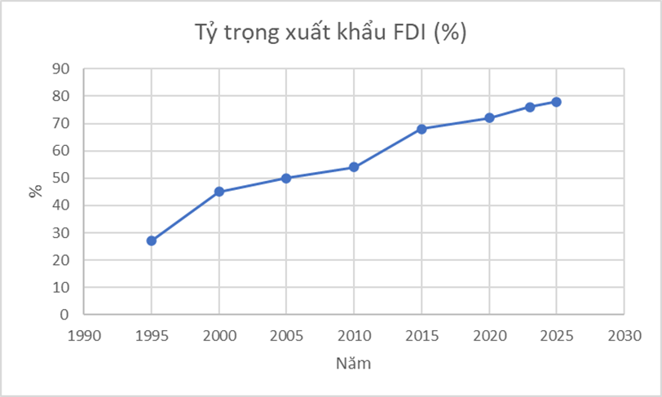
Hình 2.1: Tỷ trọng xuất khẩu của khu vực FDI trong tổng kim ngạch xuất khẩu Việt Nam giai đoạn 1995-2025 (%)
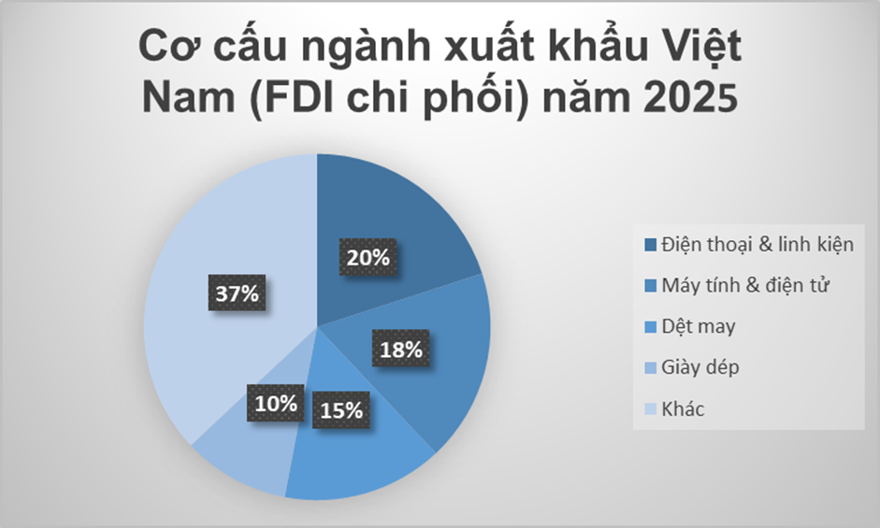
Hình 2.2: Cơ cấu ngành xuất khẩu của khu vực FDI năm 2025
Cùng với sự phát triển của khu vực doanh nghiệp FDI, quy mô xuất khẩu của Việt Nam cũng tăng trưởng mạnh mẽ trong hơn ba thập kỷ qua. Theo số liệu của Bộ Kế hoạch và Đầu tư, khu vực doanh nghiệp FDI đã trở thành động lực chủ yếu thúc đẩy tăng trưởng xuất khẩu của Việt Nam. Năm 2024, kim ngạch xuất khẩu của khu vực này đạt khoảng 290,9 tỷ USD, tăng 12,3% so với năm trước và chiếm khoảng 71,7% tổng kim ngạch xuất khẩu của cả nước. Trong khi đó, khu vực doanh nghiệp trong nước chỉ chiếm chưa đến 30% tổng kim ngạch xuất khẩu, cho thấy khu vực FDI đang giữ vai trò chi phối trong hoạt động xuất khẩu của nền kinh tế. Ngoài ra, khu vực FDI còn đóng góp đáng kể vào cán cân thương mại của Việt Nam khi đạt mức thặng dư thương mại khoảng 50,3 tỷ USD trong năm 2024, trong khi khu vực doanh nghiệp trong nước lại ghi nhận mức thâm hụt thương mại đáng kể. Theo số liệu của Tổng cục Thống kê Việt Nam, trong quý I năm 2025, khu vực FDI tiếp tục chiếm khoảng 71,8% tổng kim ngạch xuất khẩu của Việt Nam, cho thấy vai trò ổn định và lâu dài của khu vực này trong hoạt động thương mại quốc tế của quốc gia. Xuất khẩu của khu vực FDI hiện cũng phụ thuộc nhiều vào một số thị trường trọng điểm như Hoa Kỳ, Liên minh Châu Âu (EU) và Trung Quốc, phản ánh mức độ tập trung cao về thị trường xuất khẩu của Việt Nam .
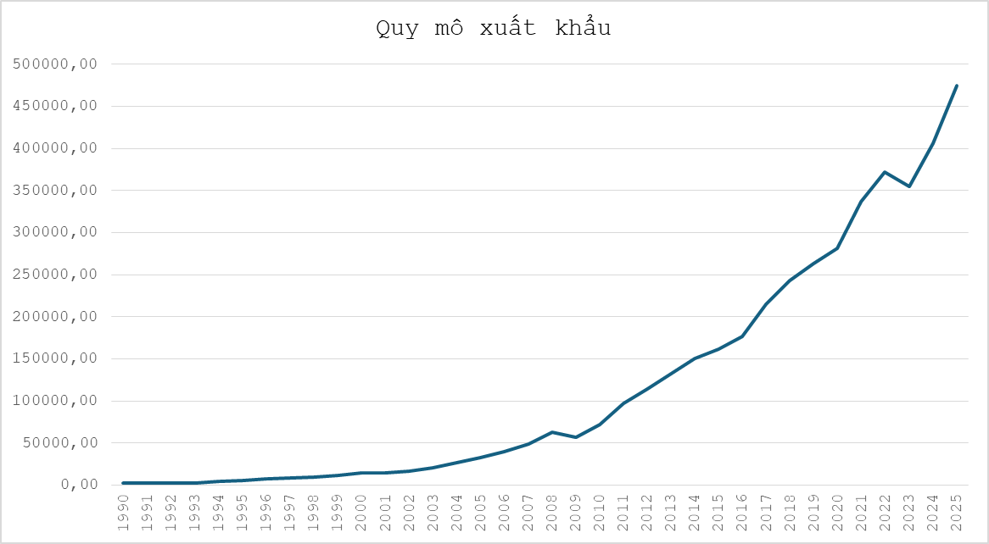
Hình 2.3: Kim ngạch xuất khẩu Việt Nam giai đoạn 1990-2025
Sự tăng trưởng mạnh mẽ của xuất khẩu Việt Nam có thể được quan sát rõ ràng qua xu hướng gia tăng kim ngạch xuất khẩu trong giai đoạn 1990–2025. Từ mức chỉ khoảng 2–3 tỷ USD vào đầu thập niên 1990, kim ngạch xuất khẩu của Việt Nam đã tăng lên hơn 400 tỷ USD vào năm 2024. Xu hướng tăng trưởng này phản ánh quá trình mở rộng sản xuất, hội nhập kinh tế quốc tế và sự tham gia ngày càng sâu của các doanh nghiệp FDI vào hoạt động thương mại toàn cầu.
Nhìn chung, khu vực doanh nghiệp FDI đã và đang đóng vai trò quan trọng trong sự phát triển của hoạt động xuất khẩu tại Việt Nam. Sự hiện diện của các tập đoàn đa quốc gia không chỉ giúp mở rộng quy mô sản xuất và xuất khẩu mà còn thúc đẩy quá trình chuyển dịch cơ cấu kinh tế theo hướng công nghiệp hóa và hội nhập sâu rộng vào nền kinh tế toàn cầu. Tuy nhiên, bên cạnh những đóng góp tích cực, sự phụ thuộc lớn vào khu vực FDI cũng đặt ra một số thách thức đối với nền kinh tế Việt Nam, đặc biệt là mức độ liên kết giữa doanh nghiệp FDI và doanh nghiệp trong nước còn hạn chế, tỷ lệ giá trị gia tăng nội địa trong sản phẩm xuất khẩu chưa cao và sự phụ thuộc vào chuỗi cung ứng quốc tế. Tỷ lệ doanh nghiệp Việt Nam tham gia vào chuỗi giá trị toàn cầu cũng giảm mạnh từ khoảng 35% năm 2009 xuống còn khoảng 18% năm 2023, cho thấy mối liên kết giữa khu vực FDI và doanh nghiệp còn khá lỏng lẻo. Do đó, trong thời gian tới, việc tăng cường liên kết giữa doanh nghiệp FDI và doanh nghiệp trong nước, đồng thời nâng cao năng lực sản xuất nội địa, sẽ là những yếu tố quan trọng nhằm nâng cao hiệu quả và tính bền vững của hoạt động xuất khẩu của Việt Nam.

2.2 Thực trạng hoạt động xuất khẩu của các doanh nghiệp tại Việt Nam giai đoạn 1990-2025
Trước hết, điểm qua các sự kiện vĩ mô mà Việt Nam đã trải qua:
- 1991: Bình thường hóa quan hệ Việt Nam - Trung Quốc.
- 1994: Mỹ chính thức bãi bỏ hoàn toàn lệnh cấm vận thương mại với Việt Nam.
- 1995: Một năm lịch sử với ba sự kiện lớn: Việt Nam gia nhập ASEAN, thiết lập quan hệ ngoại giao với Mỹ và ký Hiệp định khung với Liên minh Châu Âu (EU).
- 1997: Khủng hoảng kinh tế châu Á
- 1998: Việt Nam chính thức trở thành thành viên của Diễn đàn Hợp tác Kinh tế châu Á - Thái Bình Dương (APEC).
- 2001: Hiệp định Thương mại song phương Việt Nam - Hoa Kỳ (BTA) có hiệu lực, mở đường cho xuất khẩu tăng trưởng phi mã.
- 2006: Tập đoàn Intel nhận giấy phép đầu tư 1 tỷ USD tại TP.HCM, đánh dấu sự bắt đầu của kỷ nguyên sản xuất công nghệ cao tại Việt Nam.
- 2007: Việt Nam chính thức trở thành thành viên thứ 150 của Tổ chức Thương mại Thế giới (WTO).
- 2008: Samsung chính thức nhận giấy phép đầu tư đầu tiên tại Bắc Ninh, khởi đầu cho hành trình biến Việt Nam thành thủ phủ sản xuất điện thoại toàn cầu.
- 2008 - 2009: Khủng hoảng tài chính toàn cầu
- 2015: Hoàn tất đàm phán nhiều hiệp định quan trọng như VN-EAEU FTA (với Liên minh kinh tế Á-Âu) và các FTA với Hàn Quốc.
- 2018 - 2019: Chiến tranh thương mại Mỹ Trung
- 2019: Hiệp định Đối tác Toàn diện và Tiến bộ xuyên Thái Bình Dương (CPTPP) có hiệu lực tại Việt Nam.
- 2020: Ký kết và thực thi Hiệp định Thương mại tự do Việt Nam - EU (EVFTA) và Hiệp định Đối tác Kinh tế Toàn diện Khu vực (RCEP).
- 2020 - 2022: Suy thoái kinh tế do đại dịch Covid-19
- 2021 – 2023: Xu hướng dịch chuyển các chuỗi cung ứng lớn (như Apple, Google) sang Việt Nam tăng tốc mạnh mẽ do chiến lược "China + 1".
- 2023: Nâng cấp quan hệ lên Đối tác Chiến lược Toàn diện với Hoa Kỳ và Nhật Bản, mở ra cơ hội hợp tác sâu trong lĩnh vực bán dẫn và trí tuệ nhân tạo (AI).
- 2024 – 2025: Tập trung vào các dự án hạ tầng chiến lược (như đường cao tốc Bắc - Nam, sân bay Long Thành) và mục tiêu đạt mức thu nhập trung bình cao, chuyển đổi sang nền kinh tế xanh và kinh tế số.
Nhìn chung, các sự kiện kinh tế, chính trị và hội nhập quốc tế trong giai đoạn 1990-2025 đã có tác động mạnh mẽ đến dòng vốn FDI vào Việt Nam. Các sự kiện này vừa tạo ra cơ hội thu hút đầu tư, vừa đặt ra nhiều thách thức đối với nền kinh tế.
Trước hết, quá trình mở cửa và hội nhập quốc tế như bình thường hóa quan hệ với Hoa Kỳ, gia nhập ASEAN, APEC và WTO đã giúp Việt Nam cải thiện môi trường đầu tư, nâng cao uy tín trên trường quốc tế và mở rộng thị trường xuất khẩu. Điều này tạo niềm tin cho các nhà đầu tư nước ngoài, khiến dòng vốn FDI tăng nhanh qua các năm.
Bên cạnh đó, việc ký kết nhiều hiệp định thương mại tự do quan trọng như CPTPP, EVFTA và RCEP đã giúp Việt Nam trở thành điểm đến hấp dẫn của các tập đoàn đa quốc gia. Nhờ lợi thế về vị trí địa lý, chi phí lao động cạnh tranh và khả năng tiếp cận nhiều thị trường lớn, Việt Nam thu hút mạnh các dự án FDI trong lĩnh vực điện tử, công nghệ cao, sản xuất và xuất khẩu.
Ngoài ra, các biến động kinh tế thế giới như chiến tranh thương mại Mỹ- Trung và xu hướng dịch chuyển chuỗi cung ứng theo chiến lược “China+ 1” đã tạo cơ hội để Việt Nam đón nhận làn sóng đầu tư mới từ các doanh nghiệp quốc tế. Nhiều tập đoàn lớn như: Samsung, Intel, Apple và Google đã mở rộng hoạt động hoặc chuyển một phần sản xuất sang Việt Nam.
Tuy nhiên, một số sự kiện tiêu cực như khủng hoảng tài chính Châu Á năm 1997, khủng hoảng tài chính toàn cầu 2008-2009 và đại dịch COVID- 19 giai đoạn 2020-2022 đã làm dòng vốn FDI vào Việt Nam có thời điểm chững lại do suy giảm nhu cầu đầu tư và gián đoạn chuỗi cung ứng toàn cầu.
Tổng thể, các sự kiện trong giai đoạn 1990-2025 đã giúp dòng vốn FDI vào Việt Nam tăng trưởng mạnh về quy mô, đa dạng về lĩnh vực và đóng vai trò quan trọng trong tăng trưởng kinh tế, mở rộng xuất khẩu, tạo việc làm và thúc đẩy quá trình công nghiệp hóa, hiện đại hóa đất nước.

2.2.1 Quy mô xuất khẩu
Qua biểu đồ, ta có thể thấy rằng:
- Xu hướng chung: Tăng trưởng rất mạnh, liên tục trong dài hạn
+ Năm 1990: quy mô xuất khẩu chỉ khoảng 2 tỷ USD, phản ánh nền kinh tế mới mở cửa, mức độ hội nhập thấp.
+ Năm 2025: đạt khoảng 475 tỷ USD, cao gấp 230 lần so với năm 1990.
Xuất khẩu là khu vực tăng trưởng nhanh nhất và đóng vai trò động lực chủ yếu của nền kinh tế Việt Nam trong hơn 3 thập kỷ qua.
Phân tích theo các giai đoạn phát triển:
+ Giai đoạn 1990–2000: Khởi đầu – Quy mô nhỏ
Sau dấu mốc đổi mới năm 1986, Việt Nam chuyển dịch từ nền kinh tế tập trung sang kinh tế thị trường, bắt đầu quá trình hội nhập. Xuất khẩu tăng từ 2 tỷ USD lên 15 tỷ USD, nhưng chủ yếu vẫn dựa vào nông sản, khoáng sản và hàng sơ chế tận dụng lao động chân tay. Bước ngoặt lớn nhất là năm 1994 khi Mỹ dỡ bỏ cấm vận, mở ra kỷ nguyên thương mại toàn cầu. Trong giai đoạn này, lượng vốn FDI còn hạn chế và tập trung chủ yếu vào dầu khí, bất động sản. Tỷ trọng xuất khẩu của khối FDI chiếm khoảng 20% - 30%, đóng vai trò đặt nền móng sơ khởi cho hoạt động ngoại thương.
Bảng 2.1: Giá trị xuất khẩu của các mặt hàng từ 1990-20225
ĐVT: triệu USD
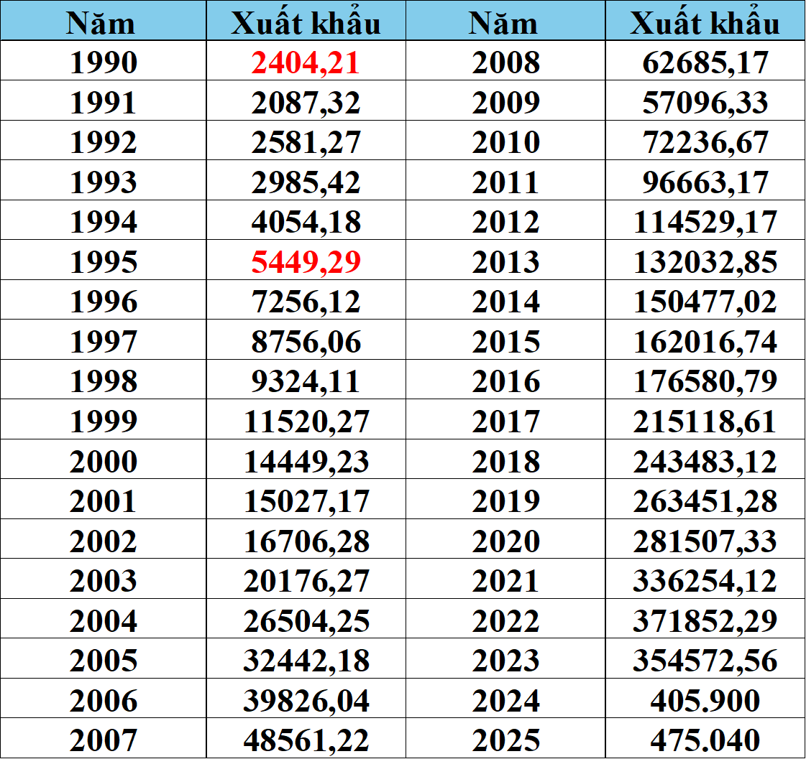
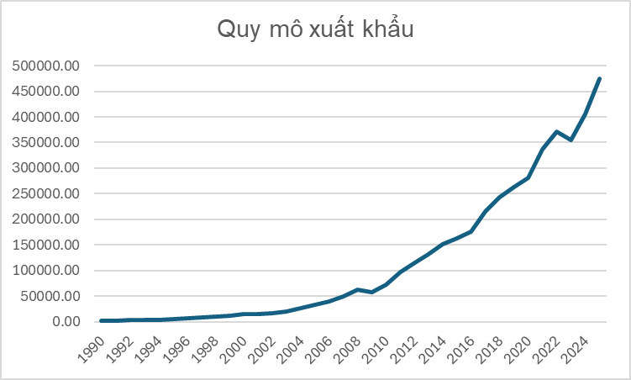
Nguồn: Tổng cục Hải quan

Hình 2.4: Quy mô xuất khẩu của Việt Nam từ 1990 đến 2025
Nguồn: World Bank Data
+ Giai đoạn 2001–2006: Mở rộng nhanh nhờ hội nhập
Quy mô xuất khẩu tăng mạnh từ 17 tỷ USD lên 45 tỷ USD với tốc độ tăng trưởng cao và khá đều. Sự kiện Hiệp định Thương mại song phương Việt – Mỹ (BTA) năm 2001 chính thức có hiệu lực đã tạo cú hích khổng lồ, khẳng định chất lượng hàng hóa Việt Nam trên thị trường quốc tế, đặc biệt là tại Mỹ. Niềm tin từ BTA đã thu hút dòng vốn ngoại lan tỏa từ dầu khí sang các ngành công nghiệp chế biến, chế tạo. Tỷ trọng khối FDI trong xuất khẩu nâng lên mức 45% - 55%, bắt đầu khẳng định vai trò là trụ cột quan trọng thúc đẩy tăng trưởng kinh tế.
+ Giai đoạn 2007–2011: Bứt phá sau WTO
Việc gia nhập Tổ chức Thương mại Thế giới (WTO) năm 2007 đã tạo bước đệm nhảy vọt, đưa xuất khẩu từ 55 tỷ USD vượt mốc 100 tỷ USD vào năm 2011. Cơ chế minh bạch hóa chính sách giúp giảm rủi ro thể chế, khiến FDI đổ vào Việt Nam tăng đột biến. Dù cuộc khủng hoảng tài chính toàn cầu 2008 - 2009 làm giảm nhiệt đầu tư thế giới, Việt Nam vẫn chứng tỏ là một thị trường ổn định và thích hợp cho đầu tư dài hạn. Cơ cấu hàng hóa chuyển dịch mạnh mẽ sang công nghiệp chế biến, đưa tỷ trọng đóng góp của khối FDI lên mức 55% - 60%.
+ Giai đoạn 2012–2019: Tăng trưởng rất nhanh
Đây là thời kỳ hoàng kim của xuất khẩu khi kim ngạch tăng vọt từ 125 tỷ USD lên 263 tỷ USD, xác lập Việt Nam là nền kinh tế có độ mở thương mại rất cao. Dòng vốn FDI chuyển sang tính chọn lọc, tập trung vào công nghệ cao như điện thoại, điện tử và máy móc, đưa các nhóm này trở thành mặt hàng chủ lực thay thế nông sản. Việt Nam hội nhập sâu hơn vào chuỗi giá trị toàn cầu nhờ các dự án chế biến - chế tạo quy mô lớn. Trong giai đoạn này, khối ngoại khẳng định sự áp đảo với tỷ trọng đóng góp đạt từ 65% - 70% tổng kim ngạch xuất khẩu.
+ Giai đoạn 2020–2021: Chững lại ngắn hạn và Thích nghi đại dịch
Dưới tác động của đại dịch COVID-19, chuỗi cung ứng toàn cầu bị đứt gãy, khiến kim ngạch có sự biến động nhẹ (từ 285 tỷ lên 293 tỷ rồi về 285 tỷ USD). Tuy nhiên, đây lại là cơ hội để thương mại điện tử và kinh tế số bứt phá. Việt Nam vẫn duy trì được năng lực sản xuất ổn định nhờ các mô hình linh hoạt như "3 tại chỗ", chứng minh được sự kiên cường của nền kinh tế trước các cú sốc bên ngoài. Sự ổn định này tiếp tục giữ chân và thu hút các nhà đầu tư chiến lược, duy trì tỷ trọng xuất khẩu của khối FDI ở mức cao, ổn định từ 70% đến 73%.
+ Giai đoạn 2022–2025: Phục hồi và Lập kỷ lục mới
Sau đợt giảm nhẹ năm 2023 do lạm phát toàn cầu và thắt chặt chi tiêu tại Mỹ và EU, xuất khẩu của Việt Nam đã phục hồi ngoạn mục vào năm 2024 nhờ sự hồi phục của kinh tế thế giới. Đến năm 2025, xuất khẩu dự báo đạt đỉnh kỷ lục ~475 tỷ USD, nhờ làn sóng dịch chuyển chuỗi cung ứng "China +1" đạt mức toàn diện và sự bứt phá của ngành bán dẫn, công nghệ xanh. Việt Nam khẳng định vị thế là mắt xích không thể thiếu trong chuỗi giá trị toàn cầu. Khối doanh nghiệp FDI tiếp tục dẫn dắt với tỷ trọng đóng góp đạt từ 73% đến 75%, đóng vai trò động lực chính cho các kỷ lục mới.
Nhận xét tổng thể:
- Ưu điểm:
+ Xuất khẩu tăng trưởng liên tục, dài hạn và bền bỉ.
+ Đóng góp lớn vào: Tăng trưởng GDP, tạo việc làm , thu hút FDI
+ Việt Nam thuộc nhóm quốc gia có tỷ lệ xuất khẩu/GDP rất cao. Cho thấy độ mở kinh tế cao, xuất khẩu chiếm tỉ trọng lớn trong GDP → Việt nam hội nhập sâu vào thương mại toàn cầu
+ Thu hút FDI và tham gia chuỗi giá trị toàn cầu
+ Cơ cấu hàng xuất khẩu cải thiện
- Hạn chế
+ Phụ thuộc mạnh vào: Khu vực FDI khiến cho giá trị gia tăng nội địa thấp. Một số nhóm hàng công nghệ chủ yếu thuộc về các tập đoàn đa quốc gia.
+ Dễ bị ảnh hưởng bởi:Chu kỳ kinh tế thế giới, khi nhu cầu giảm ngay lập tức xuất khẩu giảm cho thấy tính dễ tổn thương trước cú sốc bên ngoài
+ Chỉ tập trung vào một số ngành chủ lực như điện tử, điện thoại, dệt may → nếu các ngành này giảm sẽ ảnh hưởng lớn đến toàn bộ xuất khẩu. Thêm vào đó các ngành chủ lực FDI chiếm phần lớn, cho thấy dòng tiền không ổn định
+ Giá trị gia tăng nội địa còn thấp.

2.2.2 Cấu trúc mặt hàng xuất khẩu
Lưu ý: Số liệu từ UN Comtrade được xây dựng dựa trên dữ liệu hải quan do các quốc gia báo cáo và được chuẩn hóa theo hệ thống phân loại quốc tế (HS) và chuẩn IMTS. Giá trị xuất khẩu được tính theo FOB, trong khi nhập khẩu theo CIF, do đó có thể tồn tại chênh lệch so với số liệu từ Tổng cục Thống kê Việt Nam. Các số liệu chi tiết của các mặt hàng từ 1990 đến 2000 hiện chưa được công bố công khai, do đó, nhóm nghiên cứu chưa tiếp cận được đầy đủ, đây cũng là hạn chế của nghiên cứu.
Trong các năm đầu, FDI chủ yếu đầu tư vào các ngành yêu cầu sử dụng nhiều lao động như hàng thủ công, hàng chế biến và hàng gia công đơn giản vào những năm 2000 – 2006. Bước ngoặt xảy ra vào năm 2007, sau khi WTO bắt đầu tăng mạnh vào đầu tư điện tử, cấu trúc xuất khẩu FDI lúc này có sự thay đổi rõ rệt. Năm 2013, các đồ điện tử và điện thoại thông minh thống trị xuất khẩu FDI, có thời điểm hơn 60% điện thoại Samsung được xuất khẩu tại Việt Nam và đóng góp 20% tổng kim ngạch xuất khẩu của Việt Nam; điều này cho thấy giá trị của điện thoại linh kiện và đồ điện tử trở thành trụ cột xuất khẩu mới. Từ năm 2020, sau chiến tranh thương mại Mỹ- Trung; Việt Nam trở thành trung tâm sản xuất điện tử quan trọng của thế giới, và tỉ lệ FDI chiếm trong xuất khẩu ở mức cao 75% (năm 2023) và 90% trong đó thuộc về điện thoại, máy tính, đồ điện tử. Thêm vào đó, theo số liệu năm 2025, ba ngành này đều có sự góp mặt của FDI là: máy tính, điện tử và linh kiện; điện thoại và linh kiện; máy móc thiết bị.
- Các doanh nghiệp FDI chiếm thị phần cao trong các doanh nghiệp :
a. Máy vi tính, sản phẩm điện tử và linh kiện
Qua hình và biểu đồ, nhóm nghiên cứu có vài nhận xét như sau:
- Giai đoạn 2000–2006: Khởi đầu và Chuyển mình từ Lắp ráp
Đây là thời kỳ ngành công nghiệp điện tử Việt Nam bắt đầu phát triển, với kim ngạch tăng từ 490 USD (2000) lên gần 1,32 tỷ USD (2006). Ở giai đoạn này, các doanh nghiệp nội địa chiếm ưu thế trong việc thi đua sản xuất nhưng quy mô chỉ dừng lại ở khâu lắp ráp thuần túy, thiếu vắng các linh kiện cốt lõi. Tuy nhiên, năm 2006 trở thành cột mốc thay đổi hoàn toàn quy mô ngành khi các "ông lớn" như Intel và Canon chính thức rót vốn. Sự xuất hiện của họ đã nâng tầm các xưởng sản xuất địa phương thành những nhà máy công nghiệp hiện đại. Tỷ lệ đóng góp của khối FDI giai đoạn này nằm ở mức 50% - 60%, bắt đầu nhen nhóm vai trò dẫn dắt dòng vốn ngoại.
+ Giai đoạn 2007–2012: Thời kỳ "Lột xác" và Hội nhập WTO
Sau khi gia nhập WTO năm 2007, tổng kim ngạch xuất khẩu đã bùng nổ, tăng gấp 3 lần từ 1,24 tỷ USD lên 7,84 tỷ USD vào năm 2012. Việc hình thành các khu công nghiệp chuyên biệt tại Hải Phòng, Bắc Ninh và TP.HCM đã tạo "ổ" cho các tập đoàn đa quốc gia. Năm 2008, Samsung đầu tư 670 triệu USD, và chỉ một năm sau, vị thế của Việt Nam trên bản đồ công nghệ thế giới đã được định vị lại. Tiếp đó, năm 2010, Intel khai trương nhà máy lắp ráp chip lớn nhất thế giới tại TP.HCM. Năm 2012 được coi là "năm khởi nguyên" khi Chủ tịch Samsung quyết định mở rộng quy mô sản xuất và Intel vận hành ổn định. Lúc này, tỷ trọng FDI đã tăng mạnh lên mức 80% - 85%.
Bảng 2.2: Tình hình xuất khẩu của máy vi tính sản phẩm điện tử và linh kiện
ĐVT: triệu USD
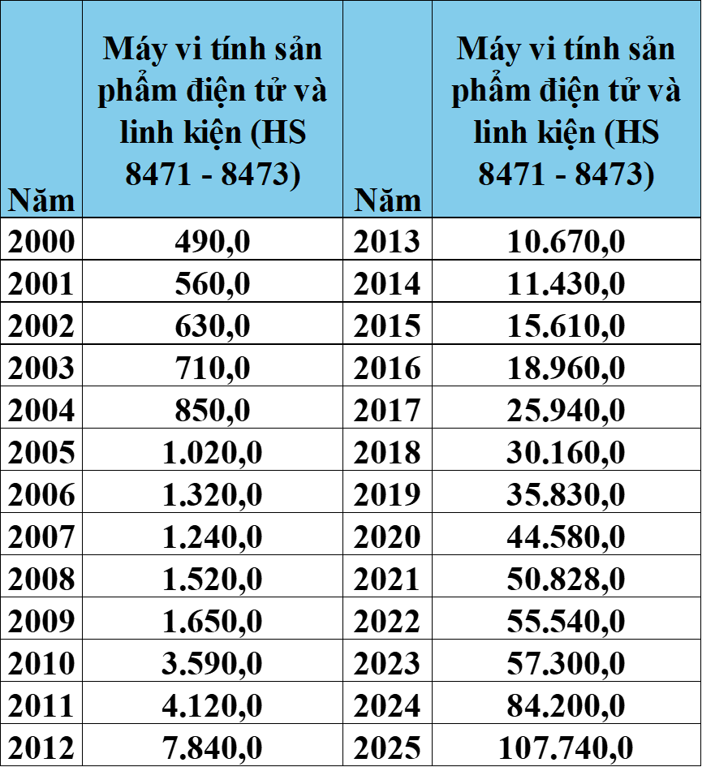
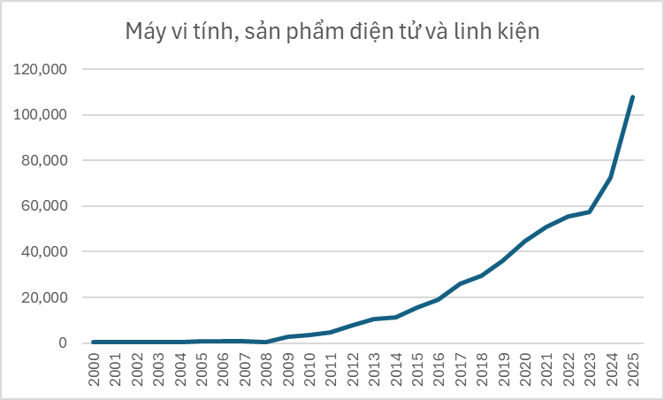
Nguồn: UN Comtrade
Hình 2.5:Biểu đồ thể hiện lượng xuất khẩu máy vi tính, sản phẩm điện tử và linh kiện từ 1990 - 2025
Nguồn: UN Comtrade
+ Giai đoạn 2013–2016: Bứt phá và Hình thành Hệ sinh thái
Kim ngạch giai đoạn này bứt tốc từ 10,6 tỷ USD lên gần 19 tỷ USD, biến Việt Nam thành trung tâm sản xuất thiết bị ngoại vi của khu vực. Đây là thời điểm hệ sinh thái linh kiện được hình thành rõ nét khi Samsung mở rộng thêm nhà máy tại TP.HCM và LG chính thức nhập cuộc tại Hải Phòng. Sự hiện diện của các "đầu tàu" này đã thôi thúc hàng trăm doanh nghiệp vệ tinh từ Hàn Quốc, Nhật Bản, Đài Loan đổ bộ vào Việt Nam để cung ứng linh kiện. Ngành điện tử chính thức trở thành trụ cột xuất khẩu quan trọng, đóng góp đáng kể vào GDP quốc gia. Khối FDI giai đoạn này chiếm ưu thế tuyệt đối với tỷ lệ 90% - 92%.
+ Giai đoạn 2017–2020: Tăng trưởng Quy mô lớn và Sự dịch chuyển của Apple
Tổng kim ngạch tăng từ 25,9 tỷ USD lên 44,5 tỷ USD nhờ làn sóng các nhà cung ứng cho Apple đổ bộ để tránh căng thẳng thương mại Mỹ - Trung. Việt Nam trở thành điểm đến lý tưởng nhờ nhân công dẻo dai và ổn định chính trị. Cuối năm 2019 và 2020, dù đại dịch COVID-19 làm tê liệt thế giới, Việt Nam vẫn trụ vững và vươn lên vị trí thứ 9 thế giới về xuất khẩu hàng điện tử. Sự ổn định này đã khiến dòng vốn FDI đổ về ngày càng lớn vì tính an toàn của chuỗi cung ứng. Tỷ lệ đóng góp của khối FDI duy trì ở mức rất cao, từ 93% - 95%.
+ Giai đoạn 2021–2025: Kỷ nguyên Bán dẫn, AI và Đỉnh cao "China +1"
Đây là giai đoạn phát triển vượt bậc khi kim ngạch tăng từ 50,8 tỷ USD (2021) lên mức dự báo 107,74 tỷ USD (2025). Xu hướng làm việc từ xa trong đại dịch đã tạo ra cơn sốt thiết bị điện tử, và sau đó là sự trỗi dậy mạnh mẽ của ngành bán dẫn năm 2023. Năm 2024, làn sóng AI kéo theo các tập đoàn như Foxconn, Quanta, Compal chuyển dịch dây chuyền máy tính cao cấp và máy chủ AI về các khu công nghiệp phía Bắc. Đến năm 2025, Việt Nam chính thức trở thành cứ điểm sản xuất quan trọng nhất ngoài Trung Quốc của Apple, đón đầu làn sóng công nghệ xanh và đạt đỉnh cao của chiến lược "China +1". Khối FDI xác lập vị thế trụ cột với tỷ lệ đóng góp từ 95% - 97%.
⇒ Nhận xét tổng hợp:
- Máy vi tính, sản phẩm điện tử và linh kiện đã trở thành nhóm hàng xuất khẩu lớn nhất của Việt Nam trong giai đoạn sau 2015.
- Tăng trưởng chủ yếu dựa trên khu vực FDI tính riêng trong năm 2025 là 95%, phản ánh sự phụ thuộc vào doanh nghiệp nước ngoài.
- Điều này đặt ra yêu cầu chuyển từ tăng trưởng theo quy mô sang tăng trưởng theo chiều sâu công nghệ.
- Từ mặt hàng chỉ chiếm dưới 5% tỷ trọng xuất khẩu trong giai đoạn 2000 - 2006, đã vươn lên vị trí số 1 chiếm khoảng 17% -18% trong giai đoạn 2021 - 2025
b. Điện thoại các loại và linh kiện
Qua biểu đồ. ta có thể thấy rằng:
- Xu hướng chung: Tăng trưởng bùng nổ, sau đó điều chỉnh
- Năm 2000, kim ngạch xuất khẩu chỉ khoảng 4.3 triệu USD – gần như không đáng kể trong cơ cấu xuất khẩu.
- Năm 2023, kim ngạch giảm còn ≈ 52,1 tỷ USD, cho thấy sự điều chỉnh mạnh sau giai đoạn tăng nóng.
Trong hơn 20 năm, giá trị xuất khẩu tăng trên 3.000 lần, phản ánh sự trỗi dậy nhanh chưa từng có của ngành điện thoại.

Bảng 2.3: Tình hình xuất khẩu của điện thoại và linh kiện
ĐVT: triệu USD
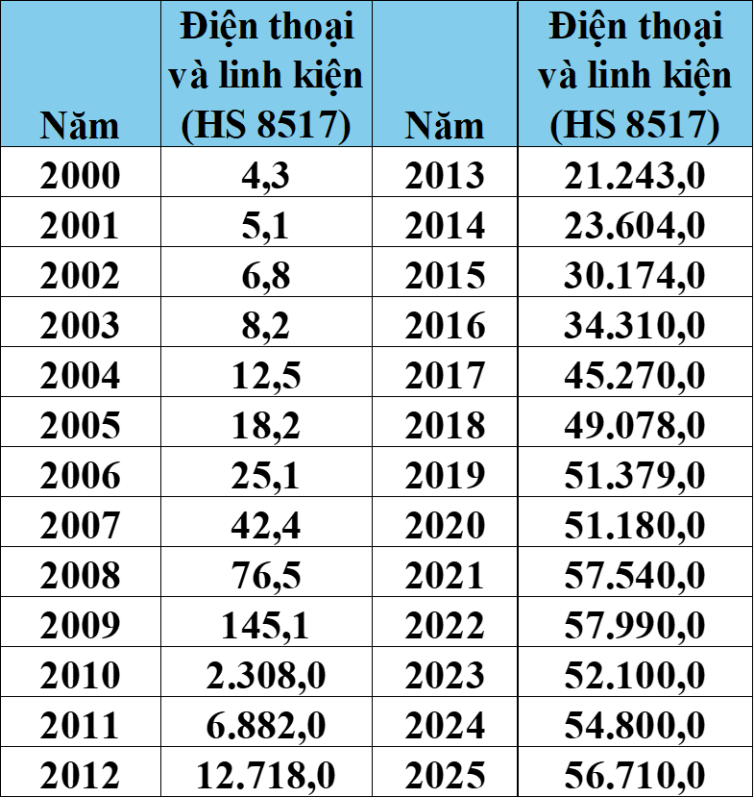
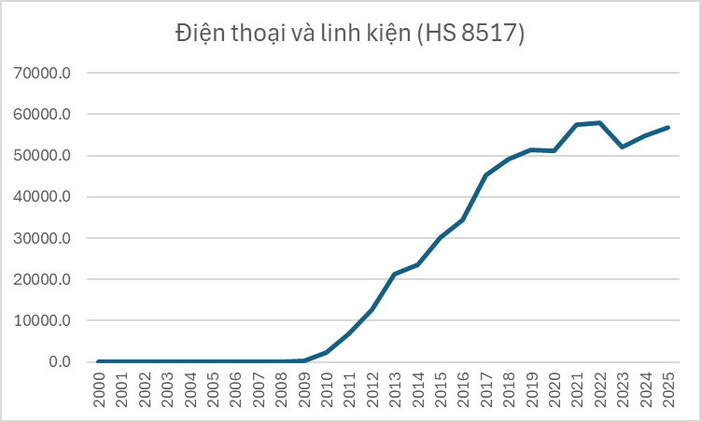
Nguồn: UN Comtrade
Hình 2.6:Số liệu và biểu đồ thể hiện lượng xuất khẩu điện thoại các loại và linh kiện
Nguồn: UN Comtrade
Phân tích theo các giai đoạn

Giai đoạn 2000–2008: Quy mô rất nhỏ, chưa hình thành ngành

Trong những năm đầu thập niên 2000, điện thoại vẫn là mặt hàng xa xỉ với tỷ lệ người dùng thấp, linh kiện gần như phải nhập khẩu 100%. Năng lực sản xuất nội địa thời điểm này chưa thể đáp ứng công nghệ vi mạch phức tạp dù Nhà nước duy trì thuế nhập khẩu cao. Bước ngoặt xuất hiện vào năm 2004 với sự ra đời của Viettel khiến nhu cầu thiết bị tăng vọt, kéo theo sự xuất hiện của các dây chuyền lắp ráp SKD và CKD. Dù các doanh nghiệp trong nước đã bắt đầu lắp ráp điện thoại thương hiệu Việt, nhưng linh kiện vẫn chủ yếu nhập từ Trung Quốc. Khối FDI giai đoạn này chỉ chiếm khoảng 20% - 30%, tập trung ở các nhà máy sản xuất linh kiện điện tử đơn giản cho đồ gia dụng, chưa tham gia sâu vào chuỗi giá trị toàn cầu.

Giai đoạn 2009–2012: Bước ngoặt hình thành chuỗi cung ứng chuyên biệt
Đây là giai đoạn tăng trưởng nóng nhất khi kim ngạch xuất khẩu vọt lên từ 145,1 triệu USD (2009) lên 12 tỷ USD (2012). Năm 2009 đánh dấu "Kỷ nguyên Samsung" tại Bắc Ninh, kéo theo hàng loạt nhà máy vệ tinh như Intops, Hansol. Cùng lúc đó, chiến lược “China +1” và căng thẳng thương mại Mỹ - Trung đã biến Việt Nam thành điểm đến lý tưởng. Việc cán mốc sản xuất 100 triệu máy/năm vào năm 2011 là minh chứng rõ nhất cho việc Việt Nam vươn lên vị trí cao trong bản đồ sản xuất toàn cầu, chỉ đứng sau Hàn Quốc về sản lượng cho Samsung. Với sự xuất hiện của các "ông lớn", tỷ lệ FDI tăng vọt lên mức 85% - 90%, chính thức xác lập vai trò dẫn dắt tuyệt đối của khối ngoại.

Giai đoạn 2012–2018: Xác lập vị thế "Công xưởng điện thoại" toàn cầu
Việt Nam trở thành cứ điểm sản xuất khi chiếm 1/10 sản lượng điện thoại thế giới, đưa kim ngạch từ 12,7 tỷ USD lên mốc gần 50 tỷ USD. Hệ sinh thái "Vendor" bùng nổ mạnh mẽ, đặc biệt là khi Samsung mở rộng sang Thái Nguyên (2013). Các sự kiện Microsoft mua lại Nokia và dồn sản xuất về Bắc Ninh (2014), hay LG đầu tư 1,5 tỷ USD vào Hải Phòng (2015) cùng LG Innotek (Module Camera) đã giúp Việt Nam thâm nhập sâu vào phân khúc cao cấp. Đến năm 2017, các đối tác của Apple cũng bắt đầu "xây tổ", biến Việt Nam thành mắt xích quan trọng trong sản xuất Airpods. Nhờ các hiệp định CPTPP và EVFTA, khối FDI chiếm lĩnh từ 95% - 98% kim ngạch, dựa trên sự hội tụ của dòng vốn, niềm tin từ các tập đoàn lớn và hạ tầng chính sách hoàn thiện.

Giai đoạn 2019–2022: Tăng trưởng quy mô lớn, xác lập giá trị chiến lược
Kim ngạch tiếp tục leo thang từ 51,3 tỷ USD lên 57,9 tỷ USD bất chấp đại dịch COVID-19. Việc Samsung đóng cửa nhà máy tại Trung Quốc để dồn lực về Việt Nam năm 2019 đã củng cố vị thế cứ điểm số 1. Trong giai đoạn đại dịch, mô hình “3 tại chỗ” giúp duy trì chuỗi cung ứng khi Trung Quốc bị phong tỏa, khẳng định sự đoàn kết và thích nghi của Việt Nam. Các đối tác Apple tiếp tục mở rộng tại Bắc Giang, đẩy mạnh xuất khẩu hàng tỷ USD thiết bị đeo và linh kiện tinh vi. Chiến lược “China +1” đi vào thực thi mạnh mẽ với sự góp mặt của hạ tầng 5G toàn cầu. Trong giai đoạn này, tỷ trọng FDI đạt ngưỡng kỷ lục 98% - 99%, phản ánh sự phụ thuộc cực lớn vào chu kỳ ngành công nghệ thế giới.

Giai đoạn 2023–2025: Suy giảm – Tái lập – Xác lập kỷ lục
Năm 2023 chứng kiến sự sụt giảm mạnh xuống 52,1 tỷ USD do lạm phát toàn cầu khiến người tiêu dùng kéo dài chu kỳ thay máy mới, dẫn đến tình trạng tồn kho lớn tại các Vendor. Tuy nhiên, năm 2024 đã đánh dấu sự hồi phục nhờ làn sóng điện thoại tích hợp AI và việc chuyển dịch dây chuyền iPad, Macbook về Việt Nam. Bước sang năm 2025, Việt Nam chính thức tham gia sâu vào hệ sinh thái bán dẫn và IoT, đưa tổng kim ngạch vượt mốc 80 tỷ USD. Sự ổn định chính sách và việc duy trì thuế tối thiểu toàn cầu đã giữ chân các "trùm công nghệ" ở lại đầu tư vào thiết bị mạng thông minh và 5G. Tỷ lệ đóng góp của khối FDI vẫn duy trì ở mức 97% - 98%, cho thấy dù có biến động kinh tế, Việt Nam vẫn là mắt xích không thể thay thế.
⇒ Nhận xét tổng hợp
- Điện thoại và linh kiện là nhóm hàng có tốc độ tăng trưởng nhanh nhất trong lịch sử xuất khẩu Việt Nam. Đóng góp lớn vào tăng trưởng xuất khẩu và cán cân thương mại.
- Tốc độ tăng trưởng kép 2000 - 2025 CAGR đạt 39,1% - một tỉ lệ tăng trưởng rất cao, chứng minh Việt Nam đã trải qua một cuộc tăng trưởng cực đại
- Giá trị gia tăng nội địa cũng có sự chuyển biến, không chỉ bán bao bì, giấy in mà bắt đầu cung cấp các linh kiện nhựa kỹ thuật cao, bảng mạch in PCB và dịch vụ logistics chuyên sâu cho khối FDI.
Tuy nhiên, phụ thuộc rất lớn vào doanh nghiệp FDI (đặc biệt là Samsung chiếm khoảng 45–50% tổng kim ngạch) tạo ra rủi ro cho cán cân thương mại nếu các tập đoàn thay đổi chiến lược toàn cầu; giá trị gia tăng nội địa còn hạn chế, chủ yếu các sản phẩm xuất khẩu đều đến từ doanh nghiệp FDI.
Điều này đặt ra yêu cầu đa dạng hóa sản phẩm công nghệ cao và nâng cao hàm lượng công nghệ nội địa.
- Máy móc, thiết bị, dụng cụ phụ tùng
Bảng 2.4: Tình hình xuất khẩu của máy móc, thiết bị, phụ tùng
ĐVT: triệu USD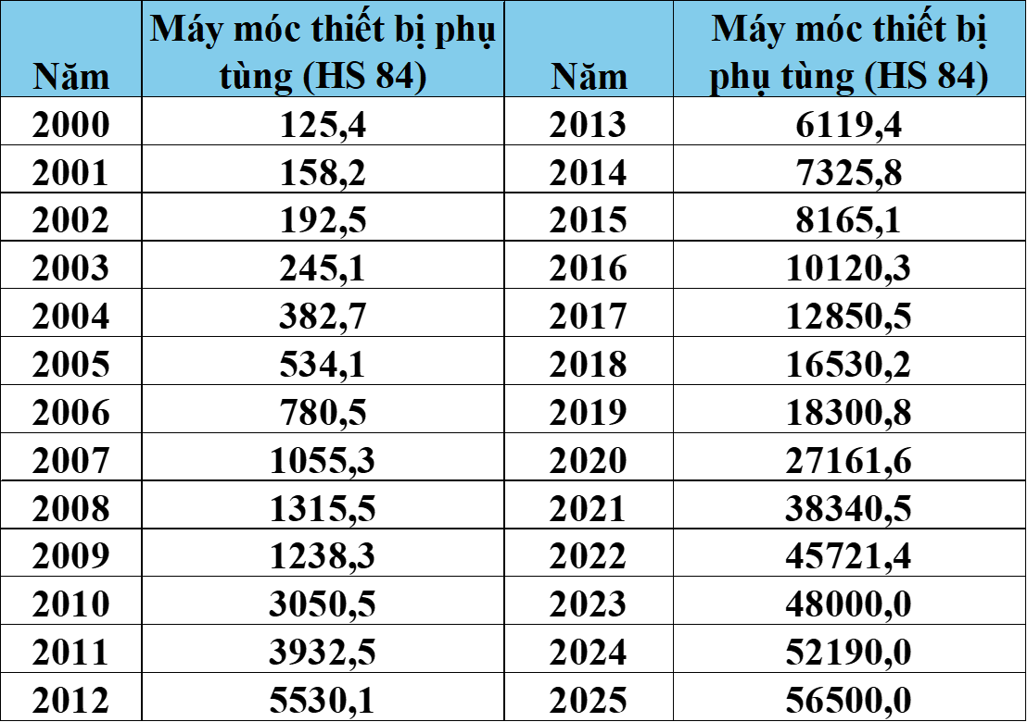
Nguồn: UN Comtrade
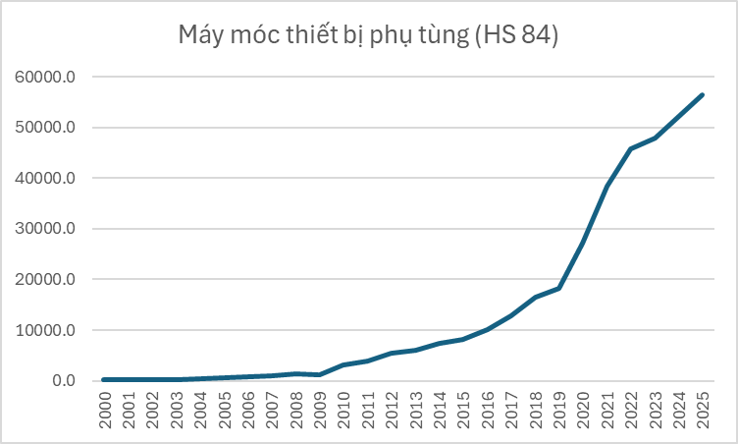
Hình 2.7: Biểu đồ thể hiện lượng xuất khẩu máy móc, thiết bị, dụng cụ phụ tùng
Nguồn: UN Comtrade
Qua biểu đồ trên, ta có thể thấy:
Xu hướng chung cho thấy hoạt động xuất khẩu điện thoại của Việt Nam tăng trưởng tương đối ổn định qua các giai đoạn. Từ quy mô nhỏ ban đầu, ngành dần mở rộng mạnh mẽ nhờ sự dẫn dắt của các doanh nghiệp FDI, đặc biệt là các tập đoàn công nghệ lớn như Samsung, LG và các đối tác của Apple. Qua từng giai đoạn, Việt Nam từng bước tham gia sâu hơn vào chuỗi giá trị toàn cầu, khẳng định vai trò là trung tâm sản xuất, xuất khẩu điện thoại, linh kiện điện tử quan trọng của thế giới
- Giai đoạn 2000–2006: Hình thành và mở rộng ban đầu, tiền WTO
Trong giai đoạn này, kim ngạch xuất khẩu máy móc tăng từ 125,4 triệu USD lên 780,6 triệu USD. Tỷ trọng của khối FDI lúc này chiếm khoảng 60% - 70%. Những năm 2000 - 2002 chứng kiến tốc độ tăng trưởng chậm do sản phẩm chủ yếu là cơ khí cơ bản. Tuy nhiên, từ năm 2003 đến 2005, với sự xuất hiện của các doanh nghiệp FDI nhỏ từ Đài Loan và Nhật Bản, khối này bắt đầu xác lập vai trò dẫn dắt, đưa kim ngạch vượt ngưỡng 700 triệu USD vào năm 2006.
- Giai đoạn 2007–2011: Tăng trưởng nhờ hội nhập WTO
Sau khi gia nhập WTO, kim ngạch tăng vọt từ 1,05 tỷ USD lên 3,9 tỷ USD, với tỷ lệ đóng góp của khối FDI nâng lên mức 80% - 85%. Sự đổ bộ của các tập đoàn lớn trong giai đoạn 2007 - 2008 đã khiến xuất khẩu tăng vọt 40%. Dù năm 2009 có sự chững lại do khủng hoảng tài chính, nhưng các dự án FDI dài hạn vẫn duy trì ổn định, giúp ngành cơ khí chuyển dịch sang lắp ráp linh kiện giá trị cao và chính thức bước vào hàng ngũ ngành hàng tỷ USD.
- Giai đoạn 2012–2016: Mở rộng nhưng chậm lại
Kim ngạch tăng từ 5,5 tỷ USD lên 10,12 tỷ USD, và tỷ trọng FDI lúc này đã chạm ngưỡng 90% - 92%. Năm 2012 là cột mốc quan trọng khi dòng vốn FDI dịch chuyển sang máy móc phụ trợ tinh vi. Việt Nam tham gia sâu vào chuỗi cung ứng của các tập đoàn Nhật Bản và Hàn Quốc, giúp kim ngạch tăng ổn định 1 - 1,5 tỷ USD mỗi năm. Đến năm 2016, dù tăng trưởng chủ yếu theo chiều rộng, khối FDI đã gần như thâu tóm toàn bộ giá trị xuất khẩu của nhóm hàng này.
- Giai đoạn 2017–2020: Tăng trưởng khá và ổn định
Đây là thời điểm kim ngạch tăng từ 12,85 USD lên 27,16 tỷ USD, với khối FDI chiếm ưu thế tuyệt đối từ 93% - 95%. Tốc độ tăng trưởng hơn 25% mỗi năm có được nhờ Việt Nam tận dụng tốt chiến lược “China +1”. Đặc biệt vào năm 2020, bất chấp dịch bệnh, khối FDI vẫn duy trì xuất khẩu 8,04 tỷ USD nhờ nhu cầu thiết bị tự động hóa toàn cầu tăng cao, khẳng định vai trò là bộ phận không thể tách rời của chuỗi cung ứng thế giới.
- Giai đoạn 2021–2025: Xác lập vị thế Trụ cột quốc gia
Ngành máy móc chính thức vượt dệt may để đứng thứ 3 về xuất khẩu, với tỷ lệ FDI ổn định ở mức cực cao: 95% - 98% (đặc biệt ở nhóm điện thoại là ~99% và máy tính là ~95%). Kim ngạch đạt 45,72 tỷ USD (2022) trước khi giảm nhẹ năm 2023. Từ năm 2024, làn sóng FDI mới vào năng lượng tái tạo và bán dẫn đã tạo động lực hồi phục mạnh mẽ. Đến năm 2025, dự báo ngành đạt đỉnh cao mới nhờ sự cộng hưởng của chiến lược "China +1" và làn sóng công nghệ xanh do khối FDI dẫn dắt.
Thông qua các số liệu trên có thể thấy được:
- Quy mô tăng trưởng nhanh: Năm 2000, kim ngạch xuất khẩu đạt khoảng 125,4 triệu USD đến 2025 tổng kim ngạch đạt 56,5 tỷ USD.
→ Quy mô xuất khẩu tăng hơn 300 lần sau 25 năm, cho thấy đây là nhóm hàng công nghiệp có tốc độ tăng trưởng cao và tương đối ổn định.
- Khác với điện thoại hay điện tử, nhóm này ít biến động đột ngột, phản ánh tính chất công nghiệp nền tảng.
- Dẫu vậy, tỉ lệ FDI chiếm trong quy mô xuất khẩu rất cao, 9% năm 2025. Vừa cho thấy tiềm năng của Việt Nam cũng cho thấy sự lệ thuộc vào FDI quá lớn
- Dựa vào khai thác chiến dịch “China +1” thành công, khiến cho Việt Nam phát triển một cách vượt bậc.

2.2.3 Đóng góp của các doanh nghiệp FDI đến hoạt động xuất khẩu tại Việt Nam.
Trong giai đoạn 1990–2025, cơ cấu đóng góp vào hoạt động xuất khẩu của Việt Nam đã chuyển dịch rất rõ về ưu thế từ khu vực doanh nghiệp trong nước sang khu vực doanh nghiệp FDI. Ở giai đoạn đầu (1990–2000), khu vực doanh nghiệp trong nước vẫn giữ vai trò chủ đạo do dòng vốn FDI còn hạn chế và mới tập trung vào một số lĩnh vực như dầu khí, bất động sản; vì vậy, tỷ trọng xuất khẩu của khu vực FDI chưa tạo ra khác biệt lớn trong cơ cấu xuất khẩu quốc gia.
Bước sang giai đoạn sau khi Việt Nam gia nhập WTO, đặc biệt từ sau năm 2010, khu vực FDI bắt đầu chiếm ưu thế ngày càng rõ rệt trong hoạt động xuất khẩu. Theo số liệu thống kê trong báo cáo, năm 2023 khu vực FDI đạt 259,95 tỷ USD, chiếm 73,1% tổng kim ngạch xuất khẩu; năm 2024 đạt 290,9 tỷ USD, chiếm 71,7%, trong khi khu vực doanh nghiệp trong nước chỉ chiếm 28,3% với 114,59 tỷ USD. Đến quý I năm 2025, tỷ trọng của khu vực FDI tiếp tục duy trì ở mức khoảng 71,8%, cho thấy vai trò chi phối tương đối ổn định của khu vực này đối với ngoại thương Việt Nam.
Nếu đối chiếu theo ước tính tổng hợp trong báo cáo, kim ngạch xuất khẩu của khu vực FDI năm 2025 đạt 365,72 tỷ USD trên tổng kim ngạch xuất khẩu cả nước khoảng 475 tỷ USD, tương đương xấp xỉ 77,0%. Điều đó cho thấy tỷ trọng xuất khẩu của khu vực FDI vẫn duy trì ở mức rất cao, phản ánh sự phụ thuộc lớn của nền kinh tế vào khu vực này trong hoạt động xuất khẩu.
Sự áp đảo của khu vực FDI còn thể hiện rõ ở cơ cấu mặt hàng, nhất là các ngành điện tử, máy tính, điện thoại, linh kiện, máy móc thiết bị. Đây là những nhóm hàng có kim ngạch lớn, tốc độ tăng trưởng nhanh và đóng vai trò quyết định trong xuất khẩu của Việt Nam. Tuy nhiên, cơ cấu này cũng cho thấy khu vực doanh nghiệp trong nước vẫn chưa tham gia sâu vào các khâu có giá trị gia tăng cao, nên mức độ lan tỏa của xuất khẩu FDI sang nền kinh tế nội địa còn hạn chế.

2.2.4 Tác động từ hoạt động xuất khẩu của các doanh nghiệp FDI đến tăng trưởng kinh tế tại Việt Nam
Trong giai đoạn nghiên cứu, hoạt động xuất khẩu luôn đóng vai trò là một trong những động lực chính thúc đẩy tăng trưởng kinh tế của Việt Nam. Để làm rõ mối quan hệ này, trước hết có thể xem xét dưới góc độ định lượng giản đơn thông qua tỷ lệ kim ngạch xuất khẩu so với GDP qua các năm.
Cụ thể, theo số liệu từ Tổng cục Thống kê, giai đoạn 2015–2024 cho thấy tỷ lệ xuất khẩu/GDP của Việt Nam duy trì ở mức rất cao và có xu hướng gia tăng. Năm 2015, kim ngạch xuất khẩu đạt khoảng 162 tỷ USD, tương đương gần 85% GDP; đến năm 2018, đạt khoảng 243 tỷ USD, chiếm trên 95% GDP. Đặc biệt, từ năm 2020 trở đi, mặc dù chịu tác động của đại dịch Covid-19, xuất khẩu vẫn duy trì đà tăng trưởng ổn định, với kim ngạch đạt khoảng 282 tỷ USD năm 2020 và tiếp tục tăng lên 336 tỷ USD năm 2021, tương ứng với tỷ lệ trên 100% GDP. Đến năm 2023–2024, kim ngạch xuất khẩu đạt khoảng 355–405 tỷ USD, duy trì tỷ trọng xấp xỉ hoặc vượt ngưỡng 100% GDP.
Những số liệu này cho thấy nền kinh tế Việt Nam có độ mở rất lớn, trong đó xuất khẩu không chỉ là kênh tiêu thụ sản phẩm mà còn có vai trò quan trọng trong việc thúc đẩy sản xuất, thu hút đầu tư và tạo việc làm. Tuy nhiên, việc tỷ lệ xuất khẩu/GDP ở mức cao cũng phản ánh sự phụ thuộc đáng kể của tăng trưởng kinh tế vào khu vực xuất khẩu, đặc biệt là khu vực FDI. Cách tiếp cận định lượng giản đơn này chỉ phản ánh mối quan hệ cùng chiều về mặt xu hướng mà chưa làm rõ được bản chất tác động qua lại giữa các biến số trong dài hạn và ngắn hạn. Do đó, để phân tích sâu hơn mối quan hệ giữa xuất khẩu và tăng trưởng kinh tế, cần áp dụng các mô hình kinh tế lượng phù hợp.
Trong nghiên cứu này, để đánh giá tác động từ hoạt động xuất khẩu đến tăng trưởng kinh tế tại Việt Nam, nhóm nghiên cứu sẽ sử dụng mô hình VECM (Vector Error Correction Model) nhằm đánh giá cả mối quan hệ cân bằng dài hạn và động thái điều chỉnh ngắn hạn giữa các biến như GDP, xuất khẩu của khu vực FDI và các yếu tố liên quan. Trước khi ước lượng mô hình VECM, các biến sẽ được kiểm định tính dừng (ADF test) và kiểm định đồng liên kết (Johansen test) để xác định sự tồn tại của mối quan hệ dài hạn. Khi tồn tại đồng liên kết, mô hình VECM cho phép xác định tốc độ điều chỉnh về trạng thái cân bằng khi có sự sai lệch trong ngắn hạn. Kết quả ước lượng mô hình VECM sẽ cung cấp bằng chứng định lượng rõ ràng hơn về mức độ và chiều hướng tác động của xuất khẩu đến tăng trưởng GDP, đồng thời phản ánh cơ chế điều chỉnh của nền kinh tế trước các cú sốc từ bên ngoài. Đây là cơ sở quan trọng để đánh giá vai trò thực sự của xuất khẩu trong mô hình tăng trưởng kinh tế của Việt Nam, thay vì chỉ dừng lại ở việc quan sát các chỉ tiêu thống kê mô tả.
Trong phần này, chúng em sẽ mô tả các nguồn dữ liệu và phương pháp luận được sử dụng như sau:
- Về dữ liệu
Dữ liệu chuỗi thời gian từ 01/1990 đến 12/2025 (tính bằng triệu USD) được lấy từ Tổng cục Hải quan (GSO); Tổng cục Thống kê; Ngân hàng Thế giới; và một số nguồn tin cậy khác để phân tích. Khoảng thời gian trên được chọn để xem xét sự thay đổi của các yếu tố vĩ mô đến Việt Nam như đã trình bày trước đó.
- Các biến đã chọn bao gồm:
- Tổng sản phẩm quốc nội - GDP : Biến này được lựa chọn là vì đây là biến cho biết giá trị thị trường của tất cả hàng hóa và dịch vụ cuối cùng được sản xuất ra trong phạm vi lãnh thổ quốc gia trong một thời kỳ nhất định. Đây là biến phụ thuộc chính dùng để đo lường sự tăng trưởng của nền kinh tế khu vực đó;
- Tổng vốn đầu tư nội địa - DI: Thể hiện nguồn lực đầu tư từ các thành phần kinh tế trong nước bao gồm: đầu tư Nhà nước và tư nhân nội địa, phản ánh nội lực tích lũy vốn và năng lực mở rộng sản xuất của quốc gia;
- Tổng vốn đầu tư nước ngoài - FDI: Phản ánh dòng vốn đầu tư trực tiếp từ các cá nhân hoặc tổ chức nước ngoài và lãnh thổ quốc gia;
- Tổng kim ngạch xuất khẩu của các công ty nội địa - ExDI: Đo lường năng lực cạnh tranh quốc tế và sức mạnh của các doanh nghiệp trong nước trên thị trường xuất khẩu toàn cầu;
- Tổng kim ngạch xuất khẩu của các công ty nước ngoài - ExFDI: Đo lường quy mô và đóng góp của khu vực có vốn đầu tư nước ngoài vào hoạt động thương mại quốc tế của quốc gia.
Tất cả các biến đều được chuyển đổi thành logarit tự nhiên (Ln) trước mỗi tiêu đề của chuỗi thời gian, khi đó các biến được sử dụng sẽ là: LnGDP; LnDI; LnExFDI; LnExDI. Phần mềm Eviews 14 Lite được sử dụng để thực hiện các phân tích thống kê trong nghiên cứu này.
- Về phương pháp nghiên cứu:
Dựa vào mục tiêu nghiên cứu và các tài liệu được trình bày, phương trình cơ bản để xác định mối quan hệ giữa các biến đã được lựa chọn có dạng như sau:
LnGDP=f(LnFDI, LnExFDI, LnExDI, LnDI) (1)
Thử nghiệm quan hệ nhân quả VECM và Granger được lựa chọn trong nghiên cứu của chúng tôi. Quy trình được thực hiện lần lượt theo các bước:
Bước 1: Kiểm tra tính ổn định của các chuỗi biến và lựa chọn độ trễ tối ưu
Bước 2: Sử dụng kiểm tra Johansen Cointegration để xác định mối quan hệ giữa các biến trong dài hạn
Bước 3: Dùng ước tính VECM và Granger Causality test để kiểm tra mối quan hệ giữa các biến trong ngắn hạn
Bước 4: Sử dụng phân tích phân rã phương sai để kiểm tra tỉ lệ đóng góp của các biến độc lập cho biến phụ thuộc, và dùng để xác định hướng nhân quả của các biến
Bước 5: Sử dụng phân tích phản ứng xung để phân tích khả năng phản ứng của biến phụ thuộc trước sự thay đổi của biến độc lập
Sau khi thực hiện các phân tích, thì đã tìm được các kết quả như sau:
Bảng 2.5 chỉ ra thống kê mô tả các biến được sử dụng. Kết quả cho thấy giá trị trung bình và độ lệch chuẩn của tất cả các biến đều dương. Giá trị P của kiểm định Jarque-Bera cho thấy rằng các biến đều phân phối chuẩn. Những kết quả này đảm bảo rằng các biến được lựa chọn phù hợp cho nghiên cứu này. Số lượng quan sát mẫu là 36 đáp ứng được yêu cầu của mô hình nghiên cứu.
Bảng 2.5: Thống kê mô tả cho các biến khác nhau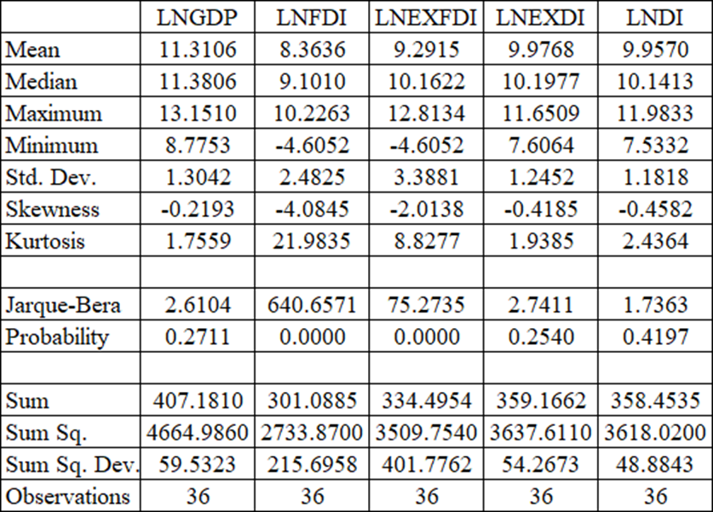
Nguồn: dữ liệu được trích xuất từ Eviews 14 Lite
- Kiểm định đơn vị và kiểm định tính ổn định
Kết quả kiểm định ADF, KPSS, PP chỉ ra rằng các chuỗi LnFDI, LnDI, LnExFDI, LnGDP, LnExDI không ổn định (không đứng yên) ở mức gốc; thêm vào đó xét theo kiểm định KPSS cũng bác bỏ giả thuyết rỗng (các chuỗi ổn định). Tuy vậy các biến được chọn đều đứng yên ở sai phân bậc 1 tại mức ý nghĩa 5% hoặc cao hơn. Do đó, năm biến trong nghiên cứu này được tích hợp theo bậc một.

Bảng 2.6:Kết quả của kiểm định đơn vị và kiểm định tính ổn định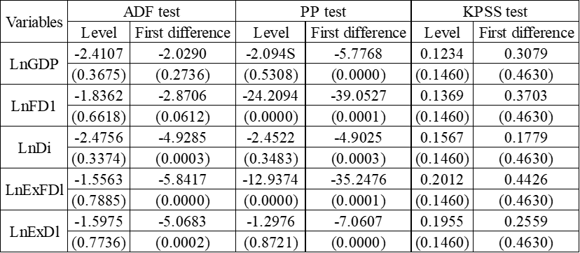
Nguồn: dữ liệu được trích xuất từ Eviews 14 Lite
Prob: (**)
Bảng 2.7 cho thấy độ trễ tối ưu được chọn dựa trên các tiêu chí HQ, AIC, FPE là 1. Sau khi xác định độ trễ tối ưu, kiểm định Johansen Cointegration được đề xuất để khảo sát mối liên hệ cân bằng dài hạn giữa các biến trong mô hình.
Bảng 2.7:Kiểm tra độ trễ tối ưu
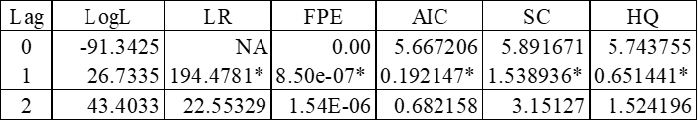
Nguồn: dữ liệu được trích xuất từ Eviews 14 Lite
Bảng 2.8 trình bày kết quả của kiểm tra đồng tích hợp Johansen dựa trên giả thuyết dữ liệu về một xu hướng xác định. Kết quả kiểm định Trace và Maximum - Eigen cho thấy vector đồng tích hợp giữa các biến trong nghiên cứu này. Nói cách khác, sự tồn tại của mối liên hệ lâu dài giữa các biến được chọn trong mô hình nghiên cứu đã được xác nhận trong bài nghiên cứu này.

Bảng 2.8:Kết quả kiểm định Johansen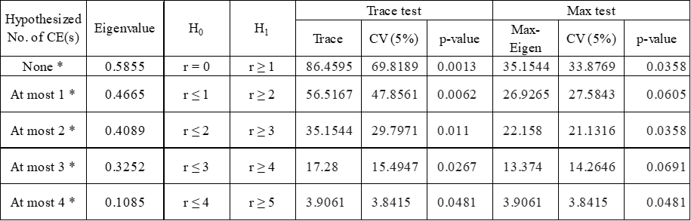
Nguồn: dữ liệu được trích xuất từ Eviews 14 Lite
CV: giá trị tới hạn
Tiếp theo, VECM được sử dụng để ước lượng với một phương trình đồng tích phân. Kết quả như sau:
$ΔLNGDP=-0.727548⋅ect_{1}-0.114044⋅ect_{2}-0.177858⋅ΔLNGDP_{t-1}-0.143377⋅ΔLNFDI_{t-1}+0.223588⋅ΔLNEXFDI_{t-1}-0.048951⋅ΔLNEXDI_{t-1}+1.220168⋅ΔLNDI_{t-1}-0.057287$ (2)
$ΔLNFDI=-0.166671⋅ect_{1}-0.072778⋅ect_{2}+0.044133⋅ΔLNGDP_{t-1}-0.369789⋅ΔLNFDI_{t-1}+0.398994⋅ΔLNEXFDI_{t-1}-0.516345⋅ΔLNEXDI_{t-1}+1.197108⋅ΔLNDI_{t-1}-0.014384$ (3)
$ΔLNEXFDI=-0.120528⋅ect_{1}-0.088663⋅ect_{2}+0.048373⋅ΔLNGDP_{t-1}+0.032984⋅ΔLNFDI_{t-1}-0.038891⋅ΔLNEXFDI_{t-1}-0.586698⋅ΔLNEXDI_{t-1}+0.438756⋅ΔLNDI_{t-1}+0.260856$ (4)
$ΔLNEXDI=0.181383⋅ect_{1}+0.001528⋅ect_{2}-0.086251⋅ΔLNGDP_{t-1}+0.007563⋅ΔLNFDI_{t-1}+0.018002⋅ΔLNEXFDI_{t-1}+0.237662⋅ΔLNEXDI_{t-1}+0.048727⋅ΔLNDI_{t-1}+0.082596$ (5)
$ΔLNDI=0.042020⋅ect_{1}-0.044777⋅ect_{2}-0.023570⋅ΔLNGDP_{t-1}+0.014831⋅ΔLNFDI_{t-1}-0.072028⋅ΔLNEXFDI_{t-1}-0.232697⋅ΔLNEXDI_{t-1}+0.077830⋅ΔLNDI_{t-1}+0.177272$ (6)
Where: etc- Co-integrating equation (long-run model):
$$ect_{1}:\left(LNGDP_{t-1}+0.786342⋅LNEXFDI_{t-1}-4.332371⋅LNEXDI_{t-1}+1.849120⋅LNDI_{t-1}+5.918782\right) (7) \\ ect_{2}:\left(LNFDI_{t-1}+3.051099⋅LNEXFDI_{t-1}-8.027962⋅LNEXDI_{t-1}+2.214724⋅LNDI_{t-1}+20.11410\right) (8)$$ Dựa trên các kết quả của phương trình (2), (3), (4), (5), (6), ta có thể thấy trong dài hạn tồn tại một mối quan hệ cân bằng bền vững giữa các thành phần, trong đó FDI đóng vai trò như là động lực thúc đẩy tăng trưởng GDP mạnh mẽ nhất. Ngược lại, đầu tư trong nước cho thấy một sự điều chỉnh ngược chiều trong dài hạn. Đối với các dòng vốn FDI, chính năng lực xuất khẩu của khối này là yếu tố then chốt thu hút thêm các nguồn vốn ngoại mới vào nền kinh tế.
Trong ngắn hạn, tính kế thừa có tính quán tính cao, các thành quả của kỳ trước đóng vai trò quan trọng trong việc duy trì ổn định tăng trưởng hiện tại. Các biến số như FDI, xuất khẩu không tạo ra tác động tức thời lên GDP mà cần có thời gian để thẩm thấu và chuyển hóa thành giá trị gia tăng thực tế. Thêm vào đó, khi có những cú sốc kinh tế làm nền kinh tế lệch khỏi quỹ đạo, hệ thống có khả năng tự điều chỉnh để quay về mức cân bằng dài hạn; dẫu vậy, việc này diễn ra chậm, cho thấy các tác động kinh tế vĩ mô có độ trễ lớn và đòi hỏi sự kiên trì trong điều hành chính sách.
Thêm vào đó, phương trình (2) còn cho ta thấy khía cạnh sự ảnh hưởng của các biến độc lập (FDI, DI, ExDI, ExFDI) đến biến phụ thuộc GDP. Ta có thể thấy trong ngắn hạn, khi biến DI tăng 1% sẽ làm tốc độ tăng trưởng GDP tăng 1.2202%, biến ExFDI khi tăng 1% sẽ khiến GDP tăng thêm 0.2236%, FDI thì ngược lại gây tác động tiêu cực nhưng nhẹ khi tăng 1% lại khiến biến GDP giảm đi 0.1434%, ExDI cũng gây tác động tiêu cực ở độ trễ 1 khi xuất khẩu nội địa tăng 1% khiến GDP giảm nhẹ 0.0490%. Tuy vậy, trong dài hạn; các biến ect cho biết khả năng tự điều chỉnh của nền kinh tế khi rời trạng thái cân bằng cho thấy rằng khả năng hiệu chỉnh rất nhanh như ect1 là -0.7275 tức mỗi kỳ có khoảng 72.75% sai lệch so với cân bằng dài hạn được đưa về đúng quỹ đạo ở kỳ sau. Và ect2 cũng đóng góp 11.40% vào quá trình này. Hình ảnh dưới đây cho thấy sự ổn định của các đơn vị khi mà gần như tất cả các biến đầu nằm trong vòng tròn đơn vị.
- Nghịch đảo các nghiệm của đa thức đặc trưng AR
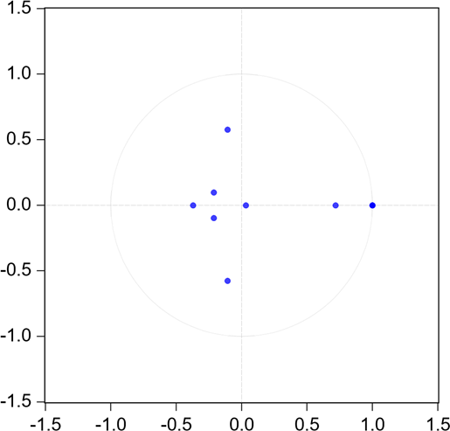
Hình 2.8:Kiểm tra tính ổn định của VECM
- Kiểm tra mối quan hệ nhân quả Granger:
Bảng 2.9: Kết quả kiểm định mối quan hệ nhân quả Granger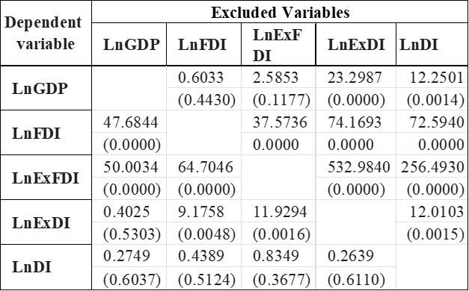
Nguồn: dữ liệu được trích xuất từ Eviews 14 Lite
(**): Prob
Kết quả kiểm định cho thấy trong ngắn hạn, tăng trưởng kinh tế của Việt Nam (GDP) chịu tác động chủ yếu từ nội lực: đầu tư trong nước DI và xuất khảu của khu vực kinh tế nội địa với p < 5%; trong khi đó, khu vực đầu tư nước ngoài lại có vai trò là những mắt xích có tính tương tác cao, chịu ảnh hưởng mạnh mẽ từ mọi biến số đều có p < 5% trong hệ thống bao gồm cả quy mô nền kinh tế và các hoạt động đầu tư xuất khẩu nội địa. Ngược lại, xuất khẩu của khu vực nội địa lại nhận được sự lan tỏa tích cực từ dòng vốn và hoạt động của khu vực FDI, thay vì chịu tác động trực tiếp từ tổng sản lượng nền kinh tế. Đặc biệt, đầu tư trong nước thể hiện tính chất là một biến ngoại sinh trong mô hình này, đóng vai trò là động lực độc lập khởi phát các chuỗi tác động đến các thành phần kinh tế khác. Tổng thể, các mối quan hệ ngắn hạn này phản ánh một cấu trúc kinh tế có sự gắn kết chặt chẽ, nơi nội lực dẫn dắt tăng trưởng và khu vực FDI phản ứng linh hoạt theo các điều kiện vĩ mô của quốc gia.
- Phân tích phân rã phương sai
Bảng 2.10: Phân rã phương sai của biến LnGDP 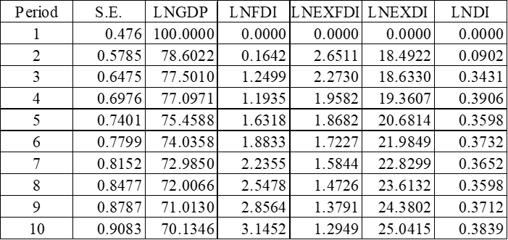
Nguồn: dữ liệu được trích xuất từ Eviews 14 Lite
Dựa trên bảng phân rã phương sai của biến LnGDP trên, ta có thể thấy động lực tăng trưởng kinh tế được thể hiện có sự chuyển dịch từ yếu tố nội sinh sang ngoại lực với vai trò khác nhau giữa các thành phần. Biến GDP giải thích 78 – 70% cho các sự ảnh hưởng đến tăng trưởng kinh tế của Việt Nam. Thêm vào đó, biến ExDI lại có sự chi phối mạnh mẽ khi nó đóng góp ổn định từ 18,49% - 25%, trở thành động lực quan trọng nhất trong các biến mô tả nền kinh tế Việt Nam. Các biến liên quan đến đầu tư nước ngoài như FDI và ExFDI lại khá khiêm tốn với tổng mức đóng góp chỉ dao động 4 – 5% trong dài hạn, cho thấy tính liên kết còn hạn chế của khu vực này đối với giá trị tổng thể của nền kinh tế Việt Nam. Thêm vào đó, biến DI hầu như không tạo ra cú sốc đáng kể khi tỉ trọng chỉ chiếm dưới 4% trong hầu hết các chu kỳ dự báo. Tổng thể cho thấy rằng tăng trưởng GDP bền vững đang dựa vào việc nâng cao sức cạnh tranh của các doanh nghiệp nội địa hơn là chỉ kỳ vọng vào số lượng vốn FDI đổ vào.
Bảng 2.11: Phân rã phương sai của sai số dự báo theo phương pháp Cholesky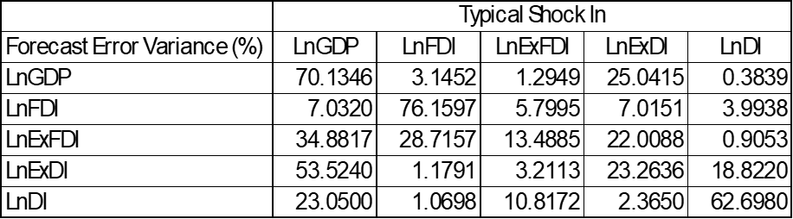
Nguồn: dữ liệu được trích xuất từ Eviews 14 Lite
Bảng 2.11 cho thấy mức độ ảnh hưởng của từng biến đối với các biến còn lại trong mô hình VECM, sử dụng phương pháp Cholesky Forecast Error và lấy từ thứ 10 trong các kỳ dự báo để phân tích. Kết quả cho thấy rằng phương sai của tăng trưởng kinh tế Việt Nam được đo bằng LnGDP chủ yếu giải thích các cú sốc từ hiệu suất quá khứ của chỉnh nó (70.13%), biến ExDI được coi là biến độc lập quan trọng nhất tác động đến GDP hay nói cách khác xuất khẩu trong nước đang dần trở thành động lực tăng trưởng chính, các biến còn lại như FDI, ExFDI chỉ đóng góp trực tiếp khoảng ~ 5% cho thấy khả năng ảnh hưởng của khối đầu tư nước ngoài thấp ở kỳ 10. Tuy nhiên, biến DI chỉ đóng góp rất nhỏ (~0.4%), cho thấy đầu tư trong nước gần như không có tác động gì lớn, chứng tỏ động lực phát triển rất thấp, cần chú trọng.
Đối với dự báo của biến FDI, kết quả cho thấy tính tự giải thích rất cao của biến FDI lên tới 76,16%, điều này thể hiện khả năng vận hành độc lập và ít chịu ảnh hưởng của cú sốc từ bên ngoài. Các biến GDP, ExDI lần lượt là 7.03% và 7.02%, cho thấy sự phát triển kinh tế và năng lực xuất khẩu nội địa đóng góp một phần nhỏ vào việc dẫn dắt dòng vốn FDI. Biến DI cũng gây ảnh hưởng nhưng mà thấp khi chỉ đạt 4%, cho thấy đầu tư nội địa cũng phần nào gây sức ảnh hưởng đến đầu tư nước ngoài.
Đối với dự báo biến động của xuất khẩu FDI – ExFDI, ta lại thấy các trị số ExFDI có khả năng tự giải thích thấp, đạt 13.49%, điều này cho thấy nó phụ thuộc nặng vào các yếu tố khác. Biến FDI trong dự báo này cũng chỉ tác động 28.72% vào năng lực xuất khẩu của chính khỏi này, trong khi các biến như GDP, ExDI, DI lần lượt tác động 34.88%, 22.01%, 0.9053% ( chiếm hơn 50% sức ảnh hưởng) chứng minh rằng sự phát triển của các yếu tố trong nước không chỉ là tạo điều kiện hậu cần và lao động tốt cho khối ngoại mà thậm chí còn tạo áp lực cạnh tranh mang xu hướng tích cực hoặc hỗ trợ chuỗi cung ứng lên tới 22%.
Đối với dự báo của biến xuất khẩu nội địa ExDI, ta thấy một khả năng phát triển vượt bậc khi mà biến GDP chiếm tới 53.52% khả năng giải thích cho sự thay đổi của xuất khẩu nội địa, thêm vào đó, ExDI và DI cũng góp phần không nhỏ trong khả năng giải thích năng lực xuất khẩu của khối nội địa. Chứng minh một điều rằng tiềm lực quốc gia lớn mạnh là tiền đề cho các doanh nghiệp nội địa ra thế giới. Các biến liên quan đến khối đầu tư nước ngoài như FDI, ExFDI lại cho thấy một con số khá khiêm tốn khi chỉ gây ảnh hưởng tới biến ExDI ~ 4.5%, bằng chứng cho việc khả năng tự vươn lên của biến ExDI.
Cuối cùng là đối với dự báo của biến đầu tư trong nước – DI: 62.7% là con số mà biến DI đạt được trong kỳ thứ 10 của dự báo, cho thấy tính chủ động cao; các biến như GDP, ExDI cũng đóng góp ¼ vào khả năng kích thích các doanh nghiệp trong nước mở rộng đầu tư. Còn đối với các biến thuộc khối đầu tư nước ngoài cũng góp một lượng 10.82% vào hoạt động đầu tư nội địa, có vẻ việc hoạt động sôi nổi của họ cũng kéo theo các dự án đầu tư bổ trợ của khu vực trong nước.
- Phân tích lực đẩy sử dụng Cholesky One S.D
Hình 2.9 cho thấy GDP phản ứng như thế nào trước cú sốc từ chính nó và từ các biến khác, ở kỳ 1 giảm mạnh nhưng vẫn duy trì ở mức cao và ổn định trong dài hạn. Biến xuất khẩu nội địa ExDI tăng nhanh từ kỳ 1 sang kỳ 2, sau đó giảm dần từ kỳ 3 nhưng vẫn duy trì ở mức ổn định trong các năm tiếp theo. Các biến FDI, DI đều mang phản ứng tích cực trong các kỳ đầu và giảm trong kỳ sau, với biên độ thấp hơn, cho thấy tác động vào tăng trưởng có độ trễ và ổn định dần. Biến ExFDI thì giảm ngay khi sang kỳ 2 nhưng dần ổn định lại ở các kỳ tiếp theo cho thấy xuất khẩu của khối đầu tư nước ngoài cũng tác động tích cực nếu xét theo lâu dài.
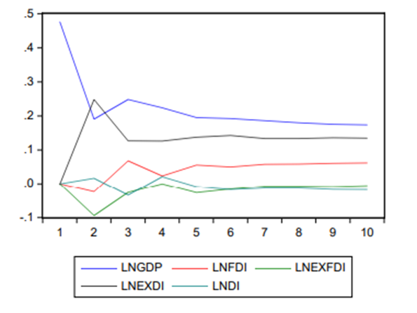
Hình 2.9: Phản hồi của LNGDP đối với những đổi mới của Cholesky One S.D
Hình 2.10 này cho thấy cách thức FDI phản ứng trước sự tác động của nó và những biến khác. Có thể thấy ngay từ kỳ 1 giảm mạnh; các kỳ sau đều duy trì ở mức cao. Với xuất khẩu nội địa ExDI thì có phản ứng dương và có xu hướng tăng lên ở các kỳ cuối, chứng minh năng lực xuất khẩu nội địa tốt là tiền đề thu hút vốn FDI bền vững. Biến GDP cũng có phản ứng ổn định, tăng dần qua các kỳ, cho thấy quy mô kinh tế càng lớn thì khả năng duy trì dòng vốn ngoài càng cao.
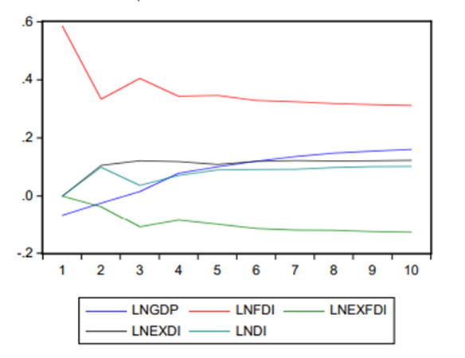
Hình 2.10: Phản hồi của LNFDI đối với những đổi mới của Cholesky One S.D
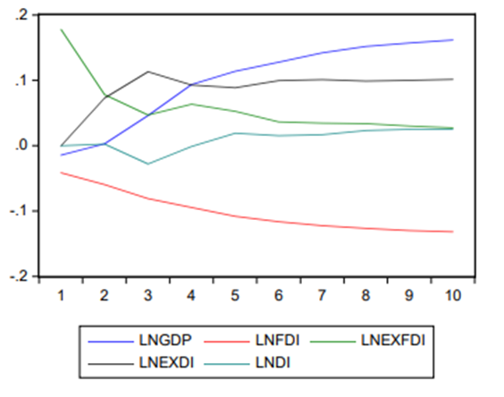
Hình 2.11: Phản hồi của LNEXFDI đối với những đổi mới của Cholesky One S.D
Hình 2.11 là cách thức mà biến ExFDI phản ứng trước sự tác động của nó và những biến khác. Đối với chính nó thì hầu như đều giảm dần theo các kỳ, chứng minh khả năng tự dẫn dắt của khối này hạn chế và phụ thuộc. Phản ứng với GDP tích cực, mạnh và tăng liên tục qua các thời kỳ cho thấy khối FDI phụ thuộc cực lớn vào sự phát triển chung của nền kinh tế mở rộng xuất khẩu. Với vốn FDI thì nó có phản ứng dương ngay lập tức nhưng sau đó giảm dần, chứng minh xung lực ban đầu dần bão hòa theo thời gian. Với biến ExDI, phản ứng dương, cho thấy có sự cộng hưởng hoặc cạnh tranh tích cực giữa hai khu vực xuất khẩu. Còn đối với biến DI thì lại phản ứng tiêu cực ở kỳ đầu nhưng dần quay lại mốc ban đầu và duy trì quanh mốc đó trong các kỳ sau, dễ thấy đây chỉ là phản ứng nhất thời hay nói cách khác biến DI không ảnh hưởng nhiều.
Hình 2.12 cho thấy phản ứng của biến xuất khẩu nội địa ExDI đối với chính nó và các biến khác. Với GDP thì biến này phản ứng mạnh và tích cực nhất khi nền kinh tế phát triển, GDP tăng, năng lực xuất khẩu của khối nội địa được đẩy lên cao. Với đầu tư trong nước DI, phản ứng tích cực rõ rệt khẳng định vốn nội địa là bệ đỡ trực tiếp cho xuất khẩu nội địa. Với FDI thì cũng có phản ứng dương nhưng chỉ ở giai đoạn đầu, cho thấy các hiệu ứng xuất phát từ FDI cần thời gian để thâm nhập vào khu vực nội địa. Với chính mình thì giảm mạnh và duy trì theo biến DI, cho thấy sự lệ thuộc. Với biến ExFDI thì chỉ tăng mạnh ở giai đoạn đầu khi mà cạnh tranh xuất khẩu ở giai đoạn đầu cao, xong cũng giảm dần.
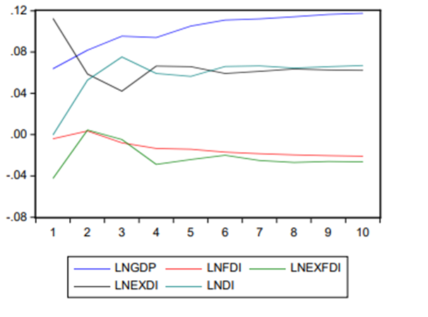
Hình 2.12: Phản hồi của LNEXDI đối với những đổi mới của Cholesky One S.D
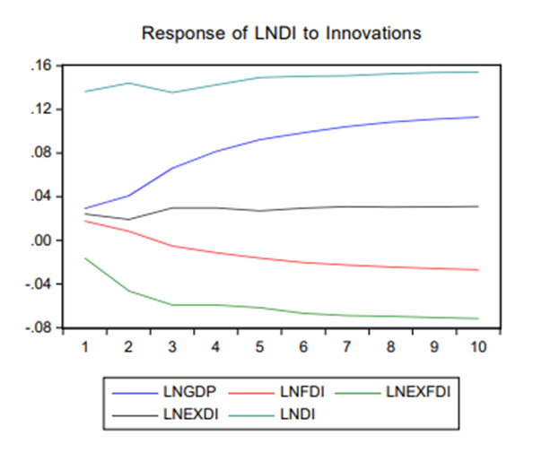
Hình 2.13: Phản hồi của LNDI đối với những đổi mới của Cholesky One S.D
Hình 2.13 cho thấy cách mà biến đầu tư nội địa phản ứng với các biến khác và với chính nó. Có thể thấy một sự phân tách rõ ràng giữa các biến nội địa và nước ngoài khi mà biến thuộc đầu tư nước ngoài: FDI có xu hướng giảm ở giai đoạn đầu và duy trì ở các kỳ tiếp theo, biến ExFDI có một phản ứng dương rõ nét cho thấy sự sôi động của thị trường ngoại kích thích khối nội địa đầu tư để tham gia chuỗi cung ứng. Còn đối với các biến thuộc nội địa như GDP thì có phản ứng dương tăng dần, dễ hiểu khi mà quốc gia giàu lên thì các doanh nghiệp và nhà nước có xu hướng tái đầu tư nhiều hơn. Đối với chính mình thì có phản ứng dương cục mạnh và duy trì ổn định qua các kỳ, cho thấy khả năng tự tăng trưởng của biến này rất cao.

2.2.5 Các yếu tố ảnh hưởng đến hoạt động xuất khẩu của các doanh nghiệp FDI tại Việt Nam
Hoạt động xuất khẩu của khu vực doanh nghiệp FDI tại Việt Nam chịu sự chi phối đan xen của nhiều yếu tố, trong đó, môi trường thể chế và chính sách của Nhà nước đóng vai trò định hướng và có mức độ ảnh hưởng lớn nhất. Kể từ khi Luật Đầu tư nước ngoài được ban hành năm 1987, Việt Nam đã liên tục củng cố hành lang pháp lý, tiêu biểu là việc ký kết Hiệp định Thương mại song phương Việt - Mỹ (BTA) năm 2001, gia nhập WTO năm 2007 và tham gia các FTA thế hệ mới như CPTPP, EVFTA, RCEP. Về mặt tích cực, các quyết sách này đã tạo bệ phóng giúp kim ngạch xuất khẩu FDI tăng vọt, đạt mốc ước tính khoảng 365,72 tỷ USD vào năm 2025, chiếm xấp xỉ 77% tổng kim ngạch xuất khẩu toàn quốc (đạt khoảng 475 tỷ USD). Các ưu đãi về thuế và đất đai kết hợp với việc gỡ bỏ rào cản thuế quan đã giúp Việt Nam thu hút thành công làn sóng dịch chuyển chuỗi cung ứng toàn cầu, đặc biệt thông qua chiến lược "China+1", đưa vốn FDI thực hiện năm 2025 ước đạt mức kỷ lục trên 27 tỷ USD. Tuy nhiên, các chính sách và quy định mới cũng tạo ra không ít thách thức. Việc áp dụng Thuế tối thiểu toàn cầu (15%) từ năm 2024 làm suy giảm sức hấp dẫn của các chính sách ưu đãi truyền thống, gây áp lực lên khả năng duy trì mở rộng sản xuất của hàng trăm tập đoàn đa quốc gia đang hưởng thuế suất thực tế thấp tại Việt Nam. Bên cạnh yếu tố thể chế, hoạt động xuất khẩu FDI còn bị cản trở bởi những điểm nghẽn về nguồn lực và liên kết nội địa. Lợi thế nhân công giá rẻ đang dần mất đi khi chi phí lao động bình quân tăng 7-9%/năm trong giai đoạn 2021-2025, trong khi nguồn cung nhân lực chất lượng cao mới chỉ đáp ứng 20-30% nhu cầu thực tế của nhà đầu tư. Thêm vào đó, do mối liên kết với khu vực trong nước còn lỏng lẻo, tỷ lệ giá trị gia tăng nội địa (VAV) của khối FDI hiện chỉ duy trì ở mức khiêm tốn khoảng 30%, khiến 80-85% nguyên vật liệu, linh kiện phục vụ sản xuất xuất khẩu phải phụ thuộc vào nguồn nhập khẩu. Cuối cùng, sự gia tăng của các tiêu chuẩn xanh quốc tế, điển hình như cơ chế CBAM của EU, đang buộc các doanh nghiệp FDI phải phân bổ một phần lớn nguồn vốn cho việc chuyển đổi năng lượng nhằm giữ vững thị phần tại các thị trường cao cấp, vốn đang chiếm tới gần 40% tổng kim ngạch xuất khẩu của khối này.

2.3 Nhận xét về hoạt động xuất khẩu của các doanh nghiệp FDI tại Việt Nam giai đoạn 1990-2025
Hoạt động xuất khẩu của khu vực FDI đã và đang giữ vai trò then chốt trong tiến trình tăng trưởng kinh tế và hội nhập quốc tế của Việt Nam. Xuyên suốt quá trình phát triển, khu vực này không chỉ đóng vai trò là động lực thúc đẩy kim ngạch xuất khẩu mà còn góp phần định hình lại cơ cấu ngành hàng và thị trường xuất khẩu của quốc gia theo hướng hiện đại và hiệu quả hơn. Tuy nhiên, bên cạnh những đóng góp tích cực, khu vực FDI cũng bộc lộ nhiều hạn chế như sự phụ thuộc lớn vào doanh nghiệp nước ngoài, giá trị gia tăng nội địa còn thấp, mức độ liên kết với doanh nghiệp trong nước chưa cao và khả năng lan tỏa công nghệ còn hạn chế. Điều này đặt ra yêu cầu cần nâng cao năng lực nội tại của nền kinh tế để giảm dần sự phụ thuộc vào khu vực FDI trong dài hạn.
Trong giai đoạn 1990–2006, xuất khẩu của khu vực FDI mới ở giai đoạn khởi đầu và từng bước định hình. Quy mô xuất khẩu còn tương đối khiêm tốn, với cơ cấu mặt hàng chủ yếu tập trung vào khai thác tài nguyên, đặc biệt là dầu khí, cùng với các ngành thâm dụng lao động như dệt may và da giày. Cụ thể, kim ngạch xuất khẩu của khu vực FDI năm 1995 mới đạt khoảng 1,1 tỷ USD, chiếm gần 27% tổng kim ngạch xuất khẩu của cả nước; đến năm 2000 tăng lên khoảng 6,7 tỷ USD, chiếm khoảng 45%. Đến năm 2006, kim ngạch xuất khẩu của khu vực này đã đạt khoảng 23–25 tỷ USD, tương đương 55–57% tổng kim ngạch xuất khẩu. Tuy nhiên, ý nghĩa quan trọng của giai đoạn này nằm ở việc khu vực FDI đã góp phần giúp Việt Nam từng bước tiếp cận các thị trường quốc tế, bao gồm cả những thị trường có yêu cầu cao, trong bối cảnh nền kinh tế đang mở cửa và hội nhập trở lại với thế giới. Đây cũng là thời kỳ đặt nền móng cho sự phát triển mạnh mẽ hơn của khu vực này trong các giai đoạn tiếp theo. Dù vậy, trong giai đoạn này, hoạt động xuất khẩu của khu vực FDI vẫn chủ yếu dựa vào khai thác tài nguyên và lao động giá rẻ, hàm lượng công nghệ thấp, chưa tạo được tác động lan tỏa rõ rệt đến khu vực doanh nghiệp trong nước.
Bước đến giai đoạn 2007–2010 có thể xem là thời kỳ mở rộng nhanh về quy mô, gắn liền với sự kiện Việt Nam gia nhập WTO vào năm 2007. Việc hội nhập sâu rộng vào hệ thống thương mại toàn cầu đã tạo ra cú hích lớn trong việc thu hút vốn FDI, đặc biệt là từ các nền kinh tế phát triển và các tập đoàn đa quốc gia. Trong thời kỳ này, xuất khẩu của khu vực FDI tăng trưởng mạnh mẽ nhờ tận dụng lợi thế chi phí lao động thấp và các ưu đãi đầu tư. Kim ngạch xuất khẩu của khu vực FDI năm 2007 đạt khoảng 34 tỷ USD, chiếm khoảng 57% tổng kim ngạch xuất khẩu, và đến năm 2010 đã tăng lên khoảng 72–75 tỷ USD, chiếm trên 60%. Tuy nhiên, cơ cấu mặt hàng vẫn chưa có sự chuyển biến rõ rệt, chủ yếu tập trung vào các ngành gia công, lắp ráp truyền thống như dệt may, da giày và một phần điện tử ở mức độ sơ khai. Dù vậy, đây là giai đoạn đặt nền tảng quan trọng cho sự dịch chuyển cơ cấu trong các năm tiếp theo. Bên cạnh đó, việc tăng trưởng chủ yếu dựa trên lợi thế nhân công giá rẻ khiến khu vực FDI dễ bị tác động khi chi phí lao động tăng hoặc khi các tập đoàn đa quốc gia thay đổi chiến lược đầu tư sang các quốc gia khác có chi phí thấp hơn.
Tiếp theo, giai đoạn 2011–2015 đánh dấu bước chuyển dịch mạnh mẽ về cơ cấu xuất khẩu của khu vực FDI theo hướng công nghiệp hóa và công nghệ cao. Sự hiện diện và mở rộng sản xuất của các tập đoàn lớn trong lĩnh vực điện tử đã làm thay đổi căn bản cấu trúc hàng hóa xuất khẩu. Các sản phẩm như điện thoại di động, máy tính và linh kiện điện tử bắt đầu chiếm tỷ trọng lớn trong tổng kim ngạch xuất khẩu. Cụ thể, kim ngạch xuất khẩu của khu vực FDI năm 2011 đạt khoảng 96 tỷ USD, chiếm khoảng 63%, và đến năm 2015 đạt khoảng 115–120 tỷ USD, tương đương 68–70% tổng kim ngạch xuất khẩu. Riêng nhóm hàng điện thoại và linh kiện đạt khoảng 30–35 tỷ USD vào năm 2015, trở thành mặt hàng xuất khẩu chủ lực. Đồng thời, khu vực FDI không chỉ tăng trưởng về quy mô mà còn nâng cao đáng kể năng lực sản xuất và tham gia sâu hơn vào chuỗi giá trị toàn cầu. Tỷ trọng đóng góp của khu vực này trong tổng kim ngạch xuất khẩu quốc gia tăng nhanh, vượt xa khu vực doanh nghiệp trong nước, qua đó khẳng định vai trò chủ đạo trong hoạt động ngoại thương. Nhưng phần lớn giá trị xuất khẩu vẫn thuộc về các tập đoàn đa quốc gia như Samsung, Intel hay LG, trong khi doanh nghiệp nội địa chủ yếu tham gia ở các khâu giá trị thấp như bao bì, logistics hoặc gia công đơn giản, dẫn đến tỷ lệ nội địa hóa còn thấp và giá trị gia tăng giữ lại trong nước chưa cao.
Giai đoạn 2016–2019 là thời kỳ củng cố và nâng cao chất lượng tăng trưởng của khu vực FDI. Trong giai đoạn này, xuất khẩu không chỉ tiếp tục duy trì tốc độ tăng trưởng cao mà còn thể hiện rõ xu hướng ổn định và bền vững hơn. Kim ngạch xuất khẩu của khu vực FDI năm 2016 đạt khoảng 125 tỷ USD, chiếm khoảng 70%, và đến năm 2019 đạt khoảng 181 tỷ USD, duy trì tỷ trọng khoảng 69–70%. Cơ cấu hàng hóa xuất khẩu được cải thiện theo hướng gia tăng tỷ trọng sản phẩm công nghệ cao, trong đó nhóm điện thoại và linh kiện đạt khoảng 50–51 tỷ USD, và máy vi tính, điện tử và linh kiện đạt khoảng 35 tỷ USD vào năm 2019. Bên cạnh đó, các doanh nghiệp FDI bắt đầu chú trọng hơn đến tối ưu hóa chuỗi cung ứng, nâng cao hiệu quả sản xuất và tuân thủ các tiêu chuẩn quốc tế. Tuy nhiên, một đặc điểm đáng chú ý là mặc dù giá trị xuất khẩu tăng cao, nhưng mức độ nội địa hóa và liên kết với doanh nghiệp trong nước vẫn còn hạn chế, cho thấy sự phụ thuộc đáng kể vào nhập khẩu nguyên vật liệu và linh kiện từ bên ngoài. Ngoài ra, sự tập trung quá lớn vào một số ngành chủ lực như điện thoại và điện tử cũng làm gia tăng rủi ro cho xuất khẩu Việt Nam khi thị trường công nghệ toàn cầu biến động.
Giai đoạn 2020–2025 đánh dấu khả năng thích ứng và khẳng định vị thế của khu vực FDI trong bối cảnh kinh tế toàn cầu có nhiều biến động, đặc biệt là tác động của đại dịch COVID-19 và các yếu tố địa chính trị phức tạp. Mặc dù đối mặt với nhiều thách thức, xuất khẩu của khu vực FDI vẫn duy trì được sự ổn định tương đối và tiếp tục giữ vai trò chủ lực trong tổng kim ngạch xuất khẩu của Việt Nam. Cụ thể, năm 2020 kim ngạch xuất khẩu khu vực FDI đạt khoảng 202 tỷ USD, chiếm khoảng 72%, và đến năm 2022 tăng lên khoảng 274–276 tỷ USD, chiếm khoảng 74%. Giai đoạn 2023–2025, kim ngạch xuất khẩu của khu vực này ước duy trì ở mức 280–300 tỷ USD, với tỷ trọng ổn định khoảng 72–74%. Một trong những yếu tố quan trọng giúp khu vực này duy trì đà tăng trưởng là khả năng tận dụng hiệu quả các hiệp định thương mại tự do thế hệ mới như CPTPP, EVFTA và RCEP, qua đó mở rộng thị phần tại các thị trường lớn và có yêu cầu cao như châu Âu và khu vực châu Á – Thái Bình Dương. Đáng chú ý, trong những năm gần đây, xu hướng “xanh hóa” trong hoạt động xuất khẩu ngày càng trở nên rõ nét, khi các doanh nghiệp FDI tiên phong áp dụng các tiêu chuẩn về môi trường, xã hội và quản trị (ESG) nhằm đáp ứng các yêu cầu ngày càng khắt khe từ phía thị trường nhập khẩu. Tuy nhiên, khu vực FDI cũng bộc lộ rõ tính dễ tổn thương trước các cú sốc bên ngoài như đứt gãy chuỗi cung ứng, lạm phát toàn cầu hay suy giảm nhu cầu tiêu dùng tại Mỹ và EU. Đồng thời, sự phụ thuộc quá lớn vào các tập đoàn công nghệ đa quốc gia có thể khiến hoạt động xuất khẩu của Việt Nam phải chịu rủi ro lớn nếu các doanh nghiệp này dịch chuyển các nhà máy sản xuất sang quốc gia khác trong chiến lược tái cơ cấu chuỗi cung ứng toàn cầu.
Xét một cách tổng thể, khu vực FDI hiện chiếm tỷ trọng lớn nhất trong tổng kim ngạch xuất khẩu của Việt Nam, duy trì ổn định ở mức khoảng 72–74% trong những năm gần đây. Tính chung cả giai đoạn, kim ngạch xuất khẩu của khu vực FDI đã tăng từ khoảng 1 tỷ USD vào giữa thập niên 1990 lên gần 300 tỷ USD vào năm 2025, tương đương mức tăng gần 300 lần. Cơ cấu mặt hàng xuất khẩu đã có sự chuyển dịch tích cực theo hướng giảm dần tỷ trọng hàng thô và sơ chế, đồng thời gia tăng tỷ trọng các sản phẩm công nghiệp chế biến, chế tạo có hàm lượng công nghệ cao. Thị trường xuất khẩu cũng được đa dạng hóa mạnh mẽ, với sự hiện diện ngày càng sâu rộng tại các thị trường phát triển như Hoa Kỳ, Liên minh châu Âu, Nhật Bản và Hàn Quốc. Tuy nhiên, bên cạnh những đóng góp tích cực, khu vực FDI vẫn tồn tại một số hạn chế đáng lưu ý như giá trị gia tăng nội địa thấp, phụ thuộc lớn vào nhập khẩu linh kiện và nguyên vật liệu, khả năng chuyển giao công nghệ còn hạn chế và mức độ liên kết với doanh nghiệp trong nước chưa cao. Phần lớn hoạt động sản xuất vẫn mang tính chất gia công, lắp ráp nên doanh nghiệp Việt Nam chưa tham gia sâu vào các khâu có giá trị gia tăng cao trong chuỗi giá trị toàn cầu. Ngoài ra, sự phụ thuộc lớn vào khu vực FDI cũng làm gia tăng tính dễ tổn thương của nền kinh tế trước biến động bên ngoài và các thay đổi chiến lược của tập đoàn đa quốc gia. Đây là những vấn đề cần được quan tâm giải quyết nhằm nâng cao hiệu quả, tính tự chủ và sự phát triển bền vững của hoạt động xuất khẩu Việt Nam trong thời gian tới.

KẾT LUẬN CHƯƠNG 2
Nhìn chung, hoạt động xuất khẩu của các doanh nghiệp có vốn đầu tư trực tiếp nước ngoài (FDI) tại Việt Nam trong giai đoạn 1990–2025, đặc biệt ở ba nhóm ngành chủ lực gồm máy móc, thiết bị, dụng cụ; điện thoại và linh kiện; máy vi tính, sản phẩm điện tử và linh kiện, có thể được đánh giá là tăng trưởng nhanh, mở rộng mạnh về quy mô và giữ vai trò chi phối trong cơ cấu xuất khẩu quốc gia. Ba nhóm ngành này không chỉ phản ánh rõ nét sự phát triển của khu vực FDI mà còn thể hiện quá trình chuyển dịch cơ cấu kinh tế theo hướng công nghiệp hóa, hiện đại hóa và hội nhập sâu vào chuỗi giá trị toàn cầu.
Xét về quy mô, năm 2024, tổng kim ngạch xuất khẩu đạt khoảng 405,5 tỷ USD, trong đó điện thoại và linh kiện đạt gần 54 tỷ USD, máy móc, thiết bị đạt hơn 52 tỷ USD, còn máy vi tính và linh kiện là nhóm lớn nhất. Ba nhóm ngành trên hiện chiếm tỷ trọng lớn nhất trong tổng kim ngạch xuất khẩu của Việt Nam, vượt 40% tổng kim ngạch xuất khẩu cả nước, trong đó khu vực FDI đóng vai trò gần như tuyệt đối. Từ chỗ hầu như chưa đáng kể trong giai đoạn 1990–2006, các mặt hàng thuộc nhóm điện tử và máy móc đã vươn lên trở thành trụ cột xuất khẩu của nền kinh tế, đặc biệt từ sau năm 2010. Ngành điện thoại và linh kiện liên tục giữ vị trí dẫn đầu về kim ngạch xuất khẩu, trong khi nhóm máy vi tính và linh kiện cũng duy trì mức tăng trưởng cao và chiếm tỷ trọng lớn. Ngành máy móc, thiết bị, dụng cụ tuy phát triển muộn hơn nhưng đã nhanh chóng mở rộng quy mô, trở thành một trong những nhóm hàng xuất khẩu chủ lực, phản ánh xu hướng nâng cấp công nghiệp.
Về tốc độ tăng trưởng, hoạt động xuất khẩu của khu vực FDI trong ba ngành này ghi nhận mức tăng trưởng vượt trội, đặc biệt trong giai đoạn 2007–2019 và tiếp tục duy trì ổn định trong giai đoạn 2020–2025. Đến năm 2025, xuất khẩu nhóm máy vi tính, điện tử và linh kiện đạt gần 100 tỷ USD, trở thành nhóm hàng tăng trưởng nhanh nhất và đóng góp lớn vào mức tăng chung của cả nước. Ngành điện thoại và máy móc cũng duy trì quy mô trên 50 tỷ USD/năm, cho thấy sự mở rộng mạnh mẽ và ổn định của các ngành công nghệ cao.
Về vai trò, ba nhóm ngành này đã trở thành động lực chính thúc đẩy tăng trưởng xuất khẩu của Việt Nam và đóng góp lớn vào cán cân thương mại. Trong đó, khu vực FDI chiếm khoảng 70–72% tổng kim ngạch xuất khẩu, đồng thời đóng vai trò chủ yếu trong việc duy trì xuất siêu (khoảng 20 tỷ USD/năm trong những năm gần đây). Thông qua hoạt động của doanh nghiệp FDI, Việt Nam đã tham gia sâu vào chuỗi cung ứng toàn cầu, đặc biệt trong ngành điện tử và công nghệ. Đồng thời, các ngành này góp phần nâng cao năng lực sản xuất, tạo việc làm và thúc đẩy chuyển dịch cơ cấu kinh tế theo hướng hiện đại. Có thể khẳng định rằng khu vực FDI, thông qua ba ngành chủ lực này, đã giữ vai trò “đầu tàu” trong hoạt động xuất khẩu của Việt Nam trong suốt giai đoạn nghiên cứu.
Tuy nhiên, về chất lượng và tính bền vững, hoạt động xuất khẩu trong ba ngành này vẫn còn tồn tại những hạn chế đáng chú ý. Phần lớn giá trị xuất khẩu đến từ khu vực FDI nhưng chủ yếu tập trung ở khâu gia công, lắp ráp, với mức độ nội địa hóa còn thấp và phụ thuộc lớn vào nhập khẩu linh kiện, nguyên vật liệu. Năm 2025, kim ngạch nhập khẩu nhóm máy vi tính, sản phẩm điện tử và linh kiện đạt trên 130 tỷ USD, cho thấy sự phụ thuộc lớn vào nguồn đầu vào từ nước ngoài. Điều này làm cho giá trị gia tăng thực sự tạo ra tại Việt Nam chưa cao, đồng thời hạn chế sự tham gia của doanh nghiệp trong nước vào chuỗi cung ứng. Ngoài ra, sự phụ thuộc lớn vào khu vực FDI trong các ngành xuất khẩu chủ lực cũng đặt ra những rủi ro về tính tự chủ của nền kinh tế trong dài hạn.
Tóm lại, trong giai đoạn 1990–2025, hoạt động xuất khẩu của doanh nghiệp FDI tại Việt Nam, đặc biệt trong ba ngành máy móc, thiết bị, dụng cụ; điện thoại và linh kiện; máy vi tính và linh kiện, đã đạt được sự phát triển mạnh mẽ cả về quy mô và tốc độ, đồng thời giữ vai trò chi phối trong nền kinh tế. Tuy nhiên, để nâng cao hiệu quả và tính bền vững, cần thúc đẩy phát triển công nghiệp hỗ trợ, nâng cao tỷ lệ nội địa hóa và tăng cường liên kết giữa khu vực FDI và doanh nghiệp trong nước trong thời gian tới.

CHƯƠNG 3: MỘT SỐ GIẢI PHÁP NÂNG CAO HIỆU QUẢ HOẠT ĐỘNG XUẤT KHẨU CHO CÁC DOANH NGHIỆP FDI TẠI VIỆT NAM

3.1 Căn cứ xây dựng giải pháp
Việc đề xuất các giải pháp nâng cao hiệu quả hoạt động xuất khẩu của các doanh nghiệp FDI tại Việt Nam cần được đặt trên cơ sở tổng hợp nhiều yếu tố, bao gồm định hướng phát triển kinh tế vĩ mô, xu hướng vận động của hoạt động xuất khẩu, sự thay đổi của dòng vốn FDI cũng như các kết quả phân tích thực nghiệm ở Chương 2. Những căn cứ này không chỉ phản ánh bối cảnh phát triển hiện tại mà còn chỉ ra các vấn đề cốt lõi cần được giải quyết nhằm hướng tới tăng trưởng bền vững.

3.1.1. Định hướng phát triển kinh tế và chính sách thu hút FDI của Việt Nam giai đoạn 2026-2030
Trong giai đoạn 2026–2030, Việt Nam tiếp tục theo đuổi định hướng chuyển đổi mô hình tăng trưởng từ chiều rộng sang chiều sâu, trong đó nhấn mạnh đến chất lượng tăng trưởng, hiệu quả sử dụng nguồn lực và tính bền vững của nền kinh tế. Hoạt động xuất khẩu vẫn được xác định là động lực chủ yếu thúc đẩy tăng trưởng kinh tế, tuy nhiên, không chỉ dừng lại ở việc mở rộng quy mô mà còn hướng tới nâng cao giá trị gia tăng, hàm lượng công nghệ và năng lực cạnh tranh của hàng hóa Việt Nam trên thị trường quốc tế. Đồng thời, chiến lược phát triển cũng đặt mục tiêu tăng cường năng lực sản xuất nội địa, từng bước giảm phụ thuộc vào nhập khẩu đầu vào và nâng cao tính tự chủ của nền kinh tế.
Trong bối cảnh đó, chính sách thu hút đầu tư FDI có sự điều chỉnh quan trọng về định hướng. Nếu như trước đây, Việt Nam chủ yếu tập trung thu hút FDI để bổ sung vốn, mở rộng sản xuất và thúc đẩy xuất khẩu, thì trong giai đoạn hiện nay, trọng tâm chính sách đã chuyển sang thu hút có chọn lọc, ưu tiên chất lượng hơn số lượng. Cụ thể, Việt Nam hướng đến thu hút các dự án FDI có hàm lượng công nghệ cao, sử dụng công nghệ hiện đại, thân thiện với môi trường và có khả năng tạo ra giá trị gia tăng lớn. Bên cạnh đó, các dự án có cam kết chuyển giao công nghệ, phát triển nguồn nhân lực và tăng cường liên kết với doanh nghiệp trong nước cũng được ưu tiên hàng đầu.
Định hướng này xuất phát từ thực trạng đã phân tích ở Chương 2, khi khu vực FDI hiện chiếm khoảng 70–77% tổng kim ngạch xuất khẩu và giữ vai trò chủ đạo trong các ngành công nghiệp chế biến, chế tạo như điện tử, điện thoại và máy móc. Mặc dù đóng góp lớn về quy mô, song khu vực này vẫn bộc lộ những hạn chế về chất lượng tăng trưởng, thể hiện qua tỷ lệ nội địa hóa thấp, sự phụ thuộc lớn vào nguyên liệu và linh kiện nhập khẩu, cũng như mức độ liên kết còn hạn chế với doanh nghiệp trong nước. Điều này làm suy giảm khả năng lan tỏa công nghệ và giá trị gia tăng trong nền kinh tế.
Trên cơ sở đó, trong giai đoạn 2026–2030, chính sách thu hút FDI của Việt Nam tập trung vào một số định hướng chủ yếu sau:
- Thu hút FDI có chọn lọc theo ngành và công nghệ: Ưu tiên các lĩnh vực công nghệ cao, công nghiệp hỗ trợ, chuyển đổi số, kinh tế xanh và năng lượng tái tạo; hạn chế các dự án sử dụng công nghệ lạc hậu, tiêu hao năng lượng và gây ô nhiễm môi trường.
- Tăng cường liên kết giữa doanh nghiệp FDI và doanh nghiệp trong nước: Thúc đẩy phát triển công nghiệp hỗ trợ, nâng cao năng lực của doanh nghiệp nội địa để tham gia sâu hơn vào chuỗi cung ứng của các tập đoàn đa quốc gia.
- Nâng cao tỷ lệ nội địa hóa và giá trị gia tăng trong nước: Thông qua các chính sách ưu đãi có điều kiện, khuyến khích doanh nghiệp FDI sử dụng nguyên liệu, linh kiện trong nước và hợp tác với các nhà cung ứng nội địa.
- Hoàn thiện thể chế và môi trường đầu tư: Tiếp tục cải cách thủ tục hành chính, nâng cao tính minh bạch, ổn định chính sách và bảo đảm quyền lợi của nhà đầu tư, đồng thời tăng cường các tiêu chuẩn về môi trường và phát triển bền vững.
- Gắn thu hút FDI với chiến lược phát triển nguồn nhân lực: Đẩy mạnh đào tạo lao động kỹ thuật cao, đáp ứng yêu cầu của các ngành công nghệ tiên tiến và nâng cao khả năng tiếp nhận, làm chủ công nghệ.
Có thể thấy rằng định hướng thu hút FDI trong giai đoạn tới không chỉ nhằm duy trì vai trò động lực của khu vực này đối với xuất khẩu, mà còn hướng tới mục tiêu nâng cao chất lượng tăng trưởng, tăng cường tính tự chủ và đảm bảo sự phát triển bền vững của nền kinh tế Việt Nam trong bối cảnh hội nhập quốc tế ngày càng sâu rộng.

3.1.2. Xu hướng phát triển của hoạt động xuất khẩu
Kết quả phân tích trong Chương 2 cho thấy hoạt động xuất khẩu của Việt Nam giai đoạn 1990–2025 có sự tăng trưởng vượt bậc, từ mức khoảng 2–3 tỷ USD năm 1990 lên đến khoảng 475 tỷ USD vào năm 2025. Tuy nhiên, sự tăng trưởng này không diễn ra đồng đều mà gắn liền với các giai đoạn hội nhập kinh tế quốc tế và biến động của kinh tế toàn cầu. Đáng chú ý, cơ cấu xuất khẩu đã có sự chuyển dịch mạnh mẽ sang các ngành công nghiệp chế biến, chế tạo, trong đó nhóm hàng điện tử, điện thoại và máy móc thiết bị chiếm tỷ trọng lớn và đóng vai trò dẫn dắt tăng trưởng. Tuy nhiên, phân tích sâu hơn cho thấy phần lớn giá trị xuất khẩu trong các ngành này thuộc về khu vực FDI, với tỷ trọng có thể lên tới trên 90% ở một số ngành như điện tử, phản ánh mức độ phụ thuộc lớn vào khu vực đầu tư nước ngoài.
Không chỉ dừng lại ở cơ cấu ngành, mô hình xuất khẩu của Việt Nam hiện nay còn chủ yếu dựa trên chuỗi cung ứng toàn cầu, trong đó nguyên liệu và linh kiện đầu vào phần lớn được nhập khẩu, sau đó được lắp ráp, gia công trong nước và tái xuất khẩu. Điều này khiến giá trị gia tăng nội địa còn thấp và nền kinh tế chủ yếu tham gia vào các khâu có giá trị thấp trong chuỗi giá trị toàn cầu. Bên cạnh đó, mối liên kết giữa doanh nghiệp FDI và doanh nghiệp trong nước còn hạn chế, làm giảm khả năng lan tỏa công nghệ và hạn chế sự phát triển của công nghiệp hỗ trợ. Bên cạnh đó, hoạt động xuất khẩu của Việt Nam cũng thể hiện tính nhạy cảm cao đối với các cú sốc bên ngoài. Các giai đoạn như khủng hoảng tài chính toàn cầu 2008–2009, đại dịch COVID-19 hay suy giảm nhu cầu công nghệ năm 2023 đều tác động rõ rệt đến kim ngạch xuất khẩu. Ngoài ra, các yếu tố mới như xu hướng bảo hộ thương mại, tiêu chuẩn xanh, yêu cầu về phát triển bền vững và quy tắc xuất xứ trong các hiệp định thương mại tự do thế hệ mới cũng đang tạo ra áp lực lớn đối với hoạt động xuất khẩu. Điều này cho thấy xuất khẩu của Việt Nam, mặc dù có quy mô lớn, nhưng vẫn tiềm ẩn rủi ro do phụ thuộc vào thị trường quốc tế và chuỗi cung ứng toàn cầu.
Ở chiều ngược lại, kết quả phân tích cũng chỉ ra rằng xuất khẩu nội địa có vai trò ngày càng quan trọng đối với tăng trưởng kinh tế. Trong phân rã phương sai, biến xuất khẩu nội địa (ExDI) đóng góp từ khoảng 18% đến 25% vào biến động của GDP, cao hơn đáng kể so với đóng góp trực tiếp của khu vực FDI. Điều này cho thấy khu vực doanh nghiệp trong nước vẫn còn nhiều dư địa phát triển và có thể trở thành động lực tăng trưởng bền vững nếu được hỗ trợ về công nghệ, vốn và khả năng tham gia vào chuỗi cung ứng.
Trong bối cảnh tái cấu trúc chuỗi cung ứng toàn cầu và xu hướng dịch chuyển đầu tư quốc tế, Việt Nam đang đứng trước cơ hội trở thành trung tâm sản xuất mới trong khu vực. Tuy nhiên, để tận dụng hiệu quả cơ hội này, hoạt động xuất khẩu cần chuyển dịch theo hướng nâng cao chất lượng, tăng tỷ lệ nội địa hóa, phát triển công nghiệp hỗ trợ và tăng cường liên kết giữa khu vực FDI với doanh nghiệp trong nước. Đồng thời, việc đa dạng hóa thị trường xuất khẩu, nâng cao năng lực đáp ứng các tiêu chuẩn quốc tế và phát triển các ngành xuất khẩu có giá trị gia tăng cao sẽ là những yêu cầu cấp thiết. Như vậy, xu hướng phát triển của xuất khẩu trong thời gian tới không chỉ dừng lại ở việc mở rộng quy mô mà còn cần chuyển sang nâng cao chất lượng, giá trị gia tăng và tính tự chủ của nền kinh tế. Trọng tâm sẽ là giảm dần sự phụ thuộc vào khu vực FDI, tăng cường vai trò của doanh nghiệp nội địa và nâng cao khả năng chống chịu trước các biến động của môi trường kinh tế toàn cầu.

3.1.3. Xu hướng phát triển của dòng vốn FDI tại Việt Nam
Dòng vốn FDI vào Việt Nam trong thời gian qua có xu hướng tăng trưởng ổn định và đóng vai trò quan trọng trong việc thúc đẩy xuất khẩu, đặc biệt trong các ngành công nghiệp chế biến, chế tạo. Các sự kiện như gia nhập WTO, ký kết các hiệp định thương mại tự do thế hệ mới và xu hướng dịch chuyển chuỗi cung ứng toàn cầu đã tạo điều kiện thuận lợi để Việt Nam trở thành điểm đến hấp dẫn của các nhà đầu tư quốc tế. Tuy nhiên, kết quả phân tích định lượng trong Chương 2 cho thấy một điểm đáng chú ý: trong ngắn hạn, FDI không có tác động tích cực ngay lập tức đến tăng trưởng GDP, thậm chí có thể gây tác động ngược chiều nhẹ. Điều này phản ánh độ trễ trong việc chuyển hóa vốn đầu tư thành giá trị gia tăng thực tế.Ngược lại, trong dài hạn, FDI lại đóng vai trò quan trọng trong việc thúc đẩy tăng trưởng thông qua kênh xuất khẩu. Điều này cho thấy FDI có tác động gián tiếp và mang tính nền tảng, nhưng hiệu quả của nó phụ thuộc nhiều vào mức độ liên kết với nền kinh tế nội địa.
Bên cạnh đó, kết quả phân rã phương sai cũng cho thấy đóng góp trực tiếp của FDI vào biến động GDP chỉ ở mức khoảng 4–5%, tương đối thấp so với vai trò của xuất khẩu nội địa. Điều này củng cố nhận định rằng FDI chưa thực sự trở thành động lực nội sinh của tăng trưởng kinh tế, mà vẫn chủ yếu hoạt động như một khu vực tương đối độc lập. Trong bối cảnh đó, xu hướng phát triển FDI trong thời gian tới sẽ không chỉ tập trung vào việc thu hút vốn mà còn cần chú trọng đến chất lượng, hiệu quả và mức độ lan tỏa, đặc biệt là khả năng kết nối với doanh nghiệp trong nước.

3.1.4. Căn cứ từ các kết quả phân tích thực trạng hoạt động xuất khẩu của các doanh nghiệp FDI tại Việt Nam được trình bày ở chương 2
Trên cơ sở các phân tích định tính và định lượng được trình bày trong Chương 2, có thể nhận diện một số vấn đề cốt lõi làm nền tảng cho việc đề xuất hệ thống giải pháp ở Chương 3. Những vấn đề này không chỉ phản ánh đặc điểm của hoạt động xuất khẩu hiện nay mà còn chỉ ra các hạn chế mang tính cấu trúc của nền kinh tế trong bối cảnh hội nhập sâu rộng.
Trước hết, mặc dù kim ngạch xuất khẩu của Việt Nam đã tăng trưởng mạnh mẽ trong suốt giai đoạn 1990–2025 và trở thành động lực chủ yếu thúc đẩy tăng trưởng kinh tế, song cơ cấu xuất khẩu lại phụ thuộc đáng kể vào khu vực FDI. Với tỷ trọng thường xuyên duy trì ở mức trên 70% tổng kim ngạch xuất khẩu, khu vực này giữ vai trò chi phối trong các ngành xuất khẩu chủ lực. Tuy nhiên, sự phụ thuộc này cũng đặt ra rủi ro về tính bền vững, đặc biệt trong bối cảnh các tập đoàn đa quốc gia có thể điều chỉnh chiến lược sản xuất và đầu tư theo biến động của môi trường kinh tế toàn cầu.
Thứ hai, giá trị gia tăng nội địa trong hoạt động xuất khẩu còn ở mức thấp, phản ánh qua tỷ lệ nội địa hóa hạn chế trong nhiều ngành công nghiệp, đặc biệt là các ngành công nghệ cao. Phần lớn doanh nghiệp trong nước mới chỉ tham gia vào các khâu có giá trị gia tăng thấp như gia công, lắp ráp hoặc cung ứng đầu vào đơn giản, trong khi các khâu có giá trị cao hơn như thiết kế, nghiên cứu và phát triển, marketing và phân phối vẫn do các doanh nghiệp FDI hoặc công ty mẹ ở nước ngoài nắm giữ. Điều này hạn chế khả năng tích lũy công nghệ và nâng cao năng lực cạnh tranh của doanh nghiệp nội địa.
Thứ ba, mức độ liên kết giữa khu vực FDI và khu vực doanh nghiệp trong nước còn hạn chế, dẫn đến hiệu ứng lan tỏa của FDI chưa đạt như kỳ vọng. Mặc dù khu vực FDI đóng vai trò chủ lực trong xuất khẩu, nhưng sự kết nối với doanh nghiệp nội địa còn lỏng lẻo, thể hiện qua tỷ lệ sử dụng nhà cung cấp trong nước còn thấp và thiếu các mối quan hệ hợp tác dài hạn. Hệ quả là khu vực FDI có xu hướng hoạt động tương đối tách biệt, làm giảm khả năng chuyển giao công nghệ và hạn chế sự phát triển của công nghiệp hỗ trợ trong nước.
Thứ tư, hoạt động xuất khẩu của Việt Nam có độ mở cao và gắn chặt với chuỗi cung ứng toàn cầu, do đó dễ bị ảnh hưởng bởi các cú sốc bên ngoài. Các biến động như khủng hoảng tài chính toàn cầu, đại dịch COVID-19 hay suy giảm nhu cầu công nghệ đã cho thấy mức độ nhạy cảm của xuất khẩu đối với những thay đổi của thị trường quốc tế. Bên cạnh đó, các yếu tố mới như xu hướng bảo hộ thương mại, tiêu chuẩn xanh và yêu cầu về phát triển bền vững cũng đang tạo ra áp lực lớn đối với hoạt động xuất khẩu.
Thứ năm, kết quả từ mô hình VECM cho thấy tác động của FDI đến tăng trưởng kinh tế chủ yếu thể hiện trong dài hạn, trong khi khu vực xuất khẩu nội địa có vai trò ngày càng quan trọng trong việc duy trì tăng trưởng ổn định. Điều này hàm ý rằng tăng trưởng bền vững không thể chỉ dựa vào dòng vốn FDI mà cần được hỗ trợ bởi năng lực nội tại của nền kinh tế, đặc biệt là khả năng phát triển và mở rộng của khu vực doanh nghiệp trong nước.
Từ những phân tích trên, có thể thấy rằng việc nâng cao hiệu quả hoạt động xuất khẩu trong thời gian tới cần được tiếp cận theo hướng toàn diện và cân bằng hơn. Trọng tâm không chỉ là duy trì vai trò của khu vực FDI mà còn phải nâng cao năng lực nội sinh của nền kinh tế, tăng tỷ lệ giá trị gia tăng nội địa và thúc đẩy liên kết giữa khu vực FDI với doanh nghiệp trong nước. Đây là cơ sở quan trọng để đề xuất các nhóm giải pháp cụ thể trong Chương 3 nhằm hướng tới một mô hình tăng trưởng xuất khẩu bền vững và có khả năng chống chịu cao hơn.

3.2 Giải pháp nâng cao hiệu quả hoạt động xuất khẩu cho các doanh nghiệp FDI tại Việt Nam
Các giải pháp đề xuất trong mục này được xây dựng trực tiếp từ những vấn đề cốt lõi đã được chỉ ra trong Chương 2, bao gồm: sự phụ thuộc lớn vào khu vực FDI trong hoạt động xuất khẩu; giá trị gia tăng nội địa còn thấp; mức độ liên kết giữa doanh nghiệp FDI và doanh nghiệp trong nước còn hạn chế; tính dễ tổn thương của xuất khẩu trước các cú sốc bên ngoài; và kết quả mô hình thực nghiệm cho thấy vai trò nổi bật của xuất khẩu nội địa đối với tăng trưởng kinh tế trong dài hạn.

3.2.1. Nhóm giải pháp nâng cao năng lực nội tại của doanh nghiệp trong nước
Kết quả phân rã phương sai trong Chương 2 cho thấy xuất khẩu của khu vực doanh nghiệp trong nước (ExDI) đóng góp khoảng 18%–25% vào biến động của GDP, cao hơn so với đóng góp trực tiếp của khu vực FDI. Điều này cho thấy khu vực doanh nghiệp nội địa có tiềm năng trở thành động lực tăng trưởng bền vững trong dài hạn. Tuy nhiên, các hạn chế về công nghệ, năng lực quản trị, tiêu chuẩn chất lượng và khả năng tham gia chuỗi cung ứng toàn cầu vẫn đang là những rào cản lớn, đòi hỏi phải có giải pháp nâng cao năng lực nội tại một cách hệ thống và theo lộ trình cụ thể. Điều này đặc biệt có ý nghĩa trong bối cảnh kết quả phân tích ở Chương 2 cho thấy xuất khẩu nội địa (ExDI) đóng góp từ khoảng 18% đến 25% vào biến động của GDP, cao hơn so với tác động trực tiếp của khu vực FDI. Do đó, việc nâng cao năng lực nội tại không chỉ giúp gia tăng quy mô xuất khẩu mà còn là điều kiện quan trọng để doanh nghiệp trong nước tham gia sâu hơn vào chuỗi cung ứng của khu vực FDI, qua đó nâng cao hiệu ứng lan tỏa và giá trị gia tăng trong nền kinh tế.
Trên cơ sở đó, để nâng cao năng lực nội tại của doanh nghiệp trong nước một cách hiệu quả, cần xây dựng lộ trình triển khai theo từng giai đoạn từ ngắn hạn đến dài hạn. Lộ trình này được thể hiện tại Bảng 3.1.
Trong giai đoạn 2026–2027 (ngắn hạn), trọng tâm là chuẩn hóa nền tảng sản xuất và nâng cao hiệu quả vận hành. Doanh nghiệp cần áp dụng các phương pháp quản trị sản xuất như Lean, 5S, Kaizen nhằm giảm lãng phí và cải thiện năng suất. Đồng thời, việc rà soát dây chuyền sản xuất để xác định các khâu có thể cải tiến hoặc tự động hóa từng phần là cần thiết. Song song với đó, doanh nghiệp cần đào tạo lại lực lượng lao động hiện có, đặc biệt là kỹ năng vận hành máy móc và kiểm soát chất lượng. Việc đạt được các tiêu chuẩn cơ bản như ISO hay HACCP cũng là điều kiện quan trọng để doanh nghiệp có thể bước đầu tham gia vào chuỗi cung ứng ở cấp độ thấp.
Bước sang giai đoạn 2028–2030 (trung hạn), doanh nghiệp cần tập trung vào nâng cấp công nghệ và năng lực quản trị. Việc đầu tư công nghệ cần được thực hiện có chọn lọc, ưu tiên các công đoạn tạo ra giá trị gia tăng cao. Đồng thời, doanh nghiệp cần ứng dụng các hệ thống quản lý hiện đại như ERP hoặc MES để tối ưu hóa quy trình sản xuất và chuỗi cung ứng. Trong giai đoạn này, việc phát triển đội ngũ kỹ sư và nhân sự quản lý có trình độ chuyên môn cao là yếu tố then chốt. Bên cạnh đó, doanh nghiệp cần đáp ứng các tiêu chuẩn quốc tế nâng cao về môi trường, trách nhiệm xã hội và phát triển bền vững nhằm gia tăng khả năng tiếp cận các thị trường xuất khẩu lớn, đồng thời từng bước trở thành nhà cung ứng cấp 1 cho các doanh nghiệp FDI.
Bảng 3.1: Lộ trình theo từng giai đoạn ngắn hạn và dài hạn
Giai đoạn | Mục tiêu trọng tâm | Nội dung thực hiện | Kết quả kỳ vọng
2026–2027 (Ngắn hạn) | Chuẩn hóa nền tảng sản xuất và quản trị | - Áp dụng Lean, 5S, Kaizen trong sản xuất  - Đào tạo lại lao động kỹ thuật cơ bản - Đạt các tiêu chuẩn chất lượng cơ bản (ISO, HACCP)  - Bắt đầu tham gia chuỗi cung ứng FDI ở cấp thấp (cấp 2, 3) | - Năng suất lao động cải thiện  - Giảm chi phí sản xuất  - Tăng khả năng tiếp cận doanh nghiệp FDI
2028–2030 (Trung hạn) | Nâng cấp công nghệ và mở rộng thị trường | - Đầu tư công nghệ sản xuất có chọn lọc - Ứng dụng chuyển đổi số (ERP, MES) - Phát triển đội ngũ kỹ sư, quản trị chuỗi cung ứng  - Đáp ứng tiêu chuẩn quốc tế nâng cao (môi trường, ESG)  - Trở thành nhà cung ứng cấp 1 cho FDI | - Tăng tỷ lệ nội địa hóa  - Nâng cao giá trị gia tăng sản phẩm  - Mở rộng thị trường xuất khẩu
Sau 2030 (Dài hạn) | Làm chủ công nghệ và xây dựng thương hiệu | - Đầu tư R&D, tham gia thiết kế sản phẩm  - Phát triển thương hiệu riêng (ODM → OBM)  - Xuất khẩu trực tiếp, giảm gia công  - Tham gia sâu vào chuỗi giá trị toàn cầu | - Tăng tính tự chủ  - Nâng cao vị thế doanh nghiệp Việt  - Giảm phụ thuộc vào FDI

Trong giai đoạn sau 2030 (dài hạn), mục tiêu là làm chủ công nghệ và nâng cao vị thế trong chuỗi giá trị toàn cầu. Doanh nghiệp cần đẩy mạnh đầu tư vào hoạt động nghiên cứu và phát triển (R&D), từng bước tham gia vào khâu thiết kế và cải tiến sản phẩm thay vì chỉ dừng lại ở gia công. Đồng thời, việc xây dựng và phát triển thương hiệu riêng sẽ giúp doanh nghiệp chuyển từ mô hình sản xuất theo đơn đặt hàng sang xuất khẩu trực tiếp. Đây là bước chuyển quan trọng giúp nâng cao giá trị gia tăng và giảm sự phụ thuộc vào khu vực FDI, qua đó nâng cao tính tự chủ của nền kinh tế.
Bên cạnh các nội dung theo lộ trình nêu trên, doanh nghiệp trong nước cũng cần chủ động nâng cao khả năng tham gia chuỗi cung ứng toàn cầu. Trong giai đoạn đầu, doanh nghiệp có thể tham gia ở vai trò nhà cung ứng cấp thấp với các sản phẩm phụ trợ đơn giản. Tuy nhiên, về lâu dài, cần từng bước nâng cao năng lực để đáp ứng các yêu cầu khắt khe về chất lượng, chi phí và thời gian giao hàng, qua đó trở thành đối tác chiến lược của các doanh nghiệp FDI. Việc tăng cường liên kết này không chỉ giúp doanh nghiệp học hỏi công nghệ và kinh nghiệm quản trị mà còn mở rộng cơ hội tham gia sâu hơn vào mạng lưới sản xuất toàn cầu.
Ngoài ra, việc nâng cao tiêu chuẩn chất lượng và xây dựng thương hiệu xuất khẩu là yếu tố mang tính quyết định trong việc nâng cao hiệu quả hoạt động xuất khẩu. Doanh nghiệp trong nước cần chủ động đáp ứng các tiêu chuẩn kỹ thuật, quy tắc xuất xứ và yêu cầu về phát triển bền vững trong các hiệp định thương mại tự do. Đồng thời, việc đầu tư vào thiết kế sản phẩm, xây dựng thương hiệu và phát triển kênh phân phối quốc tế sẽ giúp doanh nghiệp chuyển từ xuất khẩu gia công sang xuất khẩu sản phẩm có giá trị gia tăng cao.
Tổng thể, việc nâng cao năng lực nội tại của doanh nghiệp trong nước cần được triển khai theo lộ trình rõ ràng, gắn với từng giai đoạn phát triển cụ thể như đã trình bày trong Bảng 3.1. Đây là điều kiện then chốt để gia tăng vai trò của khu vực doanh nghiệp nội địa trong hoạt động xuất khẩu, đồng thời góp phần giảm dần sự phụ thuộc vào khu vực FDI và nâng cao tính bền vững của nền kinh tế. Qua đó, việc nâng cao năng lực nội tại của doanh nghiệp trong nước không chỉ mang ý nghĩa độc lập mà còn đóng vai trò nền tảng để tăng cường liên kết với khu vực FDI, góp phần chuyển đổi mô hình xuất khẩu theo hướng bền vững và nâng cao mức độ tự chủ của nền kinh tế.

3.2.2. Nhóm giải pháp tăng cường liên kết giữa khu vực FDI và doanh nghiệp trong nước
Một trong những hạn chế lớn được chỉ ra trong Chương 2 là mức độ liên kết giữa khu vực FDI và doanh nghiệp trong nước còn thấp, khiến hiệu ứng lan tỏa chưa tương xứng với tỷ trọng xuất khẩu mà khu vực này nắm giữ (trên 70%). Trên thực tế, nhiều doanh nghiệp FDI vẫn vận hành theo mô hình chuỗi cung ứng khép kín, phụ thuộc chủ yếu vào các nhà cung cấp nước ngoài, trong khi doanh nghiệp nội địa chưa đáp ứng được các yêu cầu về kỹ thuật và chất lượng để tham gia sâu hơn. Điều này dẫn đến tình trạng khu vực FDI hoạt động tương đối tách biệt, hạn chế khả năng chuyển giao công nghệ và gia tăng giá trị trong nước. Qua đó cho thấy, vấn đề cốt lõi không nằm ở quy mô dòng vốn FDI mà ở chất lượng liên kết và mức độ tích hợp của khu vực này với nền kinh tế nội địa.
Để khắc phục tình trạng này, cần triển khai các giải pháp tăng cường liên kết theo lộ trình cụ thể, gắn với cả phía doanh nghiệp FDI và doanh nghiệp trong nước.
Trong giai đoạn ngắn hạn (2026–2027), trọng tâm là tạo điều kiện kết nối ban đầu giữa hai khu vực. Các doanh nghiệp FDI cần chủ động rà soát danh mục nhà cung cấp và từng bước mở rộng cơ hội cho doanh nghiệp nội địa tham gia vào các khâu đơn giản như cung ứng linh kiện cơ bản, dịch vụ phụ trợ hoặc gia công sơ cấp. Đồng thời, cần xây dựng các cơ chế khuyến khích mang tính thực thi, như ưu đãi chi phí, hỗ trợ kỹ thuật hoặc đánh giá nội bộ đối với các doanh nghiệp FDI có tỷ lệ nội địa hóa cao. Về phía doanh nghiệp trong nước, cần chủ động tiếp cận các yêu cầu kỹ thuật và tiêu chuẩn của doanh nghiệp FDI, từng bước nâng cao khả năng đáp ứng để tham gia vào chuỗi cung ứng ở cấp độ thấp.
Trong giai đoạn trung hạn (2028–2030), trọng tâm chuyển sang củng cố và mở rộng liên kết theo chiều sâu. Các doanh nghiệp FDI cần tăng cường hợp tác dài hạn với nhà cung cấp trong nước thông qua các hợp đồng ổn định, đồng thời hỗ trợ đào tạo kỹ thuật, cải tiến quy trình sản xuất và chuyển giao kinh nghiệm quản trị. Việc hình thành các cụm liên kết ngành, khu công nghiệp chuyên sâu và hệ sinh thái sản xuất sẽ đóng vai trò quan trọng trong việc giảm chi phí giao dịch và tăng cường tương tác giữa các doanh nghiệp. Ở giai đoạn này, doanh nghiệp trong nước cần nâng cao năng lực để trở thành nhà cung ứng cấp 1, đáp ứng các yêu cầu khắt khe về chất lượng, chi phí và tiến độ giao hàng. Cụ thể, các doanh nghiệp FDI có thể triển khai các chương trình phát triển nhà cung cấp (supplier development programs), hỗ trợ doanh nghiệp trong nước cải thiện quy trình sản xuất, tiêu chuẩn chất lượng và năng lực quản trị. Đồng thời, việc hợp tác theo mô hình đồng sản xuất (co-production) hoặc chuyển giao từng phần công nghệ sẽ giúp doanh nghiệp nội địa từng bước nâng cao năng lực và tham gia sâu hơn vào chuỗi giá trị.
Trong giai đoạn dài hạn (sau 2030), mục tiêu là hình thành mối liên kết bền vững và mang tính chiến lược giữa khu vực FDI và doanh nghiệp trong nước. Khi đó, doanh nghiệp nội địa không chỉ dừng lại ở vai trò cung ứng linh kiện mà còn có thể tham gia vào các khâu có giá trị gia tăng cao như thiết kế, cải tiến sản phẩm và đồng phát triển công nghệ. Đồng thời, các doanh nghiệp FDI cần coi Việt Nam là trung tâm sản xuất và phát triển lâu dài, từ đó gia tăng mức độ nội địa hóa và tích hợp sâu hơn vào nền kinh tế trong nước.
Bên cạnh đó, việc thúc đẩy chuyển giao công nghệ đóng vai trò then chốt trong việc nâng cao hiệu quả liên kết. Kết quả phân tích định lượng trong Chương 2 cho thấy FDI có tác động tích cực đến tăng trưởng trong dài hạn, nhưng hiệu quả này phụ thuộc lớn vào khả năng lan tỏa công nghệ. Do đó, doanh nghiệp FDI cần chủ động chia sẻ công nghệ, quy trình sản xuất và tiêu chuẩn kỹ thuật cho các đối tác trong nước thông qua các chương trình hợp tác, đào tạo và hỗ trợ kỹ thuật. Ngược lại, doanh nghiệp nội địa cũng cần nâng cao năng lực hấp thụ công nghệ để tận dụng hiệu quả các cơ hội này.
Tổng thể, việc tăng cường liên kết giữa khu vực FDI và doanh nghiệp trong nước không chỉ giúp nâng cao tỷ lệ nội địa hóa và giá trị gia tăng trong nước, mà còn là điều kiện quan trọng để chuyển đổi mô hình tăng trưởng theo hướng bền vững. Nếu không cải thiện được mối liên kết này, khu vực FDI sẽ tiếp tục tồn tại như một khu vực tách biệt, hạn chế khả năng tạo ra động lực nội sinh cho nền kinh tế. Ngược lại, khi liên kết được củng cố, FDI sẽ thực sự trở thành kênh lan tỏa công nghệ và thúc đẩy sự phát triển của khu vực doanh nghiệp trong nước. Như vậy, tăng cường liên kết không chỉ giúp nâng cao hiệu quả hoạt động của khu vực FDI mà còn là điều kiện tiên quyết để chuyển hóa FDI thành động lực phát triển nội sinh của nền kinh tế.

3.2.3. Nhóm giải pháp nâng cao chất lượng thu hút và sử dụng FDI
Kết quả ở Chương 2 cho thấy FDI không tạo ra tác động tích cực ngay lập tức đến tăng trưởng GDP trong ngắn hạn, thậm chí có thể có tác động ngược chiều nhẹ, trong khi tác động tích cực chủ yếu thể hiện trong dài hạn thông qua kênh xuất khẩu. Điều này cho thấy hiệu quả của FDI không chỉ phụ thuộc vào quy mô dòng vốn mà quan trọng hơn là chất lượng đầu tư và mức độ tích hợp của khu vực này vào nền kinh tế nội địa. Do đó, việc nâng cao chất lượng thu hút và sử dụng FDI trở thành yêu cầu cấp thiết nhằm đảm bảo đóng góp thực chất của khu vực này đối với tăng trưởng kinh tế. Kết quả này từ mô hình VECM cũng hàm ý rằng việc thu hút FDI theo chiều rộng sẽ không tạo ra hiệu quả tăng trưởng bền vững nếu thiếu sự gắn kết với khu vực kinh tế trong nước. Do đó, cần định hướng thu hút FDI thế hệ mới, tập trung vào các nhà đầu tư chiến lược có năng lực công nghệ cao và cam kết phát triển dài hạn tại Việt Nam.
Trước hết, cần chuyển mạnh từ tư duy thu hút FDI theo số lượng sang lựa chọn có chọn lọc theo chất lượng. Trong giai đoạn ngắn hạn (2026–2027), cần rà soát và sàng lọc các dự án FDI dựa trên tiêu chí công nghệ, mức độ sử dụng tài nguyên và tác động môi trường. Các dự án sử dụng công nghệ lạc hậu, tiêu hao năng lượng hoặc có nguy cơ gây ô nhiễm cần được hạn chế, trong khi ưu tiên các dự án trong lĩnh vực công nghệ cao, sản xuất thông minh, bán dẫn, năng lượng tái tạo và các ngành có khả năng tạo giá trị gia tăng cao. Đồng thời, cần điều chỉnh cơ chế ưu đãi đầu tư theo hướng gắn với điều kiện cụ thể, thay vì áp dụng dàn trải.
Trong giai đoạn trung hạn (2028–2030), trọng tâm là nâng cao hiệu quả sử dụng FDI thông qua việc gắn kết chặt chẽ với khu vực kinh tế trong nước. Cần thiết lập bộ tiêu chí đánh giá hiệu quả dự án FDI dựa trên các yếu tố như mức độ chuyển giao công nghệ, tỷ lệ nội địa hóa, mức độ sử dụng lao động kỹ thuật cao và đóng góp vào chuỗi giá trị trong nước. Các doanh nghiệp FDI cần được khuyến khích (và từng bước bắt buộc) tham gia vào mạng lưới cung ứng nội địa, qua đó tăng cường liên kết với doanh nghiệp trong nước. Đồng thời, cần thúc đẩy các hoạt động hợp tác nghiên cứu, đào tạo và phát triển nguồn nhân lực giữa doanh nghiệp FDI và các cơ sở trong nước nhằm nâng cao khả năng lan tỏa công nghệ.
Trong giai đoạn dài hạn (sau 2030), mục tiêu là tối ưu hóa chất lượng FDI và nâng cao mức độ đóng góp thực chất của khu vực này đối với nền kinh tế. Khi đó, FDI không chỉ đóng vai trò là nguồn vốn và động lực xuất khẩu mà còn trở thành nhân tố thúc đẩy đổi mới sáng tạo, phát triển công nghiệp hỗ trợ và nâng cao năng lực nội tại của nền kinh tế. Các dự án FDI cần được tích hợp sâu vào hệ sinh thái sản xuất trong nước, tham gia vào các khâu có giá trị gia tăng cao như nghiên cứu, thiết kế và phát triển sản phẩm.
Bên cạnh đó, cần tăng cường công tác giám sát và đánh giá hiệu quả hoạt động của khu vực FDI theo hướng thường xuyên và toàn diện. Việc theo dõi không chỉ dựa trên quy mô vốn đăng ký hay kim ngạch xuất khẩu, mà còn cần đánh giá trên các tiêu chí chất lượng như hiệu quả sử dụng tài nguyên, mức độ đổi mới công nghệ, đóng góp ngân sách, và tác động lan tỏa đến khu vực trong nước. Điều này giúp đảm bảo rằng hoạt động thu hút và sử dụng FDI phù hợp với chiến lược phát triển dài hạn của nền kinh tế, đặc biệt trong bối cảnh cạnh tranh thu hút FDI ngày càng gia tăng.
Tổng thể, nâng cao chất lượng thu hút và sử dụng FDI không chỉ nhằm duy trì vai trò của khu vực này trong tăng trưởng xuất khẩu mà còn hướng tới mục tiêu phát triển bền vững, nâng cao giá trị gia tăng và tăng cường tính tự chủ của nền kinh tế. Đây là điều kiện quan trọng để chuyển đổi mô hình tăng trưởng theo chiều sâu và nâng cao vị thế của Việt Nam trong chuỗi giá trị toàn cầu. Qua đó, nâng cao chất lượng FDI không chỉ nhằm cải thiện hiệu quả xuất khẩu, mà còn góp phần thúc đẩy quá trình chuyển đổi mô hình tăng trưởng kinh tế của Việt Nam theo chiều sâu, đồng thời nâng cao năng lực cạnh tranh quốc gia trong dài hạn.

3.2.4. Nhóm giải pháp giảm thiểu rủi ro và nâng cao khả năng thích ứng của hoạt động xuất khẩu
Phân tích thực trạng trong Chương 2 cho thấy hoạt động xuất khẩu của Việt Nam có độ mở rất cao và phụ thuộc lớn vào thị trường quốc tế, do đó dễ bị tổn thương trước các cú sốc bên ngoài như khủng hoảng kinh tế, đại dịch hay biến động công nghệ toàn cầu. Điều này đặt ra yêu cầu cấp thiết phải nâng cao khả năng chống chịu và thích ứng của hoạt động xuất khẩu trong bối cảnh bất định ngày càng gia tăng.
Trong giai đoạn ngắn hạn (2026–2027), doanh nghiệp FDI tại Việt Nam cần tập trung vào việc đa dạng hóa thị trường xuất khẩu nhằm giảm thiểu rủi ro tập trung. Thay vì phụ thuộc quá lớn vào các thị trường truyền thống như Hoa Kỳ, EU hay Trung Quốc, doanh nghiệp cần chủ động mở rộng sang các thị trường mới nổi như Trung Đông, châu Phi và Nam Á. Đồng thời, cần tăng cường khai thác hiệu quả các hiệp định thương mại tự do hiện có để mở rộng không gian thị trường và tận dụng ưu đãi thuế quan. Bên cạnh đó, doanh nghiệp cần xây dựng các kịch bản ứng phó với biến động thị trường, bao gồm phương án điều chỉnh sản xuất, tồn kho và kênh phân phối. Đồng thời, doanh nghiệp này cần xây dựng cơ cấu thị trường theo hướng cân đối hơn, trong đó không có thị trường nào chiếm tỷ trọng quá lớn nhằm hạn chế rủi ro tập trung. Việc phân bổ lại thị trường xuất khẩu theo khu vực sẽ giúp giảm thiểu tác động tiêu cực khi xảy ra biến động tại một thị trường cụ thể.
Trong giai đoạn trung hạn (2028–2030), trọng tâm là đa dạng hóa cơ cấu sản phẩm xuất khẩu và giảm phụ thuộc vào một số ngành chủ lực có tính chu kỳ cao như điện thoại và điện tử. Doanh nghiệp FDI tại Việt Nam cần đầu tư phát triển các ngành mới có tiềm năng tăng trưởng bền vững như công nghệ xanh, năng lượng tái tạo, sản phẩm số và dịch vụ giá trị cao. Việc mở rộng danh mục sản phẩm không chỉ giúp phân tán rủi ro mà còn nâng cao giá trị gia tăng và khả năng cạnh tranh của hàng hóa Việt Nam trên thị trường quốc tế.
Trong giai đoạn dài hạn (sau 2030), các doanh nghiệp FDI tại Việt Nam cần hướng tới xây dựng hệ thống quản trị rủi ro toàn diện và nâng cao khả năng thích ứng chiến lược. Điều này bao gồm việc ứng dụng công nghệ trong dự báo thị trường, phân tích dữ liệu lớn và quản trị chuỗi cung ứng linh hoạt. Đồng thời, doanh nghiệp cần chủ động tham gia sâu hơn vào chuỗi giá trị toàn cầu ở nhiều khâu khác nhau nhằm giảm thiểu rủi ro từ sự gián đoạn của một mắt xích cụ thể. Việc nâng cao năng lực thích ứng không chỉ giúp doanh nghiệp ổn định hoạt động xuất khẩu mà còn tạo nền tảng cho tăng trưởng bền vững trong dài hạn.
Tổng thể, các giải pháp trên hướng tới mục tiêu xây dựng một nền xuất khẩu có khả năng chống chịu cao, linh hoạt trước biến động và ít phụ thuộc vào một số thị trường hoặc ngành hàng nhất định. Việc nâng cao khả năng thích ứng không chỉ giúp doanh nghiệp giảm thiểu rủi ro trong ngắn hạn mà còn tạo nền tảng cho sự phát triển ổn định và bền vững của hoạt động xuất khẩu trong dài hạn, đặc biệt trong bối cảnh chuỗi cung ứng toàn cầu ngày càng biến động.

3.2.5. Nhóm giải pháp phát triển hạ tầng và thể chế hỗ trợ xuất khẩu
Bên cạnh các yếu tố nội tại của doanh nghiệp, hiệu quả hoạt động xuất khẩu còn phụ thuộc nhiều vào chất lượng hạ tầng và môi trường thể chế. Phân tích trong Chương 2 cho thấy chi phí logistics và hạn chế về hạ tầng thương mại vẫn là những yếu tố cản trở năng lực cạnh tranh của hàng hóa xuất khẩu Việt Nam. Do đó, việc phát triển đồng bộ hạ tầng và hoàn thiện thể chế là điều kiện quan trọng để nâng cao hiệu quả xuất khẩu.
Trong giai đoạn ngắn hạn (2026–2027), các doanh nghiệp này cần tập trung vào việc cải thiện các điểm nghẽn trong hệ thống logistics hiện có. Cụ thể, cần tối ưu hóa quy trình vận chuyển, giảm thời gian thông quan và nâng cao hiệu quả khai thác các cảng biển, sân bay và hệ thống kho bãi. Đồng thời, việc đẩy mạnh chuyển đổi số trong quản lý logistics, như áp dụng hệ thống quản lý vận tải và theo dõi hàng hóa theo thời gian thực, sẽ giúp doanh nghiệp giảm chi phí và tăng tính minh bạch trong chuỗi cung ứng. Trong đó, cần ưu tiên giảm chi phí logistics thông qua việc tối ưu hóa vận tải đa phương thức và nâng cao hiệu quả kết nối giữa các trung tâm sản xuất và cảng xuất khẩu. Đây là yếu tố quan trọng giúp nâng cao năng lực cạnh tranh của hàng hóa Việt Nam trên thị trường quốc tế.
Trong giai đoạn trung hạn (2028–2030), trọng tâm là đầu tư phát triển hạ tầng logistics hiện đại và đồng bộ. Cần nâng cấp hệ thống cảng biển, giao thông kết nối và trung tâm logistics để giảm chi phí vận chuyển và thời gian giao hàng. Bên cạnh đó, việc phát triển các trung tâm logistics thông minh gắn với công nghệ số sẽ giúp nâng cao hiệu quả quản lý chuỗi cung ứng và tăng khả năng kết nối giữa các doanh nghiệp.
Trong giai đoạn dài hạn (sau 2030), mục tiêu là xây dựng hệ thống hạ tầng và thể chế hỗ trợ xuất khẩu đạt chuẩn quốc tế. Điều này bao gồm việc hoàn thiện môi trường kinh doanh theo hướng minh bạch, ổn định và thuận lợi, đồng thời đơn giản hóa thủ tục hành chính và giảm chi phí tuân thủ cho doanh nghiệp. Hệ thống thể chế cần được thiết kế theo hướng hỗ trợ doanh nghiệp hội nhập sâu vào kinh tế toàn cầu, tạo điều kiện thuận lợi cho hoạt động xuất khẩu phát triển bền vững.
Như vậy, việc phát triển hạ tầng và hoàn thiện thể chế không chỉ giúp giảm chi phí logistics mà còn nâng cao hiệu quả tổng thể của hoạt động xuất khẩu, góp phần cải thiện năng lực cạnh tranh của nền kinh tế trong bối cảnh hội nhập quốc tế ngày càng sâu rộng. Đồng thời, việc hoàn thiện thể chế không chỉ tạo điều kiện thuận lợi cho doanh nghiệp trong nước mà còn góp phần nâng cao hiệu quả thu hút và sử dụng FDI, qua đó tăng cường sự gắn kết giữa hai khu vực trong hoạt động xuất khẩu.

KẾT LUẬN CHƯƠNG 3
Trên cơ sở kết quả phân tích thực trạng và mô hình thực nghiệm ở Chương 2, Chương 3 đã đề xuất hệ thống giải pháp nhằm nâng cao hiệu quả hoạt động xuất khẩu của Việt Nam trong bối cảnh hội nhập kinh tế quốc tế ngày càng sâu rộng. Các giải pháp được xây dựng theo hướng xử lý các điểm nghẽn mang tính cấu trúc của nền kinh tế, bao gồm tỷ lệ giá trị gia tăng nội địa còn thấp, sự phụ thuộc lớn vào khu vực FDI, mức độ liên kết hạn chế giữa doanh nghiệp trong nước và doanh nghiệp FDI, cũng như những hạn chế về hạ tầng, thể chế và nguồn nhân lực.
Trọng tâm của các giải pháp là chuyển đổi mô hình tăng trưởng xuất khẩu từ chiều rộng sang chiều sâu, trong đó nhấn mạnh vai trò của năng lực nội tại doanh nghiệp trong nước, nâng cao chất lượng thu hút và sử dụng FDI, đồng thời tăng cường liên kết giữa hai khu vực nhằm phát huy hiệu ứng lan tỏa. Bên cạnh đó, các giải pháp cũng hướng tới nâng cao khả năng thích ứng của hoạt động xuất khẩu của Việt Nam trước các biến động bên ngoài thông qua đa dạng hóa thị trường, và nâng cao năng lực quản trị rủi ro.
Kết quả từ mô hình VECM cho thấy tác động của FDI đến tăng trưởng kinh tế chủ yếu thể hiện trong dài hạn, trong khi khu vực xuất khẩu nội địa có vai trò ngày càng quan trọng. Điều này củng cố định hướng cần nâng cao năng lực của doanh nghiệp trong nước và tối ưu hóa chất lượng dòng vốn FDI thay vì chỉ tập trung vào quy mô. Đồng thời, việc hoàn thiện môi trường thể chế, phát triển hạ tầng và nguồn nhân lực chất lượng cao được xác định là điều kiện nền tảng để nâng cao hiệu quả xuất khẩu.
Nhìn chung, việc triển khai đồng bộ các nhóm giải pháp không chỉ góp phần duy trì tăng trưởng xuất khẩu mà còn nâng cao chất lượng tăng trưởng, tăng tỷ lệ giá trị gia tăng nội địa và giảm dần sự phụ thuộc vào khu vực FDI. Qua đó, Việt Nam có thể từng bước nâng cao vị thế trong chuỗi giá trị toàn cầu, chuyển từ vai trò gia công, lắp ráp sang tham gia sâu hơn vào các khâu có giá trị gia tăng cao, hướng tới phát triển bền vững trong dài hạn. Đây cũng là cơ sở quan trọng để xây dựng các khuyến nghị chính sách ở cấp quốc gia trong giai đoạn tới, trong giai đoạn tiếp theo, nhằm đảm bảo sự phát triển hài hòa giữa khu vực FDI và khu vực doanh nghiệp trong nước.

KẾT LUẬN CHUNG
Trong bối cảnh toàn cầu hóa và hội nhập kinh tế quốc tế ngày càng sâu rộng, hoạt động xuất khẩu đã và đang đóng vai trò là một trong những động lực quan trọng thúc đẩy tăng trưởng kinh tế của Việt Nam. Đặc biệt, khu vực doanh nghiệp có vốn đầu tư trực tiếp nước ngoài (FDI) đã góp phần đáng kể vào việc mở rộng quy mô xuất khẩu, chuyển dịch cơ cấu kinh tế theo hướng công nghiệp hóa và nâng cao vị thế của Việt Nam trong chuỗi giá trị toàn cầu.
Thông qua việc kết hợp phân tích định tính và định lượng, nghiên cứu đã làm rõ bức tranh toàn diện về hoạt động xuất khẩu của Việt Nam trong giai đoạn 1990–2025. Kết quả cho thấy kim ngạch xuất khẩu tăng trưởng mạnh mẽ, cơ cấu hàng hóa xuất khẩu chuyển dịch tích cực sang nhóm công nghiệp chế biến, chế tạo, trong đó khu vực FDI giữ vai trò chủ đạo. Tuy nhiên, bên cạnh những thành tựu đạt được, nghiên cứu cũng chỉ ra một số hạn chế mang tính cơ cấu. Trước hết, hoạt động xuất khẩu của Việt Nam vẫn phụ thuộc nhiều vào khu vực FDI, với tỷ trọng chiếm trên 70% tổng kim ngạch xuất khẩu. Điều này làm gia tăng rủi ro đối với tính bền vững của tăng trưởng trong bối cảnh biến động của kinh tế toàn cầu. Thứ hai, giá trị gia tăng nội địa trong xuất khẩu còn thấp, do phần lớn doanh nghiệp trong nước mới chỉ tham gia vào các khâu gia công, lắp ráp với hàm lượng công nghệ và giá trị thấp. Mức độ liên kết giữa khu vực FDI và khu vực doanh nghiệp trong nước còn hạn chế, dẫn đến hiệu ứng lan tỏa của FDI chưa được phát huy đầy đủ.
Kết quả phân tích định lượng thông qua mô hình VECM và phân rã phương sai cũng cung cấp những bằng chứng quan trọng. Trong đó, xuất khẩu của khu vực doanh nghiệp trong nước được xác định là yếu tố có đóng góp đáng kể vào tăng trưởng GDP, trong khi tác động của FDI chủ yếu thể hiện trong dài hạn và phụ thuộc vào mức độ liên kết với nền kinh tế nội địa.
Trên cơ sở đó, nghiên cứu khẳng định rằng, để nâng cao hiệu quả và tính bền vững của hoạt động xuất khẩu, Việt Nam cần chuyển đổi mô hình tăng trưởng từ phụ thuộc vào khu vực FDI sang phát triển dựa trên năng lực nội sinh của nền kinh tế, đồng thời nâng cao chất lượng thu hút FDI và tăng cường liên kết giữa hai khu vực. Các giải pháp được đề xuất trong nghiên cứu tập trung vào ba trụ cột chính: (1) nâng cao năng lực cạnh tranh của doanh nghiệp trong nước; (2) cải thiện chất lượng và hiệu quả của dòng vốn FDI; và (3) phát triển hệ sinh thái liên kết giữa khu vực FDI và khu vực nội địa. Việc triển khai đồng bộ các giải pháp này được kỳ vọng sẽ góp phần nâng cao giá trị gia tăng, tăng tính tự chủ và củng cố khả năng chống chịu của nền kinh tế Việt Nam trước các cú sốc bên ngoài.
HÀM Ý CHÍNH SÁCH
Từ các kết quả nghiên cứu và phân tích, có thể rút ra một số hàm ý chính sách quan trọng nhằm nâng cao hiệu quả hoạt động xuất khẩu của Việt Nam trong thời gian tới như sau:
Thứ nhất, chuyển đổi chiến lược thu hút FDI theo hướng nâng cao chất lượng. Chính phủ cần tiếp tục hoàn thiện chính sách thu hút FDI theo hướng có chọn lọc, ưu tiên các dự án có hàm lượng công nghệ cao, thân thiện với môi trường và có khả năng tạo ra giá trị gia tăng lớn. Việc đánh giá hiệu quả dự án FDI cần dựa trên các tiêu chí như mức độ chuyển giao công nghệ, tỷ lệ nội địa hóa và đóng góp vào chuỗi giá trị trong nước, thay vì chỉ tập trung vào quy mô vốn đăng ký.
Thứ hai, thúc đẩy phát triển khu vực doanh nghiệp trong nước. Nhà nước cần tăng cường các chính sách hỗ trợ doanh nghiệp trong nước, đặc biệt là doanh nghiệp nhỏ và vừa, trong việc tiếp cận vốn, công nghệ và thị trường quốc tế. Đồng thời, cần đẩy mạnh đào tạo nguồn nhân lực chất lượng cao, khuyến khích đổi mới sáng tạo và chuyển đổi số nhằm nâng cao năng lực cạnh tranh của doanh nghiệp.
Thứ ba, tăng cường liên kết giữa khu vực FDI và khu vực nội địa. Cần xây dựng các cơ chế khuyến khích doanh nghiệp FDI hợp tác với doanh nghiệp trong nước thông qua việc phát triển các cụm liên kết ngành, khu công nghiệp chuyên sâu và hệ sinh thái sản xuất. Việc thúc đẩy chuyển giao công nghệ và chia sẻ kinh nghiệm quản trị sẽ góp phần nâng cao năng lực của doanh nghiệp nội địa và gia tăng hiệu ứng lan tỏa của FDI.
Thứ tư, đa dạng hóa thị trường và cơ cấu xuất khẩu. Để giảm thiểu rủi ro từ sự phụ thuộc vào một số thị trường truyền thống, Việt Nam cần đẩy mạnh đa dạng hóa thị trường xuất khẩu, tận dụng hiệu quả các hiệp định thương mại tự do thế hệ mới. Đồng thời, cần phát triển các ngành xuất khẩu mới có giá trị gia tăng cao và ít phụ thuộc vào chu kỳ kinh tế toàn cầu.
Thứ năm, hoàn thiện thể chế và nâng cấp hạ tầng hỗ trợ xuất khẩu. Nhà nước cần tiếp tục cải cách thủ tục hành chính, nâng cao tính minh bạch của môi trường kinh doanh và hoàn thiện thể chế kinh tế thị trường. Đồng thời, cần đầu tư phát triển hệ thống hạ tầng logistics, cảng biển và chuỗi cung ứng nhằm giảm chi phí và nâng cao năng lực cạnh tranh của hàng hóa xuất khẩu.
Thứ sáu, nâng cao năng lực quản trị rủi ro trong bối cảnh hội nhập. Trong bối cảnh kinh tế thế giới biến động phức tạp, việc nâng cao năng lực dự báo và quản trị rủi ro là hết sức cần thiết. Nhà nước và doanh nghiệp cần phối hợp xây dựng các kịch bản ứng phó với các cú sốc bên ngoài, từ đó nâng cao khả năng thích ứng và đảm bảo tính ổn định của hoạt động xuất khẩu.
Tổng thể, nghiên cứu cho thấy rằng việc nâng cao hiệu quả hoạt động xuất khẩu không chỉ phụ thuộc vào việc mở rộng quy mô mà quan trọng hơn là nâng cao chất lượng tăng trưởng, gia tăng giá trị nội địa và xây dựng nền tảng nội sinh vững chắc. Đây chính là điều kiện tiên quyết để Việt Nam phát triển bền vững trong bối cảnh cạnh tranh toàn cầu ngày càng gay gắt.

TÀI LIỆU THAM KHẢO
Dunning, J. H. (1988). The eclectic paradigm of international production: A restatement and some possible extensions. Journal of International Business Studies, 19(1), 1–31.
Dunning, J. H., & Lundan, S. M. (2008). Multinational enterprises and the global economy (2nd ed.). Edward Elgar Publishing.
Hymer, S. H. (1976). The international operations of national firms: A study of direct foreign investment. MIT Press.
Nguyen, T. T., & Nguyen, H. M. (2021). Foreign direct investment and economic growth in Vietnam. Journal of Asian Economics, 75, 101–115.
Vuong, Q. H. (2014). Vietnam’s political economy in transition (1986–2016). Journal of Economic Issues, 48(3), 1–18.
Balassa, B. (1978). Exports and economic growth: Further evidence. Journal of Development Economics, 5(2), 181–189.
Krugman, P. R., & Obstfeld, M. (2009). International economics: Theory and policy (8th ed.). Pearson Education.
World Bank. (2020). World development report 2020: Trading for development in the age of global value chains. World Bank.
Zhang, K. H., & Song, S. (2000). Promoting exports: The role of inward FDI in China. China Economic Review, 11(4), 385–396.
Hsiao, F. S. T., & Hsiao, M. W. (2006). FDI, exports, and GDP in East and Southeast Asia. Journal of Asian Economics, 17(6), 1082–1106.
Mijiyawa, A. G. (2017). Does foreign direct investment promote exports? Evidence from developing countries. World Economy, 40(9), 1934–1957.
Ha, N. T., & Choi, Y. (2019). Foreign direct investment and export performance: Evidence from Vietnam. Journal of Asian Economics, 62, 101–118.
Nguyen, H. T., & Hung, N. V. (2008). Foreign direct investment and export expansion in Vietnam. Vietnam Economic Review, 3(2), 45–58.
Hoang, T. T., & Goujon, M. (2014). Industrialization and FDI spillovers in Vietnam. World Development, 65, 1–12.
UNCTAD. (2021). World investment report 2021: Investing in sustainable recovery. United Nations.
Soliman, A. (2003). Does foreign direct investment promote exports? Journal of Economic Studies, 30(5), 1–15.
Sun, S., Tong, W., & Yu, Q. (2002). Foreign direct investment and economic growth in China. World Economy, 25(1), 79–97.
Le, Q. H., & Pham, T. M. (2020). Foreign direct investment and export performance: Evidence from Vietnam. Economic Analysis and Policy, 67, 1–12.
Van, P. T., Tran, T. M., & Nguyen, T. H. (2019). Foreign direct investment and export participation in Vietnam. World Development, 123, 104–117.
General Statistics Office of Vietnam. (2021). 5 tháng đầu năm, FDI chiếm gần 70% giá trị xuất khẩu.
Vietnam Customs. (2025). Báo cáo xuất nhập khẩu Việt Nam 2024.
Thế Hải (2026), Xuất nhập khẩu của doanh nghiệp FDI năm 2025 tăng 153 tỷ USD, Báo Đầu tư, ngày 19/01/2026. (Thời gian truy cập 26/04/2026)
Thái Bình (2026), “Cục Hải quan công bố dữ liệu xuất khẩu của doanh nghiệp FDI cả năm 2025”, Tạp chí Kinh tế - Tài chính (Thuế & Hải quan), ngày 13/01/2026. (Thời gian truy cập 26/04/2026)

